 | 國立屏東科技大學102年度第6次(第177次)  行政會議議程
時間：民國102年8月1日（星期四）上午8時30分
地點：行政大樓第一會議室
一、宣佈開會
二、102學年度新任主管人事佈達
三、主席報告
四、上次會議紀錄有無異議？
五、上次會議決議執行情形報告
六、各單位重要事項報告
七、討論提案
提案一 提案單位：教務處
案由：有關本校學生全學期均於校外機構實習者，學雜費減免，請 討論。

提案二 提案單位：學務處
案由：擬修正本校「生活服務教育績優班級獎勵辦法」案，提請 討論。

提案三 提案單位：學務處
案由：簡化班會中學生意見處理之行政程序，請 討論。

提案四 提案單位：人事室
案由：修正本校性騷擾防治措施申訴及懲戒辦法（以下簡稱本辦法）名稱及部分規定案。

提案五 提案單位：人事室
案由：研訂本校兼任行政職務教師休假要點（以下簡稱本要點）案。
八、臨時動議
九、散會

國立屏東科技大第176次行政會議交辦事項及決議事項執行情形記載表
編號 | 案由 | 決議/交辦事項 | 執行  單位 | 執行方案  及預期成果
102455  (第176次) | 有關圖書館校史館推動的校院系所歷史資料庫之建置。 | 校長：  這個建置歷史資料的工作圖書館已經啟動，並邀集各單位同仁進行講習，有關考核部分，請秘書室列入工作考核項目，能否請秘書室訂定期程，以今年校慶當日當作最後期限往前推算，訂出工作期程通知各單位，請各單位依照圖書館指示建置資料。 | 秘  書  室 | 各單位已陸續開始建置，預定9月份由新任圖書館館長報告各單位之資料庫建置情形。
102456  (第176次) | 獲得不同國家之專利申請績優獎助時，點數應如何計算。 | 校長：  有關獲得不同國家之專利如何計算點數，請研發處研議後通知各單位。 | 研  究  發  展  處 | 目前各國專利制度採行屬地主義，專利權僅在核准專利之該國有效。因此，本處辦理專利獎勵金之作業原則乃以老師獲得專利證書件數為計算基準，意即同一件專利名稱獲得中華民國及美國專利證書，即視同2件專利。  另，本校有關國科會獎勵優秀人才之提報，係由各學院訂定認列及計分原則，再由研發處及老師提供相關資料，由各學院斟酌辦理。
102457  (第176次) | 擬修正「國立屏東科技大學學生傑出表現獎勵要點」如修正對照表。 | 照案通過，通過後完整條文(請上學校網站→快速連結→其他→校務、行政會議，參閱本次會議紀錄）。 | 學  生  事  務  處 | 公告周知並自102年8月1日起開  始實施。
102458  (第176次) | 擬修正本校學生社團評鑑實施辦法案。 | 照案通過，通過後完整條文(請上學校網站→快速連結→其他→校務、行政會議，參閱本次會議紀錄）。 | 學  生  事  務  處 | 轉知本校社團並自102學年度起適用。
102459  (第176次) | 修正國立屏東科技大學公務人員數位學習推動方案（以下簡稱本方案）陸之一、柒規定案。 | 照案通過，通過後完整條文(請上學校網站→快速連結→其他→校務、行政會議，參閱本次會議紀錄）。 | 人  事  室 | 已將修正規定公告於人事室網站人事法規(職員類別)項下。
102460  (第176次) | 修正本校績優職員選拔獎勵要點（以下簡稱本要點）第2點、第8點、第11點規定案。 | 照案通過，通過後完整條文(請上學校網站→快速連結→其他→校務、行政會議，參閱本次會議紀錄）。 | 人  事  室 | 已將修正規定公告於人事室網站人事法規(職員類別)項下。
102461  (第176次) | 修正本校「編制內教師及研究人員本薪(年功薪)、加給以外給與及編制外人員人事費暨行政人員工作酬勞支應原則」標題名稱及部分條文案。 | 照案通過，通過後完整條文(請上學校網站→快速連結→其他→校務、行政會議，參閱本次會議紀錄）。 | 校務基金管理委員會 | 將新修正辦法公告於總務處網站  並陳報教育部備查。

教務處工作報告
【教學資源中心】
一、教學卓越計畫：
  - 102年教學卓越計畫第3次管理委員會預定於102年7月22日召開，主軸工作會議及助理會議已固定時間分別在每月的第三個星期三及第四個星期五召開。目前已召開4次主軸工作會議及3次助理會議。
  - 教育部102年5月7日來函通知本校依所附審查意見表，修正「102-103年度獎勵科技大學及技術學院教學卓越計畫」計畫書案，已於6月19日函報教育部。
  - 102-103年度教學卓越計畫至102年6月底止第1-2季之執行績效，業於7月5日前至教育部管考網站完成第1次成果報告填報作業。
  - 經費管考：
- 教育部於本(102)年5月23日函復本校，有關所送之「100-101年度教學卓越計畫」經費收支結算表、經費收支執行報告表、設備經費採購明細表等辦理經費結報乙案，同意核結。本中心亦於規定之期限5月29日前，至管考網站完成結報填報程序。
- 截至102年7月17日止，102年度教學卓越計畫之「教育部補助款」實支執行率為37.86%，動支率為61%。
下次管考點7月31日，應達實支率為42%，動支率為52%。已請各子計畫檢視現有執行率，未達標準者，請儘速完成應達進度。
- 因經費實支率執行進度落後，奉 校長指示各子計畫若於102年6月底之管考點，未達成應達進度(實支率為34%，動支率為44%)之單位，經費將回收重行分配。
為因應本經費調整案，已製作截至6月30日止經費執行進度「前10名」及「落後」之子計畫統計調查表，並將於102年7月22日召開之102年教學卓越計畫第3次管理委員會中提案討論，決議進度落後單位之重行調整數額及新獲分配款子計畫名單。
- 102-103年度教學卓越計畫「教育部補助款」至102年6月底止經費執行之成果明細，業於7月5日前至教育部管考網站完成填報作業。
二、南區區域教學資源中心主軸計畫：
- 執行主軸C1-1高中職優質化-高中職學校跨校資源(協助高中職專題製作)，於102年3月18日由餐旅管理系黃裕智老師至佳冬高農餐飲管理科、102年3月26日由幼兒保育系李之光老師至屏榮高中幼保科、102年3月28日由應用外語系陳錦慧老師至屏榮高中日文科各進行第一次專題製作之概念建立與分享。102年4月16日動物科學與畜產系黃自毅老師至佳冬高農與該校教師進行第一次專題製作課程討論會議。102年6月20日由餐旅管理系黃裕智老師第二次至佳冬高農餐飲管理科進行12組專題製作期末審查。
- 南區區域教學資源中心修正計畫書已於102年5月31日上傳至南區區域資源中心審核，102-103年南區區域教學資源中心計畫(第三期)執行內容包含:「主軸C協助高中職優質化計畫」、「主軸D-2產學擴散人才培育分享計畫」及「主軸B-1-1經驗傳承攜手精進計畫」三項計畫書，本校相關單位核章後紙本已於102年6月7日送達高雄應用科技大學。
- 南區區域教學資源中心之執行計畫「B-1經驗傳承攜手精進典範移植計畫」，與美和科技大學於102年6月1-2日共同舉辦TA培訓營，參與共計203人(美和科大學生13人)。
- 於102年7月1日將執行「主軸C-1高質優質化-媒合技專校院分組輔導(組隊輔導/專題製作)」四場輔導成果及「B-1經驗傳承攜手精進典範移植計畫」一場研習活動，成果報告撰寫完成並寄送至南區區域教學資源中心完成管考。
- 於102年7月3日檢送「主軸D-2產學擴散人才培育分享計畫」第1、2期補助款484,751元(經常門363,563元、資本門121,188元)、「主軸B-1-1經驗傳承攜手精進計畫」第1、2期補助款4,2000元(經常門)領據各1紙，及7月16日檢送「主軸C協助高中職優質化計畫」第1、2期補助款525,000元(經常門)領據1紙辦理經費核撥作業。
三、教師成長研習會：
101學年度第2學期教師教學成長研習會，截至5月底止已舉辦9場次，包含2場教學助理進階研習，辦理情形如下表。
時間 | 主講人 | 講題 | 參與人次
3/14(星期四)  15:00-17:00 | 張光正教授(遠距研習)  - 中原大學代理校長 | 大學理念與全人教育(上) | 22
3/20(星期三)  13:30-16:30 | 周天教授  - 高雄第一科技大學智財產權中心主任 | 數位教材製作與智慧財產權 | 40
3/25(星期一)  15:00-17:00 | 吳清基教授(遠距研習)  - 台灣師範大學名譽教授 | 高等教育的發展與挑戰(上)-大學治理之理念與未來發展 | 30
4/11(星期四)  10:00-12:30 | 劉榮傑教授  - 美和科技大學主任秘書 | 公文寫作 | 107
4/22(星期一)  14:00-16:30 | 郭重吉教授(遠距研習)  - 彰化師範大學講座教授 | 促進理解的教學-理念與實踐 | 26
4/25(星期四)  10:00-12:30 | 侯千絹記者  - 商業周刊、遠見雜誌特約採訪編輯 | 新聞稿寫作 | 104
5/17(星期五)  14:30~16:30 | 郭柏立教授  - 正修科技大學教務長 | 千人業師計畫之經驗分享 | 43
5/23(星期四)  15:00-17:00 | 江彰吉教授(遠距研習)  - 中原大學客座教授 | 高等教育評鑑與高等教育政策(上) | 40
5/31(星期五)  08:10-12:30 | 洪芳瀅工程師  - 大塜資訊科技股份有限公司  翁韶蓮教授  - 屏東科技大學水產養殖系 | 本校遠距教學系統研習 | 57
四、彈性薪資申請作業：
- 教師彈性薪資辦法修正申請作業：本校教師彈性薪資辦法修正案，業於102年3月21日提主管會報討論，依主管會報決議附帶條件，經102年4月1日、4月9日及4月15日辦理3場次教師彈性薪資辦法修正公聽會，並根據與會教師建議彙整資料，於102年4月25日教務會議及102年6月10日校務會議討論通過，已依會議決議發函至教育部備查。
- 本年度教師彈性薪資核發作業：本校102年度特殊優秀人才彈性薪資申請資料，已於102年6月14日寄送至國立臺灣科技大學教學資源中心進行複審，俟教育部審查結果通知後，依國科會補助獎勵特殊優秀人才審查委員會議決議與彈性薪資實施辦法之規定，將惠請主計室、研發處、教務處依101年度辦理模式，共同協助已同時獲國科會補助之教師，繳回102年1月1日至102年7月31日重複支領獎勵金之作業。
五、遴聘業界專家協同教學：
- 本校102學年第1學期「補助技專校院遴聘業界專家協同教學」計畫，各單位分配鐘點數如下表。首次申請協同教學之教師，請系所優先安排，同一課程聘請相同的業界專家達3次者列為候補，另各系所未申請之業界專家協同教學鐘點數，將由教務處依各單位執行成效分配之。預計於7月下旬完成線上申請系統後，公告通知辦理第一次申請相關作業。
學院 | 系所 | 鐘點數(小時) |  |  | 備註
學院 | 系所 | 基本  時數 | 加權  時數 | 合計 | 備註
農學院 | 農園生產系 | 32 |  | 32
 | 森林系 | 32 | 32 | 64 | 校外實習系所
 | 水產養殖系 | 32 |  | 32
 | 動物科學與畜產系 | 32 | 32 | 64 | 103年校外實習
 | 植物醫學系 | 32 |  | 32
 | 生物科技系 | 32 | 32 | 64 | 校外實習系所
 | 生物資源研究所 | 32 |  | 32
 | 木材科學與設計系 | 32 | 32 | 64 | 103年校外實習
 | 食品科學系 | 32 | 32 | 64 | 校外實習系所
工學院 | 環境工程與科學系 | 32 |  | 32
 | 機械工程系 | 32 |  | 32
 | 土木工程系 | 32 |  | 32
 | 水土保持系 | 32 | 32 | 64 | 校外實習系所
 | 車輛工程系 | 32 |  | 32
 | 生物機電工程系 | 32 |  | 32
 | 材料工程研究所 | 32 |  | 32
管理學院 | 農企業管理系 | 32 | 32 | 64 | 103年校外實習
 | 景觀暨遊憩管理研究所 | 32 | 32 | 64 | 校外實習系所
 | 資訊管理系 | 32 |  | 32
 | 工業管理系 | 32 |  | 32
 | 企業管理系 | 32 |  | 32
 | 時尚設計與管理系 | 32 | 32 | 64 | 校外實習系所
 | 餐旅管理系 | 32 | 32 | 64 | 校外實習系所
 | 財務金融研究所 | 32 |  | 32
 | 科技管理研究所 | 32 |  | 32
人文學院 | 幼兒保育系 | 32 | 32 | 64 | 校外實習系所
 | 應用外語系 | 32 | 32 | 64 | 103年校外實習
 | 社會工作系 | 32 | 32 | 64 | 校外實習系所
 | 休閒運動保健系 | 32 | 32 | 64 | 103年校外實習
 | 技術及職業教育研究所 | 32 |  | 32
 | 客家文化產業研究所 | 32 |  | 32
國際學院 | 熱帶農業暨國際合作系食品科學國際碩士學程 | 32 |  | 32
獸醫學院 | 獸醫學系 | 32 | 32 | 64 | 校外實習系所
 | 野生動物保育研究所 | 32 |  | 32
 | 動物疫苗科技研究所 | 32 |  | 32
 | 合計 | 1,120 | 480 | 1,600
註：
1.各系所於核撥鐘點數內之申請課程，若符合申請程序均予核准，申請課程鐘點數超過核撥鐘點數者列為候補名單。
2.各系所申請案件不足時，所剩之鐘點數由教學資源中心統籌安排。
3.每位老師以申請2門課為原則。
4.每門課協同教學授課時數以4週為上限。
- 教育部為表揚對技藝傳承具有貢獻之優秀資深技藝師傅投入技職教育，於102年7月31日假國立臺北科技大學，辦理「第5屆資深技藝師傅」頒獎典禮，並遴選本校「馬學實習課程」之業界協同教學教師林嫵恬主任受獎，且敬邀校長代表與會觀禮。
- 為能讓業界協同教學行政程序更便利與簡明，教學資源中心將建置業界協同教學線上申請系統，以使教師能更簡單提出申請需求，預計於102年7月20日即可完成本系統之建置作業。
六、遠距教學系統Adobe Connect 使用人數擴充至250人次乙案，已結標，廠商建置中，將於7月底前完成驗收。電算中心並配合建置備援系統，以確保跳電或硬體損壞時能繼續運作。
七、動物科學與畜產系馬術課程影音已剪輯完成且以上傳至台灣開放式課程聯盟，並為屏東科技大學推薦課程。
八、教學資源中心已於7/18(四) 上午辦理第2場遠距教學系統Adobe Conncet使用教學說明會，錄影檔剪輯完成後將放置於中心網頁【活動錄影檔】裡，若系院所有使用教學需求，歡迎電洽中心陳易聖先生、分機6290。
九、教學助理
102學年度第1學期教學助理培訓課程研習於6/1日(六)及6/2 (日)舉辦，其取得教學助理之合格名單已於6月底以搶先報公告，並於教學助理管理系統公告102學年度第1學期教學助理合格名單，此次中文班研習課程取得合格資格學生共160人，取得研習證書有42位學生；另6/1(六)開設教學助理培訓課程研習英文班，外籍生同學取得教學助理資格人數為14人。
十、技職再造
102年6月25日由教務處召開「教育部技職教育再造策略五設備更新─補助特色技術學程」計畫說明會，會中決議102年度由工學院提出計畫申請，並由院內有興趣系所先行提出計畫簡報，進行初步甄選後，由獲選系所進行計畫書撰寫。未來教育部召開技職教育再造策略五設備更新公聽會，中心將邀請各學院指派教師共同參加公聽會，以便及時反應教師意見，以利未來計畫申請。
十一、102年7月12日寄送高等教育研討會申請表及計畫書各1份予中華民國國立大學校院協會申請辦理「高等教育研討會-配合12年國教招生制度改變(大學因應之策)」，預計102年10-11月於高雄蓮潭國際會館辦理研討會，邀請全國大學及技專校院教育學者與相關研究人員與會。
十二、已於102年6月25日發行教學卓越計畫7年有成之系列成果電子報1-3期，並預計於8月25日發行卓越電子報第4期教學教師面、學生面及資源面之計畫成果。
十三、辦理遴選本校教學特優教師，於102年6月7日通知各學院進行教學特優教師遴選之前置作業，各學院預計於102年9月30日前提供推薦名單，以辦理遴選作業。
【註冊組】
- 英（外）語實務統計
- 本校日四技101-2學期在校生全年級及畢業班學生通過「外語實務」 及「英檢CEF A2級」，統計至102.7.18止，其中各學院準畢業生計118人學生仍未通過外語實務畢業門檻，較上年度同期109人，增加9人，統計各學院如下表列：
項目別  院別 | 日四技通過外語比例 |  |  |  | 日四技英文能力檢定符合CEF A2級以上比例
項目別  院別 | 畢業班 |  | 全年級 |  | 畢業班 |  | 全年級
項目別  院別 | 本學期 | 上同期 | 本學期 | 上同期 | 本學期 | 上同期 | 本學期 | 上同期
農學院 | 93% | 94％ | 50% | 49％ | 72% | 72％ | 41% | 39％
工學院 | 91% | 90％ | 38% | 45％ | 63% | 66％ | 27% | 33％
管理學院 | 96% | 96％ | 53% | 51％ | 81% | 79％ | 44% | 43％
人文學院 | 94% | 93％ | 45% | 48％ | 82% | 83％ | 40% | 44％
國際學院 |  |  | 5％ | 5％ |  |  | 5％ | 5％
獸醫學院 | 100％ | 98％ | 54％ | 59％ | 96％ | 88％ | 52％ | 57％
合計 | 94% | 94％ | 47% | 49％ | 74% | 74％ | 38% | 40％
- 本校日四技101-2學期各學院準畢業生計118人學生仍未通過外語實務畢業門檻，扣除應外系、熱農系計111人可報名修習英語文補救教學課程，但本期僅40人報名。
- 本校101-2學期於102.6.15舉辦英檢多益團體測驗，統計各學院報名人數及通過人數（大學部及碩（博）士班），並比較上年度同期數據，統計如下表列：
學制 | 大學部 |  |  |  |  |  |  |  | 碩（博）士班 |  |  |  |  | 合計
項別 | 報名  人數 |  |  | 通過外語  實務a |  | 通過  率% | 通過  英檢CEFA2級b | 通過  率% | 報名  人數 | 通過外語  實務a | 通過  率% | 通過英檢CEFA2級b | 通過  率% | 報名  人數 | 通過外語  實務a | 通過  率% | 通過  英檢CEFA2級b | 通過  率%
農學院 | 127 |  |  | 95 |  | 74.08 | 67 | 52.76 | 50 | 37 | 74 | 28 | 56 | 177 | 132 | 74.58 | 95 | 53.67
工學院 | 59 |  |  | 39 |  | 66.10 | 28 | 47.46 | 4 | 4 | 100 | 4 | 100 | 63 | 43 | 68.25 | 32 | 50.79
管理學院 | 110 |  |  | 83 |  | 75.45 | 70 | 63.64 | 11 | 10 | 90.91 | 7 | 63.64 | 121 | 93 | 76.86 | 77 | 63.64
人文學院 | 54 |  |  | 43 |  | 79.63 | 27 | 50 | 5 | 4 | 80 | 4 | 80 | 59 | 47 | 79.66 | 31 | 52.54
國際學院 | 5 |  |  | 5 |  | 100 | 5 | 100 | 5 | 4 | 80 | 4 | 80 | 10 | 9 | 90 | 9 | 90
獸醫學院 | 3 |  |  | 3 |  | 100 | 3 | 100 | 7 | 5 | 71.43 | 5 | 71.43 | 10 | 8 | 80 | 8 | 80
102.6.15 | 358 |  |  | 268 |  | 74.86 | 200 | 55.87 | 82 | 64 | 78.05 | 52 | 63.41 | 440 | 332 | 75.45 | 252 | 57.27
102.5.11 | 550 |  |  | 487 |  | 88.55 | 380 | 69.09 | 119 | 109 | 91.6 | 85 | 71.43 | 669 | 596 | 89.09 | 465 | 69.51
102.4.13 | 388 |  |  | 290 |  | 74.74 | 175 | 45.1 | 76 | 69 | 90.79 | 48 | 63.16 | 464 | 359 | 77.37 | 223 | 48.06
102.3.16 | 166 |  |  | 124 |  | 74.7 | 96 | 57.83 | 72 | 64 | 88.89 | 50 | 69.44 | 238 | 188 | 78.99 | 146 | 61.34
102.01.19 | 157 |  |  | 129 |  | 82.17 | 87 | 55.41 | 60 | 54 | 90 | 47 | 78.33 | 217 | 183 | 84.33 | 134 | 61.75
101.12.15 | 257 |  |  | 211 |  | 82.1 | 173 | 67.32 | 66 | 56 | 84.85 | 49 | 74.24 | 323 | 267 | 82.66 | 222 | 68.73
101.11.17 | 122 |  |  | 94 |  | 77.05 | 63 | 51.64 | 38 | 30 | 78.95 | 24 | 63.16 | 160 | 124 | 77.5 | 87 | 54.38
101.10.20 | 162 |  |  | 121 |  | 74.69 | 79 | 48.77 | 62 | 50 | 80.65 | 40 | 64.52 | 224 | 171 | 76.34 | 119 | 53.13
上年度同期比較
100.10.22 |  | 128 | 92 |  | 71.88 |  | 51 | 39.84 | 50 | 44 | 88 | 35 | 70 | 178 | 136 | 76.4 | 86 | 48.31
100.11.19 |  | 191 | 139 |  | 72.77 |  | 92 | 48.17 | 49 | 42 | 85.71 | 37 | 75.51 | 240 | 181 | 75.42 | 129 | 53.75
100.12.24 |  | 395 | 335 |  | 84.81 |  | 246 | 62.28 | 91 | 75 | 82.42 | 61 | 67.03 | 486 | 410 | 84.36 | 307 | 63.17
101.2.25 |  | 137 | 104 |  | 75.91 |  | 60 | 43.80 | 41 | 75 | 82 | 32 | 64 | 187 | 145 | 77.54 | 92 | 49.20
101.3.24 |  | 233 | 183 |  | 78.54 |  | 130 | 55.79 | 97 | 90 | 92.78 | 72 | 74.23 | 330 | 273 | 82.73 | 202 | 61.21
101.4.28 |  | 390 | 319 |  | 81.79 |  | 218 | 55.9 | 64 | 62 | 96.88 | 51 | 79.69 | 454 | 381 | 83.92 | 269 | 59.25
101.5.26 |  | 449 | 350 |  | 77.95 |  | 250 | 55.68 | 105 | 88 | 83.81 | 71 | 67.62 | 554 | 438 | 79.06 | 321 | 57.94
備註：
ª－通過外語實務(225分為不分聽力:110分與閱讀:115分; *表示內含通過CEFA2級人數)
^{b}－通過CEFA2級(225~545分為分聽力:110分與閱讀:115分以上)
- 統計資料調查
- 教育部委託國立台灣師大建置「台灣高等教育師生問卷調查資料庫」，有關101學年度大一及大三學生問卷調查，說明會於102.4.24臺北科技大學召開，問卷調查自102.5.20至102.6.30止開放，業於102.5.21通知各系配合辦理，本校仍有304名學生未完成問卷調查（大一221名、大三83名），填答率89.6％。
- 為配合教育部核定103學年度招生名額總量作業之需要，總量管制小組試算 核對本校101學年度下學期之各項資源條件（生師比、師資結構及校舍建築面積）。
- 配合《遠見》雜誌2014年研究所辦學特色調查，本組提供102學年度「跨國雙聨學位」、「學碩士一貫學程」及101學年度「大學應屆生考取碩士班比」及「碩士班註冊人數及比率」等統計資料。
- 提供機械系在校生之學生資料給系，俾利系進行暑期關懷之相關業務。
- 學雜費收費標準
由「中華民國國立大學校院協會」函轉教育部102.6.28函復該會有關學雜費收費基準調整幅度乙案，本校102學年度學雜費收費基準案，依102.7.2簽案不調整。
- 研究生出席國際會議申請補助
本校102年度申請國科會補助研究生出席國際學術會議，目前計9人申請（碩士生4人、博士生5人），其中3人獲補助。
- 教務及校務會議提案
- 為配合102.4.25召開教務會議提案，修正本校「學則」、「學生註冊須知」、「學生轉系辦法」、「學生出國期間有關學業及學籍處理辦法」、「教師授課鐘點核計辦法」、「學生選課辦法」、「教師彈性薪資實施辦法」、「外國學生申請入學辦法」、「遠距教學委員會組織章程」、「遠距教學實施辦法」、「遠距教學開課作業要點」、「遠距教學績優課程評審作業要點」、「大班教學助理助學金申請要點」、「校院定必修課程教學助理助學金申請要點」及「外語實務課程實施要點」等15項法案，業經教務會議討論通過，均公告於教務處網站。
- 配合本校102.6.10召開校務會議，整理業經教務會議修正通過「學則」、「學生選課辦法」、「學生出國期間有關學業及學籍處理辦法」、「學生轉系辦法」及「教師彈性薪資實施辦法」等5項法案審議通過。
- 依法規審議程序，「學則」及「教師彈性薪資實施辦法」，須函報教育部。
- 轉系申請
- 本校102學年度轉系申請，擬於102.5.27~31受理申請，於102.5.20通知各系配合辦理，本次大學部轉系名額計23名，其中日間部16名、進修部7名。
- 本年度計37名提出申請，上年度26名，增加11名。
- 轉系審查會議訂於102.7.15召開，轉系審查結果，同意轉系申請計有16人。
- 大學部學生修讀學、碩士一貫學程申請作業
- 本校「102學年度大學部學生修讀學、碩士一貫學程」申請作業，訂於102.5.15至102.5.29止開放學生申請，於102.5.15通知各系所配合辦理。
- 為推動「102學年度大學部學生修讀學、碩士一貫學程」申請作業，經彙整調查各系所意願，設有碩士班之系所均參與。
- 本次規劃申請作業擬招收154人，有學生申請者，計農園系、森林系、生技系、食品系、機械系、水保系、車輛系、材料所、農企系、資管系、工管系、企管系、獸醫系及疫苗所等系所計62人，經各系（所）甄選通過學生計47人。
- 行事曆
依教育部102年6月7日臺教技(四)字第1020085513號函示『大學法施行細則第23條規定，大學學分之計算，原則以授滿18小時為1學分，本部「並無強制規定各校需上滿18週」，請特別注意並依規定妥為安排上課時間』，為利本校大學部應屆畢業班授課及畢業考時間，於102.6.26召開「102學年度畢業考、畢業典禮規劃相關事宜討論會議」，依決議：(1)畢業典禮將規劃於第17週，畢業班於當學年度下學期規劃16週完成每學分授滿18小時規定及畢業考，如需調補課須於畢業典禮當週前完成。(2)畢業班當學年度下學期課程表上明訂授課節次，若有異動者應檢具調補課單作佐證」，擬重新規劃本校102學年度第2學期行事曆。
- 學生陳情案疑義
處理教育部來函，2件在校生因課程內容及上課週數影響畢業及1件因學業成績遭退學生等陳情案。
- 102學年度新生報到
  - 碩士班甄試於101.12.24放榜，新生錄取計303人，備取生報到至102.01.31止，報到人數計279人，報到率計92％。
  - 日四技技優保送生於102.1.23放榜，新生錄取計25名，報到通知單以於102.1.28郵戳為憑計21名完成報到，報到率84％。
  - 高職繁星計畫於102.4.11放榜，新生錄取計70名，報到至102.5.6止計55名，報到率79％。
  - 身心障礙學生升學大專校院於102. 4.17，新生錄取計23名，報到以102.5.6郵戳計22名，報到率96％。
  - 日四技高中申請入學於102.4.23放榜，新生錄取計151名，報到至102.5.13止計112名，報到率74.17％。
  - 碩士班一般招生於102.4.23放榜，新生錄取人數計418人，備取生報到至102.9.9，截至102.5.27止計369名完成報到，報到率計88.3％。
  - 博士班一般招生於102.6.18放榜，新生錄取人數計36人，備取生報到至102.9.9，截至102.6.27止計33名完成報到，報到率計92％。
  - 日四技技優甄審於102.7.4放榜，新生錄取計117名，報到至102.7.10計109名完成報到，報到率93％。
  - 日四技甄選入學於102.7.12放榜，新生錄取計601名（含外加44名），報到至102.7.16計542名完成報到，報到率90％。
  - 日四技海外僑生聯招，計招收168名，至第4梯次計錄取99名（含碩士班1名），報到計45名，報到率45％。
- 學籍
- 製作並核發101-2學期學生畢業證書及名冊。
- 編輯、校對102學年度新生入學指導手冊之中英版。
- 101學年暑修，跨校學生編學號及學籍系統計8人。
- 熱農系外籍生因意外車禍往生，本組製作2位同學名譽學士學位證書。
- 102-1學期註冊資料(在學生+論文註銷)，於102.7.10提供給出納組製發繳費單及學務處上傳臺銀就貸系統。
- 102-1學期應復學學生計294人（大學部105人、158人、31人）註冊資料，於102.7.15提供給出納組製發繳費單。
- 成績作業
- 101-2學期日四技學生因某一科目缺課時數達全學期該科授課時數三分之一者，不得參加該科目學期考試，該科目學期成績以零分計算，遭扣考者計221人，其中有6名辦理休學。
- 寄發101-2學期大學部及碩、博班學生學期成績通知單於102.7.8起寄發，約計8,790件，另寄發大學部僑生中文成績單計56件，港澳生計39件。
- 審核101-2學期畢業生畢業資格。
- 於102.6.8畢業典禮當日協助學務處辦理學業優良頒獎及授證代表受證（各學院一位代表受獎及受證）事宜。
- 整理101-2學期期末考教師繳交成績核對單。
- 寄發外校生至本校跨修之成績通知計3人。
- 101-2學期大陸生計14名至本校作1學期交換學習，製發101-2學期大陸交流學生學習證明書。
- 登錄101-2學期碩士論文口試成績。
- 101-2學期申請碩士學位論文註銷計32人。
- 開放101-2學期期未考試線上成績登錄系統，延至102.6.29止。
- 統計申請成績單、證書及學籍表件
  - 102年6月、7月份（7/1-7/16），學生申請中文成績單分別計773份、793份，其中機器繳費自動印出分別計639份、596份，機器繳費人工補印分別計101份、163份，出納組收費人工列印中文成績單分別計33份、34份，自動投幣機印量占申請成績單分別計83％、75％。
  - 統計100、101年度及102年至7月16日，自動投幣機各月份占申請成績單百分比如下表列：
月份  百分比 | 1 | 2 | 3 | 4 | 5 | 6 | 7 | 8 | 9 | 10 | 11 | 12
100年 | 54 | 52 | 79 | 67 | 80 | 69 | 28 | 20 | 4 | 11 | 14 | 44
101年 | 62 | 15 | 5 | 14 | 37 | 54 | 76 | 6 | 84 | 82 | 60 | 54
102年 | 66 | 77 | 81 | 70 | 70 | 83 | 75
  - 101年度及102年至7月16日，學生申請英文各項證明文件統計如下表列：
月份 | 英文成績單 | 英文畢業證明書 | 英文畢業證明書影本 | 英文在學證明書 | 英文修業轉學證明書
101.1 | 57 | 5 | 9 | 15
101.2 | 91 | 10 | 38 | 3
101.3 | 66 | 11 | 11 | 4
101.4 | 33 | 8 | 15 | 3 | 1
101.5 | 37 | 8 | 12 | 1
101.6 | 90 | 14 | 23 | 1
101.7 | 214 | 27 | 14 | 2
101.8 | 211 | 3 | 29 | 6 | 1
101.9 | 29 | 9 | 7 | 3
101.10 | 35 | 5 | 13 | 1
101.11 | 30 | 0 | 0 | 1
101.12 | 51 | 3 |  | 2
102.1 | 81 | 5 | 3 | 1
102.2 | 143 | 5 | 7 | 2
102.3 | 92 | 5 | 1 | 2
102.4 | 82 | 6 | 2 | 4
102.5 | 43 | 5 | 5 | 4
102.6 | 100 | 31 | 4 | 5 | 1
102.7.16 | 303 | 43 | 34
  - 101年及102.7.15止，學生申請各項學籍表件，統計如下表列：
月份 | 畢業證明 | 修業證明 | 學生證 | 更改姓名 | 更改住址
101.1 | 9 | 6 | 18 | 3 | 7
101.2 | 14 | 16 | 105 | 10 | 10
101.3 | 20 | 8 | 46 | 8 | 4
101.4 | 16 | 5 | 28 | 1 | 4
101.5 | 7 | 3 | 41 | 5 | 8
101.6 | 24 | 6 | 30 | 5 | 12
101.7 | 15 | 24 | 15 | 2 | 8
101.8 | 12 | 27 | 5 | 1 | 2
101.9 | 17 | 33 | 124 | 10 | 18
101.10 | 9 | 4 | 15 | 7 | 9
101.11 | 7 | 5 | 38 | 7 | 9
101.12.21止 | 13 | 2 | 38 | 6 | 5
102.1.21止 | 6 | 2 | 34 | 3 | 12
102.2.20止 | 5 | 26 | 99 | 5 | 10
102.3.15止 | 10 | 7 | 52 | 5 | 5
102.4.30 | 12 | 4 | 48 | 4 | 4
102.5.28止 | 18 | 7 | 41 | 7 | 4
102.6 | 15 | 16 | 30 | 10 | 9
102.7.15止 | 7 | 11 | 9 | 3 | 4
【課務組】
- 開排課、選課作業
- 辦理101學年度暑假「英語文補救教學班」36小時課程事宜，開設2班，共43名學生(6月14日~22日選班別及線上下載繳費單繳費，7月2日~4日人工選課及繳費，上課時間自7月8日~8月2日止共4週)。
- 辦理101學年度暑修開課相關業務，(5月27日~5月31日開放學生申請暑修課程，6月14日~22日線上下載繳費單繳費，7月2日~4日人工選課及繳費，上課時間自7月8日~8月16日止共6週)。
- 規劃繁星及技優新生102學年度「暑期基礎學科導讀班」，開班預定日期為103年9月2日~5日，預估繁星55位技優21位，共76位新生參加。
- 網路選課及加退選
- 102年6月5日~6日辦理102學年度第1學期通識及體育選課事宜。
- 處理102學年度在校生英聽103課程編班及計概免修事宜。
- 核算簽報專、兼任教師鐘點時數
- 統計並核發101學年度第2學期第15至18週兼任教師鐘點費。
- 98-101學年度專任、專案教師超支鐘點費暨兼任教師鐘點費統計表（如表一、表二所示）。
表一、98-101學年度專任教師、專案教師超支鐘點費統計表
製表日期：102年7月15日
項目 | 98學年度 | 99學年度 | 100學年度 | 101學年度
1.碩專假日班 | 12,122,178 | 11,315,357 | 10,815,781 | 11,051,690
2.碩專進修
3.日間 | 8,414,252  (含日產專) | 7,267,298  (含日產專) | 2,461,310  (含日產專) | 2,289,276
4.進修 | 7,059,347  (含夜產專) | 5,742,618  (含夜產專) | 5,442,207  (含夜產專) | 4,515,567
5.產專班  (日、夜產專) |  |  |  | 1,781,280
6.國合會課程 | 1,220,884 | 1,349,489 | 1,001,288 | 631,458
7.甘比亞專班 | 686,089 | 689,466 | 655,330 | 605,360
8.馬專班 |  |  | 149,684 | 434,163
9.海青班 |  |  | 308,211 | 819,445
合計 | 29,502,750 | 26,364,228 | 20,833,811 | 22,128,239
備註：依出納組提供之資料統計

表二、98-101學年度日間部兼任教師鐘點費統計表
製表日期：102年7月15日
項目 | 98學年度 | 99學年度 | 100學年度 | 101學年度
1.日間 | 8,956,488 | 9,522,610 | 10,271,900 | 11,938,816
2.國合 | 246,306 | 288,253 | 304,417 | 224,840
3.甘比亞專班 | 41,400 |  | 45468 | 20,700
合計 | 9,244,194 | 9,810,863 | 10,621,785 | 12,184,356
備註：依出納組提供之資料統計
- 考試測驗
- 處理101學年度第2學期TOEIC考試報名相關事宜。
考試日期 | 2013/03/16 | 2013/04/13 | 2013/05/11 | 2013/06/15
報名期間 | 2013/01/02~02/14 | 2013/02/20~03/13 | 2013/03/18~04/11 | 2013/04/15~05/16
目前報名人數 | 已截止報名 | 已截止報名 | 已截止報名 | 已截止報名
總報名人數 | 240 | 468 | 675 | 450
- 2013/05/25舉辦TOEIC Speaking測驗，報名人數4人，實際到考2人。
- 排定102-1學期TOEIC測驗時間
考試日期 | 2013/10/19 | 2013/11/16 | 2013/12/14 | 2014/01/18
報名期間 | 2013/08/19~09/18 | 2013/09/19~10/18 | 2013/10/21~11/15 | 2013/11/16~12/19
目前報名人數 | 尚未開始報名 | 尚未開始報名 | 尚未開始報名 | 尚未開始報名
總報名人數 | － | － | － | －
- 彙整101學年度第2學期四次多益測驗成績並寄發各系所留存。
- 辦理101學年度第2學期期末考共同科目考試地點與時間安排事宜。
- 印製101學年度第2學期期末考試卷。
- 校外實習
- 102年6月6日辦理校外實習平台操作訓練研習，共51人參加。
- 102年6月18日召開102年教學卓越計畫子計畫6月份協調會議。
- 辦理通過審核之102學年度教育部補助技專校院開設校外實習課程提報修正計畫書及經費修正等事宜。
- 辦理102年發展典範科技大學計畫經費編列與授權，第1期款由實施校外實習課程的食品系、生技系、獸醫學系、時尚系、社工系、動畜系、農企管系、應外系、休運系、車輛系等10個系所參與執行。
- 辦理各系所學生校外實習申請等事宜。

- 其他相關業務
- 102年6月1日~10日辦理101學年度第2學期教師授課意見評量事宜。
- 辦理102學年度通過審核之就業學程提報修正計畫書等事宜。
- 提報101-2大班教學助理助學金網路教學12,249元，通識教育講座114,444元，一般大班1,953,724元，總計核發助學金2,080,417元整。
- 102年6月28日參與101學年度就業學程經費核銷說明會及102學年度就業學程分區教育訓練說明會。
- 102年7月19日參加職訓局暨職訓研發中心所舉辦之101學年就業學程評鑑說明會。
- 因應「大班教學助理助學金申請要點」修法修改、測試教學助理管理系統。
- 編訂102學年度系所更名、新增暨調整系所必選修科目表。
- 101學年度「英語文補救教學」共2班，43位學生修課，核發鐘點費43,380元整。

【綜合業務組】
- 研究所招生-博士班
102學年度博士班招生於06/02由各招生系所舉辦口試後，業於06/18公告錄取榜單目前（計至07/20止）各系所錄取生報人數如表：
學院別 | 系所名稱 | 考生別 | 招生名額 | 正取 | 備取 | 報到別
農學院 | 生物資源研究所 | 一般生 | 6 | 6 | 3 | 6（備1）
農學院 | 農園生產系 | 一般生 | 3 | 3 | 0 | 3
農學院 | 農園生產系 | 在職生 | 2 | 1 | 0 | 1
農學院 | 食品科學系 | 一般生 | 5 | 5 | 2 | 5
農學院 | 水產養殖系 | 一般生 | 3 | 3 | 0 | 3
工學院 | 環境工程與科學系 | 一般生 | 4 | 4 | 1 | 2（備1）
工學院 | 環境工程與科學系 | 在職生 | 2 | 2 | 2 | 2
工學院 | 土木工程系 | 一般生 | 5 | 5 | 3 | 5（備1）
獸醫學院 | 獸醫學系 | 一般生 | 3 | 2 | 0 | 2
獸醫學院 | 獸醫學系 | 在職生 | 2 | 2 | 0 | 1
國際學院 | 熱帶農業暨國際合作系 | 一般生 | 5 | 2 | 0 | 2
國際學院 | 熱帶農業暨國際合作系 | 在職生 | 2 | 1 | 0 | 1
- 研究所招生-碩士班一般暨碩士在職專班
  - 核銷102學年度碩士班一般暨碩士在職專班招生考試各項試務工作費用。
- 四技各項招生考試（技職繁星計畫、甄選入學、聯合登記分發）
  - 102學年度技職繁星計畫招生作業，經各高中職學校於三月份已完成推薦名單上傳，並由聯合會完成考生排名，於04/02前由考生上網選填志願，04/11公告分發結果。本校102學年度科技校院繁星計畫招生名額計有機械、生機、車輛、資管、水保、企管、森林、獸醫、食品、時尚、幼保、社工、餐旅及休健等共14系，每系5名，總共招收70名，分發結果均足額錄取；至05/07放棄期限止，計有15人放棄錄取資格，放棄率為21.43%，較101學年度12%為高。
  - 本校102學年度四技甄選入學招生之一般生未取錄及未報之缺額共計有109人（原住民生及離島生名額未計入），缺額率〔（錄取缺額+報到缺額）/招生名額〕為17.90%，各招生系中缺額率較高的有：休運（72.22%）、餐旅（59.38%）、應外（47.37%）、植醫（38.89%）、生機（35.29%）、生技（31.58%）及時尚（30.00%）。流用聯合登記分發招生。
各階段人數 | 考生人數 | 一般生 | 原住民生 | 離島生
招生人數 | 683 | 609 | 20 | 54
第一階段報名人數 | 6039 | 5812 | 93 | 134
第一階段通過篩選人數 | 1980 | 1805 | 45 | 130
第二階段報名人數 | 1469 | 1333 | 35 | 101
放榜錄取人數 | 601 | 557 | 11 | 33
報到人數 | 542 | 500 | 10 | 32
流用人數 | 109 | 109 | 0 | 0
  - 102學年度技優甄審重要日程
日程 | 項目
102.6.3(星期一) | 網站公告考生參加指定項目甄審時間
102.6.4(星期二)起  102.6.16(星期日)止 | 進行指定項目甄審
102.6.18(星期二)10：00起 | 至委員會網站查詢甄審總成績
102.6.19(星期三)12：00前 | 指定項目甄審總成績複查
102.6.21(星期五)10：00起 | 網站公告甄審結果(正取生、備取生名單)
102.6.24(星期一)12：00前 | 甄審結果複查
102.6.25(星期二)10：00起  102.6.27(星期四)17：00止 | 正取生、備取生至委員會網站登記就讀志願序
102.7.3(星期三)10：00起 | 就讀志願序統一分發放榜
102.7.4(星期四)12：00前 | 就讀志願序統一分發複查
102.7.16(星期二)12：00前 | 報到截止
102.7.16(星期二)17：00前 | 向委員會函告錄取生報到及未報到名單
- 陸生來臺就學
  - 102學年度研究所招收大陸地區學生，經陸聯會統一受理報名，業於05/31放榜，本校本年度無陸生申請。
  - 教育部於本年度試辦招收大陸地區專科畢業生（二技班），本校計奉核定招收30名。本案經陸聯會於05/08~05/12統一受理報名，計有11人次（含重複申請不同系）申請本校，因申請之考生成績均未達理想，本校決定均不予錄取。
- 辦理海外僑生聯合招生業務
  - 102學年度海外聯合招生第三梯次分發本校計有32人。
系別 | 人數 | 系別 | 人數
獸醫學系 | 3 | 企業管理系 | 3
食品科學系 | 4 | 時尚設計與管理系 | 1
生物科技系 | 1 | 餐旅管理系 | 3
土木工程系 | 5 | 幼兒保育系 | 2
工業管理系 | 1 | 社會工作系 | 3
資訊管理系 | 2 | 休閒運動健康系 | 4
  - 102學年度海外聯合招生第四梯次分發本校計有6人。
系別 | 人數 | 系別 | 人數
獸醫學系 | 2 | 餐旅管理系 | 1
農企業管理系 | 1 | 社會工作系 | 1
時尚設計與管理系 | 1
  - 已寄書面資料及e - mail通知錄取生辦理報到手續。
  - 102學年度海外聯合招生已分發碩士班、學士班個人申請及第一至第四梯次計有99人，已報到者45人。(截至7/17日)
系別 | 人數 | 系別 | 人數
獸醫學系 | 2 | 餐旅管理系 | 1
農企業管理系 | 1 | 社會工作系 | 1
時尚設計與管理系 | 1
- 辦理轉學考招生業務
  - 本校102學年度第一學期轉學招生考試係參加高屏澎區8校聯合招生，主辦學校為正修科技大學，經彙整計招收名額如下：
系別 | 人數 | 系別 | 人數
日間部 | 33 | 日間部 | 25
進修部 | 13 | 進修部 | 27
合計 | 46 | 合計 | 52
- 技職教育策略聯盟計畫
  - 為因應12年國教之推動，使國中學生提早接觸與認識技職教育，教育部推動技職教育策略聯盟計畫，本校協辦臨近8校之七年級宣導活動及八年級體驗課程。至102年5月底，101學年度計畫已全部辦理完成，本校執行成果報告已寄交「高屏東金區」主辦學校國立高雄應用科技大學彙整中，也感謝各相關系所協助執行。
  - 102學年度教育部補助技職校院建立策略聯盟計畫仍依101學年度規劃，劃分為11宣導責任區，本校仍歸屬「高屏東金區」，仍由國立高雄應用科技大學擔任主辦學校，102學年度執行計畫已配合「高屏東金區」主辦學校研提。
- 總量管制作業
- 本校申請103學年度新設案（餐旅管理系碩士班、社會工作與人群服務國際碩士學位學程、時尚設計與管理系碩士在職專班），教育部102年6月19日臺教技（二）字第1020091856號函公告僅餐旅管理系碩士班有條件通過。
- 業以102年6月29日屏科大教字第1021000222號函報教育部以專案方式審核本校土木工程系新設碩士在職專班台東班案。
- 教育部總量管制小組102年7月1日以電子郵件通知有關101學年之「總量試算表」及「所系科師資質量考核結果」。有關101學年度所系科師資質量考核結果專任教師人數不符規定計熱帶農業暨國際合作系、生物資源研究所、客家文化產業研究所、科技管理研究所、財務金融研究所、高階經營管理碩士在職專班、景觀暨遊憩管理研究所、動物疫苗科技研究所、野生動物保育研究所、食品科學國際碩士學位學程等。有關高階經營管理碩士在職專班回覆說明業於規定期限內報部說明。其餘單位列為記錄1次考核未通過。
- 摘錄101學年度院所系科學程師資質量考核之列計原則補充說明 四、考核未通過之處理(一)院、所、系、科、學位學程連續兩學年度考核未通過，扣減該院、所、系、科、學位學程之招生名額總量，扣減後不再回復。(二)連續兩年考核未通過之認定：連續兩學年度有任一考核項目未通過即為不通過，亦即考核結果只有一個總成績。例如：A系第一年考核結果「專任教師人數」未達標準，第二年考核結果「專任講師比例」未達標準，即為連續兩年考核未通過。(三)102年考核101學年度下學期（基準日：102年3月15日）之院、所、系、科、學位學程師資質量，若連續101、102學年度之考核結果為未通過，則扣減該院、所、系、科、學位學程之104學年度招生名額總量。

學務處工作報告
壹、生活輔導組
一、學生生活輔導：
（一）操行成績考評：
1、7月份工讀生操行查核計70件。
2、彙整101學年度第2學期獎懲紀錄（申戒記錄兩次以上）同學郵件通知家長。
（二）生活服務教育：
1、製作本學期生活服務教育成果手冊，以作為紀錄及評鑑專用。
2、規畫102學年度生活服務教育計畫事宜。
（三）7月份教官輔導（服務）學生成果統計：
1、疾病照料：26件。
2、急難救助：1件。
3、情緒疏導：25件。
4、轉介服務：2件。
5、意外事件處理：9件。
6、賃居生訪視：325件。
7、住校生訪視：175件。
8、與學生家長聯繫服務：39件。
9、其他特殊事件處理：1件。

二、校園暨交通安全：
（一）7月份校安事件：共4件6人，分為車禍事件3件4人、校外遭搶1件2人，較上月減少13件24人。
（二）交通安全宣導：
1、校門口電子看板3則。
2、旗幟宣導28面。
（三）7月1日完成申請下學期學府路燈旗用於宣導交通安全計16面，並先行吊掛8面宣教。
(四) 7月3日及10日分別召開2次「校園徒步區規劃」修訂執行方案，分別由學務長、主任秘書主持，07月20日經校長核定，先送請主管會議討論。
（五）7月9日召開「101學年第2學期校園交通車成效會議暨102學年第1學期辦理方案」，會中決議下學期繼續辦理「校園交通車」，且增加班次，鼓勵學生多搭乘(尤其是新生)，以減少車禍發生率。

三、校外賃居輔導：
（一）7月1日陳教育部本校102年度賃居安全評核資料。
（二）7月9日彙整102學年度新生手冊資料。
（三）7 月22日陳報高屏資源中心102年度大專校院「績優賃居服務工作」表揚資料。
（四）7月23日認證102學年度著作升等送審教師賃居輔導工作，計35人次。
（五）7月份處理賃居糾紛計12件，均圓滿處理完畢。
（六）7月份賃居學生訪視：
1、導師訪視學生：147人。
2、教官訪視學生：178人。

四、宿舍業務輔導：
（一）彙整102學年度第1學期舊生住宿生名單與上傳住宿系統。
（二）持續辦理102學年度特殊身分學生住宿申請。
（三）持續辦理101學年度暑假住宿登記作業及受理短期校外營隊活動住宿。
（四）102年暑假住宿生申請退費資料整理。
（五）7月份宿舍冷氣卡販售，繳交校務基金費用金額計80,500元。
（六）7月份回復家長來電詢問住宿事宜與處理學生住宿相關問題，計69人次。

五、膳食委員會：
規劃102學年度第1學期膳食意見回收輪值表。

六、宿舍修繕業務：
（一）彙整101學年度第2學期學生事務委員會會議紀錄陳核閱。
（二）聯絡營繕組李龍魁技正協調保固廠商，處理德齋宿舍1樓至3樓浴室漏水問題修補工程，及誠齋保固廠商進行部分寢室校內電話查修線路。
（三）聯絡營繕組鄒耀文技正及熱泵廠商，針對仁、實、德齋宿舍熱泵系統損壞整修研商，並請廠商研擬各棟宿舍熱泵維護清洗保養合約，以提升熱泵使用效能及延長使用期限。
（四）協助仁齋處理寢室塑鋼椅損壞更新。
（五）請廠商勘查慧齋四樓熱泵漏水原因及改善工程。
（六）協調清潔外包廠商，於暑假期間加強各寢室內齋清潔。
（七）商請土木、水電及冷氣空調廠商，配合期末宿舍財產清查維修保養。

七、兵役春暉暨預官業務：
（一）7月5日至9日受理舊生延長修業年限申請35人、完成休退學緩徵及儘召原因消滅計30人，7月18日役男出國申請2人發文縣市政府，維護學生就學權益及役政管理資料之正確。
（二）7月1日刊登搶先報宣導畢業役男，暑假期間出入境應先行申請核准後始得出境。
（三）持續宣導及統計民國83年次役男二階段軍事訓練人數、相關程序及注意事項共計8人次。
（四）7月1日至18日協助各縣市政府兵役承辦單位有關本校役男資料疑義查詢回復共計5件。
（五）反毒宣導：
1、校門口電子看板8則。
2、平面海報8章。
3、旗幟宣導8只。
4、校園搶先報暨個人電子信箱各1則。
5、電視牆微電影撥放4則。

八、數位化學習履歷
（一）統計7月各系學生上線率。

貳、課外活動指導組
一、社團活動
（一）07月1日至10日仁愛工作隊於屏東玉山國小及惠農國小舉辦「海綿寶寶歡樂營」活動。
（二）社會工作志願服務隊陸續展開於新莘東港小隊於「東港東隆國小」、崇心起飛小隊於「龍泉派出所3樓」、擁抱曦望小隊於「內埔國中」、潮向未萊小隊於「屏東縣潮州鎮蓬萊社區活動中心」、四季如春小隊於「屏東縣潮州鎮四春社區活動中心」、勢在必行小隊於「屏東縣內埔鄉東片社區」、榮耀之鑫小隊於「屏東縣萬巒鄉萬金聖母聖殿」、愛在星中小隊於「高雄忠孝公園」、傳愛無限小隊於「中林教會」、曙光心城小隊於「崇大新城」、引以為榮小隊於「屏東榮譽國民之家」辦理校外課輔或社會關懷服務活動。
（三）仁愛工作隊7月1日至5日於屏東縣惠農國小「教育優先區-夏令海綿寶寶歡樂營」服務營隊。
（四）應用外語系學會辦理暑假教育優先區服務營隊：7月1日至5日於屏東縣崇文國小(2013繽紛英語夏令營)、榮華國小(歡樂暑期英語營)；8日至12日於五溝國小(2013歡樂英語夏令營)、泰安國小(英語戲劇夏令營)。

二、獎助學金及就學貸款
（一）辦理102年度教育部學產基金急難慰問金事宜。
（二）辦理101學年度第2學期家庭遭遇變故助學金事宜。
（三）辦理101學年度第2學期行政院原住民委員會大專原住民學生獎助學金事宜。
（四）辦理102學年度第1學期學生傑出表現獎勵事宜。
（五）辦理102學年度研究生研究成果獎勵事宜。
（六）辦理102學年度第1學期各項失業家庭子女補助事宜。
（七）辦理安定就學措施各項事宜。
（八）審核本校各單位6月份生活服務學習助學金，造冊、核對並簽請核發助學金，計有333人，核發金額計146萬6,704元整。
（九）7月03日函送本校日間部6月份申請就學貸款學生就學狀況異動通報名冊，以利臺灣銀行屏東分行辦理變更就貸償還期起算日。
（十）宣導102學年度就學貸款須知及線上申貸作業須知，並不定時公告於本校校園搶先報，同時以電子檔傳送學生信箱。
（十一）配合臺灣銀行8月1日起實施就學貸款【線上申貸作業】，本校依規定自製學生申貸金額電子檔案格式，業於7月17日前上傳臺灣銀行總行，俾利學生選擇【線上申貸】方式，疏散【臨櫃對保】人潮。
（十二）受理102學年度就學貸款相關問題暨【線上申貸作業】電話諮詢服務。
（十三）受理102學年度【大學生生活服務學習助學金】申請及相關問題諮詢服務。
（十四）公告校外獎助學金並接受申請。
1、財團法人屏東縣寶建社會福利慈善事業基金會獎助學金及助學金
2、財團法人昌益文教基金會助學獎學金
3、華嚴蓮社、趙氏慈孝大專學生佛學獎學金
4、財團法人慈光山佛教基金會「慈光山人文獎─102年度大專學生獎助學金」
5、臺北市政府勞動局「臺北市失業勞工子女就學補助」
（十五）協助寄發校外獎助學金及辦理得獎學生領獎手續。
1、轉發財團法人教育部接受捐助獎學基金會「各捐贈獎助學金」(計1人獲獎，獲得獎狀及獎助學金新臺幣1萬2,000元整)
2、轉發行天宮學生急難濟助金(計1人獲得獎助，得獎助學金新臺幣1萬元整)
3、總統教育獎「奮發向上獎助學金」(計1人獲得獎助，得獎助學金新臺幣1萬元整)
4、財團法人台北市李連來公益基金會─急難救助金(計2人提出申請)
（十六）協助通過獲得本校101學年度「大專校院弱勢助學計畫」助學金補助同學延至暑假期間完成本次義務服務事宜;確認並統計各單位義務服務學生時數完成狀況，通知已完成確尚未繳交時數簽到表者盡速交件。
（十七）開放申請101學年度「大專校院弱勢助學計畫」助學金學生已完成應盡之義務服務時數者登陸本校弱勢助學系統申請下一次助學金之權限。
（十八）核撥通過101學年度本校大專校院弱勢學生助學計劃「生活助學金」12名同學102年06月份助學金額共7萬2,000元整。
（十九）依教育部系統公告函覆本校101學年度「大專校院弱勢助學計畫」助學金各級距核發人數及總核撥助學金金額，另確認並修正本學年度本校於教育部弱勢助學平臺上申請學生補助資料。

三、其他
（一）7月11日發函三民家商、臺中高農及南港高工，請同意本校學生會於8月17日、18日及24日於該校辦理本校102學年度新生家長座談會。
（二）7月15日函請內埔學府郵局辦理「國際志工服務社」及「籃球裁判研習社」更換負責人印鑑。
（三）7月23日協助初核102學年度著作升等教師指導社團資料。
（四）7月2日訪視暑假教育優先區中小學生營隊活動。
（五）辦理本組及社團經費核銷及各項財產購置。
（六）籌辦102學年度新鮮人學習暨生活體驗營事宜。
（七）籌備102學年度校慶事宜。
（八）辦理述耘堂音響設改善。
（九）辦理場地及器材借用事宜。

參、健康促進諮商中心
一、行政業務
（一）7月1日至9日辦理第三梯次健康Easy Go~屏科校園健走固健康，此次健走路線：健康中心－環境保護暨安全衛生中心－健康中心，總計56人參與。
（二）7月2日及9日寄送熱農系二位外籍生意外身故學生團保理賠相關文件之申請，一位學生（梅同學）已完成理賠；另一位學生（朱同學）文件不齊全需補齊才能完成理賠，已請國際學院及國合會儘速補齊相關文件以利理賠後續作業。
（三）7月2日102學年度學生團體平安保險第二次公告第二次招標，由遠雄人壽保險事業股份有限公司得標，得標金額760元/一學年。
（四）7月3日依據本校學生團體平安保險辦法規定辦理，公告校園搶先報及個別通知，101學年度8月份暑假期間應屆畢業生、延修生暑修及延遲繳交論文之碩、博士生，一律加保8月份學生團體平安保險，費用64元，保險期間8月1日零時起至9月1日零時止，繳費期限至7月29日止。。
（五）7月18日衛生局及衛生所結核病防治人員到校訪視「工友休息室環境」。
（六）7月22日統計暨寄發本校102學年度特約醫療院所特約合作契約書，共計有23家特約醫療院所。
（七）7月30日－護士薛淑瑜至台北中央聯合辦公室參與教育部大專校院健康促進學校參考示例說明會。
（八）7月31日護理師李春香參加屏東縣政府衛生局舉辦之「校園結核病防治教育訓練」。

二、傳染病防治業務：
結核病防疫工作報告：
（一）7月12日內埔鄉衛生所通報肺外結核個案總務處外勤工友，行髖關節置換手術後，因傷口癒合不佳求診多家醫院，6月份至國仁醫院求診並行髖關節傷口處的細菌培養。6月10日傷口報告培養為結核菌，6月13日行胸部x光片檢查(報告：無異樣)並開始口服抗結核菌用藥；6月15日至17行痰液培養，塗片報告為陰性（細菌培養報告尚未出來)，家人已完成接觸者胸部x光檢查，6月5日至7月12日請假在家休息，由衛生所關懷員訪視給藥。
（二）請總務處事務組李組長，提供工友休息室名單，計有30人。為確保個案隱私，及造成其他工友的恐懼，已請李組長協助保密並由李組長作為該單位的連絡窗口。（接觸者是否行胸部x光檢查：需評估一個月內接觸時間累計滿40小時）
（三）個案目前為肺外結核不具傳染性，可正常上班與作息，於7月15日返校上班。
（四）7月15日進行「工友休息室」環境消毒（紫外線燈消毒）。
（五）衛生局及衛生所結核病防治人員7月18日到校訪視工友休息室環境後再決定是否排定接觸者胸部X光檢查。

三、7月份健康中心各項業務服務人數如下表：

7月健康中心服務人數
保險理賠申請人數 | 學生意外事故申請人數 | 11人
保險理賠申請人數 | 學生疾病申請人數 | 3人
保險理賠申請人數 | 學生意外身亡申請人數 | 2人
保險理賠申請人數 | 學生疾病身亡申請人數 | 0人
健康服務人數 | 校園交通事故/疾病處理 | 0人
健康服務人數 | 學生外傷服務人次 | 84人次
健康服務人數 | 夜間學生外傷服務人次 | 0人次
健康服務人數 | 學生疾病服務人數 | 4人次
健康服務人數 | 教職員就診人數 | 2人次
健康服務人數 | 健康中心留觀人數 | 1人
健康服務人數 | 借用器材人數 | 3人
健康服務人數 | 使用體脂計人次 | 93人次

肆、學生諮商中心
一、校園心理衛生三級預防輔導工作
（一）三級預防
1、個案輔導工作
（1）諮商輔導

A、校聘兼任心理師及精神科醫師提供心理諮商3人，共計5人次。

B、新舊案會談、追蹤關懷與諮商輔導等服務提供9人，共計24人次。
C、提供個別心理衡鑑4人，共6人次，工具包含華格納人格測驗、人際行為量表、生涯興趣量表等。
D、提供個案支持系統（老師、系級與家人）電訪與諮商服務提供1人，共計2人次。

二、導師聯繫及服務工作
（一）101學年度第2學期系輔導會議記錄，統計至7月28日，應繳27系，已繳15系。
（二）101學年度第2學期班級導師輔導計畫表應繳238份，已繳215份，持續作業。
（三）101學年度第2學期導生活動成果表，應繳211份，已繳50份。
（四）擬定102學年度第1學期2天1夜全校導師知能研會計畫相關事宜。

三、班級輔導業務
101學年度第2學期班會紀錄表，應繳份數1496，已繳份數524，持續作業。

四、原住民輔導講座
擬訂計畫並接洽演講老師。

五、教育部專案「身心障礙學生資源教室輔導工作計畫」
（一）諮商輔導
個別協談：提供6人，共計13人次個別協談服務。
（二）服務輔導
1、協助同學服務
（1）服務紀錄表回收與整理
101學年度第2學期共計30位資源教室學生申請本服務，29位同學提供協助服務，於期末考週結束本學期協助同學服務，並督導各月份協助同學服務紀錄表回收。
（2）滿意度回饋調查
調查101學年度第2學期協助同學服務滿意度，受服務者滿意度達九成（非常滿意73.4％，滿意25.3％，普通1.2％），擔任協助同學者亦普遍認為提供同學協助為自我帶來成長與成就感。
2、課業加強服務
統整本學期協助課業加強之總授課時數，並進行鐘點費核銷之相關事宜。
3、各項輔具業務
協助資管系一位大一新生申請電動代步車服務，輔具中心評估人員並於7月8日至校進行評估作業；並協助查看「男生宿舍大門口」之無障礙設計及「宿舍內部洗衣間」無障礙坡道之改善事宜。
4、身障學生宿舍住宿申請
已協助身障生與生輔組連繫安排下學期宿舍住宿事宜，共計29位身障學生申請。
5、畢業轉銜
已與5位畢業生會談了解修業狀況及未來畢業生涯規劃，並提供相關就業與就學資訊，幫助學生生涯自我探索，並待學生確認離校後，填報特教通報網進行轉銜填報與異動。
6、新生轉銜輔導工作
辦理102學年度第1學期入學新生之轉銜輔導工作，包含參與新生高中職之轉銜輔導會議、與新生家長、學校教師聯繫或會談，瞭解學生情形、提供諮詢、以及協助安排新生參訪宿舍，解決無障礙環境問題、輔具評估等，目前共計提供1位新生轉銜輔導諮詢服務。
（三）行政
1、學生基本資料名冊整理與更新：整理學生資料異動。
2、特教通報網學生資料異動與更新：
（1）教育部核定新增3名身心障礙學生於特教通報網。
（2）填寫9位畢業生轉銜資料，俟學生確認離校後，將資料轉至學生戶籍地勞社政單位或下一就學學校。
3、依教育部來文指示，填報教育部支持服務檢核表，針對資源教室目前各項服務工作、經費使用及活動辦理等執行概況，整理並填報。

六、中心行政
（一）7月份中心簡訊服務共計發送65則。
（二）中心人員參加校、內外訓練與會議7月共計3場次。

時間 | 地點 | 參與人 | 名稱
7月4日 | 嶺東科技大學 | 吳欣華  宋柔葇 | 藝術治療在失落哀傷輔導之應用
7月5日 | 高雄義守大學 | 林宛玲 | 【校園親密暴力防治】  性別平等教育輔導人員專業研習
7月22日 | 高雄師範大學 | 夏雅玲  宋柔葇  林宛玲  葉至盈 | 南區大專校院資源教室輔導人員知能研習

總務處工作報告
總務長室
本校「資本支出預算執行進度管理要點」規定，各單位6月底資本門達成率(累計實付金額數/各單位總預算數)為45％；請購率為90％。經彙整各單位達成率低於35％、請購率低於80％之單位如附件塗色部份，請落後單位儘早提出採購申請，以趕上進度。

出納組
一、持續辦理本校校務基金帳戶(401專戶)收支作業。
二、持續辦理本校農委會帳戶(402專戶)收支作業。
三、持續辦理本校國科會帳戶(403專戶)收支作業。
四、持續辦理本校代收款帳戶(404專戶)收支作業。
五、持續辦理日間部大學、碩士、博士生減免學雜費事宜。
六、本校各單位凡使用本校郵政劃撥帳戶存款繳費，請轉知繳費人須加收郵政手續費，未滿1000元每筆15元，1000元以上每筆20元。
七、持續辦理勞、健保收款作業。
八、辦理二代健保費收繳事宜。
九、辦理中文成績單工本費收繳事宜。
十、辦理汽、機車違規罰款費收繳事宜。

事務組
一、辦理勞、健保及勞退金業務部份：6月份加保人數為16人、退保人數為175人（兼任老師）、調薪人數為8人、 加眷保人數為1人、退眷保人數為2 人、申請職災門診單3人。
二、辦理綠色採購登錄與聯繫作業。本校目前達成率為94％，教育部規定達成率90％。
三、校園電信業務
（一）6月份裝機、移機、修理電話統計：裝機6台、移機1台、維修12台。
（二）6/3日水產養殖系損壞G350機櫃已修護。
四、7/11依總務長指示召開蘇力颱風整備會議，並完成各項準備工作及迅速恢復校園整潔安全回報。
五、102.7.4~5辦理工友(技工、駕駛)及駐衛警知能研習活動，地點台大溪頭實驗林區教育中心，全程順利圓滿結束。
六、配合迎賓館內部整修，該館自本（102）年8月1日起10月31日止封館，不便之處尚請見諒。

營繕組
一、102年度校園設施房舍整建工程及新興工程：
（一）施工中：
1.免疫馬場無塵室及變更設計工程，預計102年9月20日完工。
2.體育館屋頂防漏整修工程，預計102年7月30日完工。
3.102年度電力設備汰換工程，預計102年8月15日完工。
4.第二餐廳空調設備更新工程，預計102年8月30日完工。
5.農學院熱帶農業研究大樓新建工程公共藝術作品設置，預定 102年10月29日完工，102年12月30日前將公共藝術完成報告書送請審議機關備查通過。
6.管理學院大樓屋頂漏水改善工程，預計102年9月30日完工。
（二）規劃、設計或發包中：
1.圖書館4樓展覽室裝修案，使用單位委外設計中，預計7月底工程上網招標。
2.典範科技大學計畫-國際商務旅館暨科技管理實習餐廳整建工程，預計7月底工程上網招標。
3.典範科技大學計畫-綠能生物工廠增建工程-蕈菇溫室，預計8月中旬工程上網招標。
4.典範科技大學計畫-綠能生物工廠增建工程-蔬果溫室，委託規劃設計監造案7月15日第一次流標，預計7月底辦理委託規劃設計監造案第二次開標。
5.典範科技大學計畫-模擬食品GMP生產線設施工程，委託規劃設計監造案7月9日第一次流標，7月23日第二次開標，投標之建築師1家，經審查資格符合要件，正擇期安排簡報評選作業中。
（三）施工完成：
1.綠能溫室測試平台設備，103年3月13日驗收完成，已結算結案。
2.熱農系屋頂整修工程，已於103年3月25日驗收完成，已結算結案。
3.生物科技大樓及小白宮屋頂漏水改善工程，102年5月8日完工，刻正辦理驗收結算中。
4.圖書館地下1層室內裝修工程，102年7月7日完工，辦理驗收結算中。
二、辦理經常性土木建築零星工程、供電系統、供水系統及消防設備等維護工作。
(一)全校大型空調設備維護保養工作。
(二)辦理消防及供電設備查檢及改善。
(三)辦理供水、消防設施維護工作。
(四)推動節約能源措施。
(五)辦理系館零星土木設施維護。
(六)辦理本年度各單位消防演練教育訓練研習。
三、路燈照明設備維護：針對老舊燈具及燈泡更新、高大路樹修剪，以確保路面之照度，維護行車安全。
四、持續推動節約能源措施，召開節能小組會議，報告本校已施行之節能措施成效，擬訂未來節能策略，並修正節約能源管理要點。

保管組
一、辦理辦公文具用品領用及統計資料輸入電腦管理作業。
二、辦理新購財物之分類編號、人員異動設備移轉事宜。
三、辦理各單位採購財物會驗業務。
四、辦理財產增加、減損、移動資料鍵入，每月編製折舊報表、採購物價調查、財產增減結存表及明細表等報表，與會計帳核對無誤後陳報教育部。
五、本（102）年度財產暨非消耗品盤點已完成，部份財產尚未盤查及盤虧者，本組將擇期補盤及持續追蹤。
六、協辦典範科大計畫相關工程規劃設備之分類。
七、辦理財產設備移撥及捐贈事宜。
八、辦理椰園宿舍環境整理工作。
九、辦理紅花綠葉環境整理工作。

文書組
一、102年6月份各單位公文時效統計表，請參閱。
二、102年6月份共寄發郵件2145件，支付郵資35789.5元。
三、102年6月份共處理掛號包裹郵件約444件，一般信件約1701件。
102年度國立屏東科技大學部門預算執行狀況表
部門單位 | 請購率％ | 達成率% | 備註
102T0631-1就輔室整建設備費 | 100.00 | 100.00
102T0922液相層析串聯質譜儀 | 100.00 | 100.00
102T0923超高解析熱場發射掃描式電子顯微鏡 | 100.00 | 100.00
102T0924採購綠能溫室環控系統測試設備 | 100.00 | 100.00
102T0912校區電力設備汰舊工程 | 99.54 | 0.00
102T0331-1第二餐廳設備更新 | 97.88 | 0.00
102T0913熱農大樓公共藝術品 | 96.09 | 0.68
102T3002-1管理學院監視系統更新 | 94.20 | 0.00
102T0001-1副校長室-資 | 93.33 | 93.33
102T0400-1圖書館-資 | 91.35 | 61.96
102T0620-1研發處-資 | 86.22 | 82.19
102T0100-1教務處-資 | 85.81 | 29.56
102T1000-1農學院-資本門 | 80.27 | 57.87
102T5000-1人文學院-資本門 | 78.09 | 56.40
102T9100-1獸醫學院-資本門 | 77.86 | 55.46
102T3000-1管理學院-資本門 | 71.72 | 43.31
102T2000-1工學院-資本門 | 64.74 | 35.98
102T0200-1學生事務處-資 | 63.01 | 16.38
102T9000-1國際學院-資本門 | 62.86 | 62.86
102T6160-1教育部補助區域產學合作計畫校務基金配合款 | 61.01 | 3.19
102T7020-1環安衛中心-資 | 59.83 | 59.83
102T0640-1國際事務處-資 | 59.67 | 59.67
102T0050-1軍訓室-資 | 59.34 | 45.46
102T8310-1經費稽核委員會經費-資 | 58.75 | 58.75
102T0010-1秘書室-資 | 53.54 | 53.54
102T0300-1總務處-資 | 52.64 | 52.64
102T0630-1就業輔導室-資 | 52.08 | 52.08
102T0911管理學院大樓等房舍屋頂漏水及隔熱改善工程-房屋及建築 | 39.32 | 9.68
102T0650-1電子計算機中心-資 | 37.97 | 36.36
102T8103-1服務中心實習場計畫設備費 | 29.60 | 29.60
102T0040-1體育室-資 | 26.39 | 26.39
102T0081-1教卓計畫102年度教育部補助資本門(102年度1000萬元) | 22.90 | 22.90
102T0083-1南區教學資源中心計畫補助資本門102年度補助275000元) | 0.00 | 0.00
102T0921熱農大樓暨工作犬工程計畫委託規劃設計監造費 | 0.00 | 0.00
102T8100-1學校控留經費-資本門 | 0.00 | 0.00
說明:
1.依97年12月份行政會議通過，六月底：達成率45％、請購率90％。
2.粉紅色部分低於達成率35％。
3.黃色部份低於請購率80％。

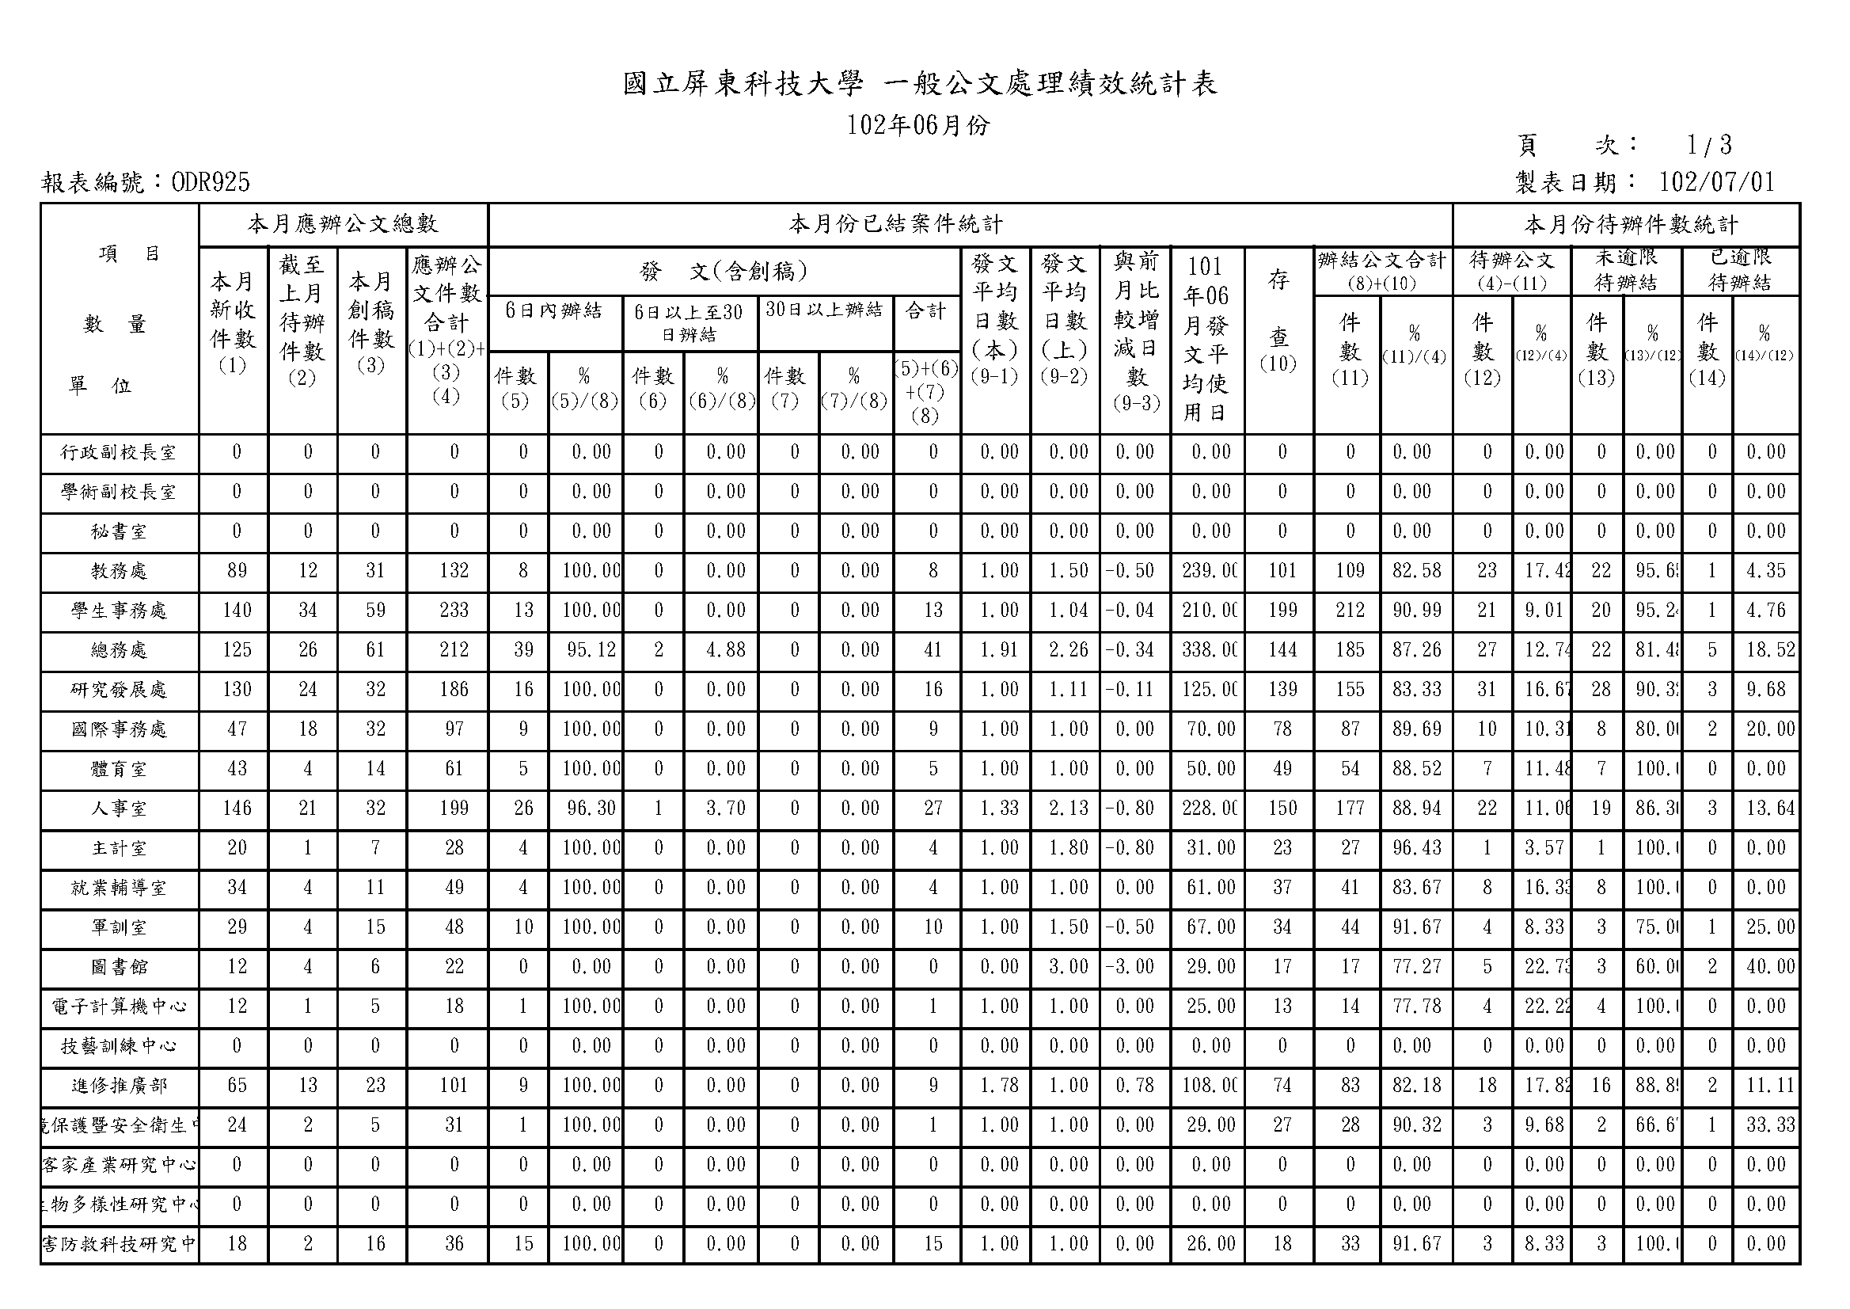
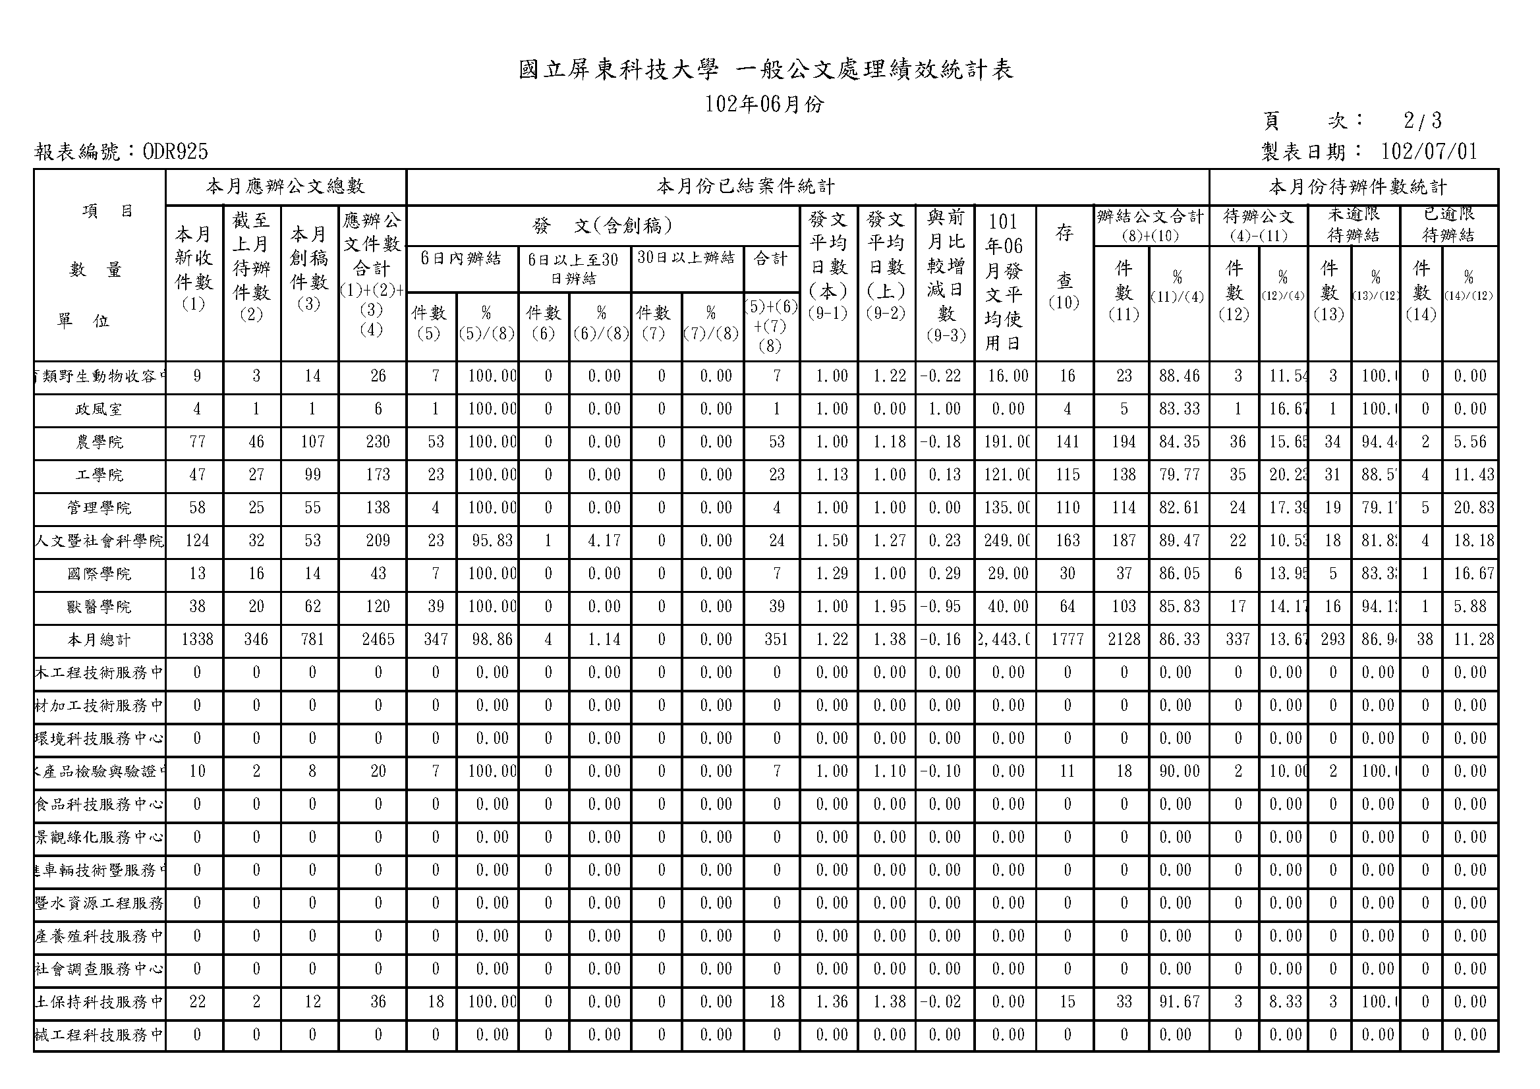

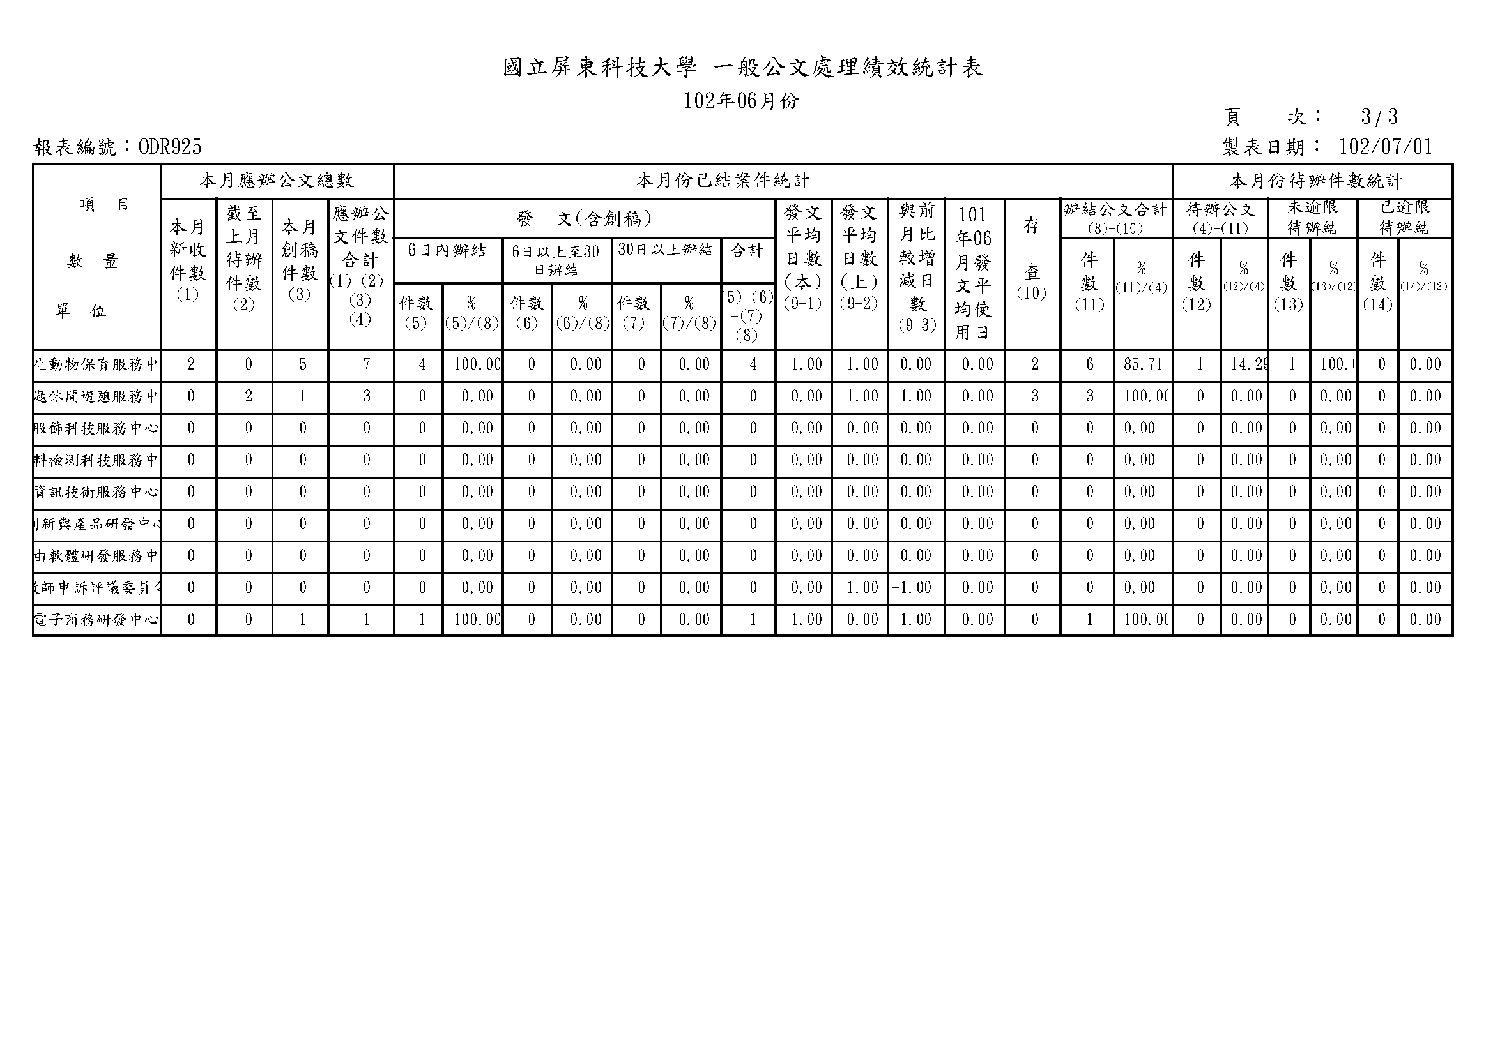

秘書室行政會議（7-8月）工作報告
(102.06.20.-102.08.01.)

◎重要紀事(chronicles)
102年06月25日 |  | 古校長假餐旅大樓主持「餐旅管理成果發表記者會」，並與媒體朋友餐敍，本校餐旅管理系於民國90年成立，96學年度起招收2班，為加強學生的實作，特別聘請曾任高雄漢來大飯店主廚及行政主廚陳文東助理教授及曾任高雄金典酒店西餐行政總主廚、台南台糖長榮酒店餐飲行政總主廚的洪志鴻副教授中西餐料理。陳文東助理教授至新加坡參加2012年世界中餐烹飪聯合會舉辦的第七屆中國烹飪世界大賽，在禽畜類熱菜和蔬果熱菜，擊敗53國好手摘下金牌獎。陳文東助理教授指導二年級學生黃莉惠和一年級學生鄭名宏參加2013年第43屆全國技能競賽南區分區賽分別榮獲中餐烹飪職類第1名和第2名。該系近5年來畢業系友通過高級中等學校教師資格檢定考試者有5位，100學年度就有張虹瑜和蔡樺潔2位通過高級中等學校教師資格檢定考試，目前擔任教職的畢業校友已有3位，表現優異。餐旅系學生於本校迎賓餐廳進行實習課程，由學生組成的「阿米菓廚房」，在學期間每週三、四中午由學生負責內場的餐點製作、外場的訂位、點餐及服務等工作，「阿米菓餐廳」自開店以來，因收費平價卻提供5星級的餐點及服務，受到全校教職員工生的好評，天天高朋滿座一位難求。餐旅管理系教師102年度指導學生申請國科會大專生研究計畫補助共通過5件，不僅通過件數居全校各系之冠，亦名列全國觀光休閒餐旅相關科系第1名。此外，黃裕智老師申請教育部補助大專校院選送優秀學生出國實習─102年度「學海築夢」計劃獲核定通過，將選送2名學生於暑期赴美國實習。餐旅管理系全體教師共同努力的結果讓學生在技能競賽、學術研究以及中等教師資格等方面都有傑出表現，再度擦亮屏科大為全國典範科技大學的金字招牌。
102年06月27日 |  | 古校長假行政中心3樓2室會見武漢理工大學夏江敬副校長等一行6人，並代表本校與該校張清杰校長代表兩校簽署學術合作交流協議書；兩校本著平等互惠、相互尊重原則通過友好協商、開展高等教育的交流與合作，達成下列協議：  一、鼓勵兩校師生交流及互訪，包括兩教師、正式註冊在校學生、研究人員及行政人員。  二、在雙方均感興趣的領域開展學術交流活動。  三、發展互惠課程教學及實踐教學活動。  四、促進雙方所屬單位或人員開展合作研究。  五、互相寄贈各自編輯出版的學術刊物。
102年07月01日  ｜  102年07月07日 |  | 古校長連同國事處陳和賢處長奉教育部102年7月5日臺教人(三)字第1020098930號差假回復單核准前往北京科技大學拜會張欣欣校長隨即參加「2013海峽兩岸青年研習交流營」並專題演講；隨後前往蒙古拜會Global Leadershi大學及農業相關機構商談學術合作交流事宜，為期7天；校務由學術副校長戴昌賢教授代理。
102年07月11日 |  | 古校長假行政中心3樓2室主持本校「實驗動物設施國際認證AAALAC委員實地查核會議」；AAALAC委員Dr. Leslie Retnam、Dr. Sonja T. Chou與本校各實驗動物設施負責老師面談備詢；並赴各備詢設施包括水產實驗動物房、試驗雞舍、面談水生動物飼養隔離系統設施、大動物教學設施、家禽隔離設施、正負壓動物試驗室等實地檢核，並對文件審查討論提供建言。
102年07月24日  ｜  102年07月28日 |  | 古校長連同國事處陳和賢處長前往馬來西亞參加「2013年馬來西亞台灣高等教育展」，並參訪馬來西大學、東姑拉曼大學洽談學術合作交流事宜；隨後參加「留台聯總39週年文華之夜」，為期5天校務由學術副校長戴昌賢教授代理。
102年07月29日 |  | 古校長連同工學院林秋豐院長等相關專長教師前往台北國賓飯店2樓富春廳主持本校與飛利浦園藝LED照明攜手簽訂產學合作意向書，並舉行記者說明會；古校長與台灣飛利浦公司集團總經理柏健生，代表雙方簽署合作意向書，同意陸續展開共同的研究計劃、分享相關知識與研究成果、共同主辦園藝照明研討會，以及各種海內外人才交流與參訪實習的機會。未來五年將進行廣泛的產學合作與人才交流，期待藉此強化技術力，協助台灣園藝產業，並促成LED照明在精緻園藝業的應用與產業全面升級。雙方初步已鎖定以具有高經濟價值、且栽種門檻較高的冰花(ice plant)，為初期共同研發標的。到場見證這項產學合作計劃簽訂的教育部技職司李彥儀司長表示：教育部樂見雙方的合作，相信這次產學合作有助於提升台灣園藝栽培的技術，也能讓我們國立屏東科技大學的教職員與學生，從國際知名企業飛利浦獲得更多來自世界各國寶貴的「實作經驗」，為台灣的學術界培育出更多優秀的高科技農業學術人才，並為這些優秀人才累積未來進入職場、一展所長的雄厚資本。本校創校89年來一直以農業領域見長，多年來配合政府政策派駐農耕隊前往中南美洲、西非與東南亞提供技術協助，為台灣穩固邦交，農業種植與熱帶農作物的栽培技術與研究水準，也長期領先台灣學術界。古校長指出：「國立屏東科技大學專精於於熱帶農作栽培，在園藝生產方面累積深厚研究基礎，更積極透過產學合作、科際整合等努力，導入不同領域的專業know-how，為園藝種植結果加分。我們知道飛利浦在園藝LED照明這個領域，已與世界許多知名大學進行合作，因此我們期待與飛利浦的夥伴關係，讓國立屏東科技大學進一步與國際接軌，將我們長期研發的成果與國際分享，進而促成產業的升級與發展。」在園藝LED照明領域擁有超過20年發展經驗的飛利浦，不但持續推出各種先進創新的產品、技術與解決方案，並已在全球累積超過1,000個成功案例。飛利浦看好近年在台灣受政府與民間重視且蓬勃發展的「植物工廠」產業，有意將創新節能高效的園藝LED照明，透過與國立屏東科技大學的合作，導入台灣的精緻園藝業，以生產高經濟價值之作物。代表飛利浦園藝LED出席的台灣飛利浦集團總經理柏健生表示：「飛利浦透過有義的、可持續的創新，將LED照明技術導入園藝照明領域，使人們可以獲得穩定、高品質的作物。」飛利浦園藝LED照明在全球各地都與當地學術地位領先的大學院校與研究機構合作，合作開發適合當地園藝種植的解決方案及種植光配方，增進種植結果，降低環控成本。「飛利浦很高興能與台灣首屈一指之熱帶農業研究機構國立屏東科技大學合作。該校不但對熱帶農作物栽培與本地的植物工廠的需求有相當深入的研究，對於LED的應用也極有經驗，雙方合作相信必能協助提升本地眾多植物工廠及組培苗的培育效能與產能。」參加記者會貴賓包括詮興開發科技高啟達總經理、台灣植物工廠發展協會林意雀博士、樂佳光能應用股份有限公司蘇招德總經理。

◎工作日誌：
校長工作日誌
102年06月20日 | --- | 古校長假行政中心3樓1室主持本校102年度第5次（第176次）行政會議。
102年06月20日 | --- | 古校長連同楊勝任教務長前往屏榮高中拜會蔡文賢校長商談招生商借場地等相關事宜。
102年06月20日 | --- | 古校長假行政中心3樓2室主持本校101學年度樂齡大學結訓典禮；本校基於落實服務社會功能，以及高齡長者追求健康、自主、快樂的終身學習，配合學校位居熱帶及亞熱帶交會地域，並推有校地廣闊、豐厚的天然資源、優良農業研究基礎等優勢，辦理教育部終身教育司「101學年度樂齡大學」計畫。在為期一個學年，上課總時數228小時的多元創新學習模式課程規劃下，與大學生有互動平台，促進了代間交流，讓高齡者增進終身學習的願景。特舉行結訓，展現學員們努力學習及教授群們認真教導下圓滿豐碩的成果。結業典禮由古源光校長主持，進修推廣部謝啟萬主任及相關教授群共同與會。樂齡學員都非常珍惜這個學習的機會，授課課程內容多元，包含老化及高齡化、生活新知、學校特色、健康休閒等課程，內容廣泛且實用。此外，由本樂齡班學員籌組成立樂仙社社長侯勝治表示，感謝各級長官、老師和工作人員的辛勞，經過8個多月的學習，讓學員們在身心靈方面皆能有所成長。最後學員們一致表達，短期間能有如此充實的學習內容與成果，感到相當滿意，期盼後續能繼續辦理該課程，以增進中高齡者終身學習機會，促進中高齡者積極調適老化，達到晚年身心靈的健康。
102年06月21日 | --- | 古校長假管院大樓CM101會議廳主持「2013全國農業雲端應用服務產學論壇」開幕式；隨著氣候生態變遷與人口增加等因素，如何提升農業科技技術，增加農作物與糧食之生產、製作與銷售，已成為全世界先進各國所非常重視的議題。本校積極投入學校資源並結合產官學研，建立“NPUST農業產學雲端服務平台”，目標為利用資通訊與產業管理技術以結合並提升農業科技之發展，並藉由與「中華電信HiCloud雲端服務」合作，規劃與建置農業產學雲端服務平台、觀光休閒精緻農業、農漁生技發展與雲端科技應用、休閒農場營運應用資訊管理及農漁業雲端管理等相關農產業應用服務，進以提升農產品生產效率並增進農民福祉，使台灣農業更具生產與行銷之競爭優勢，協助農企業進行資訊化管理，提升生產及管理效能，並提高農企業經營效益。為了推動與擴大農業雲端應用服務效益，本校管理學院、農學院與中華電信公司合作，特別舉辦「2013全國農業雲端應用服務產學論壇」。會中邀請屏東縣曹啟鴻縣長與中華電信南區分公司林敏玄總經理擔任論壇貴賓，會議論壇主題包括行政院農業委員會潘國才主任主講「台灣農業雲端規劃」、本校管理學院龔旭陽院長主講「NPUST農業產學雲端服務平台」、經濟部工業局謝戎峰科長主講「雲端產業現況與應用」、本校工管系王貳瑞教授主講「農漁生技發展與雲端科技應用」、農企系段兆麟教授主講「休閒農場營運以及中華電信之HiCloud雲端服務與農業運用等精彩演講」。此次論壇參加與會者包括全國產官學界所有關心台灣農業雲端服務產業未來發展之業者、學者、專家及公務部門主管，共同研討農業雲端應用服務發展及成果。
102年06月21日 | --- | 古校長假屏東縣內埔鄉學人路「社團法人台灣世界愛滋快樂聯盟」參加由本校社工系張麗玉老師擔任理事長所規劃「向日葵健康中心開幕暨揭牌」儀式；南台灣屏東地區在台灣最南端，縣內有7所大專院校20所高中職，多達數十萬人之年輕學子，其中也有數萬人的同志的青年朋友，然而在社區一直未有同志服務平台及諮詢中心，該聯盟考量快樂健康理念及實務需求，故成立向日葵健康中心，為了減少年輕生命在低潮或危機中殞落，提供年輕學子一個安心的地方可以聯誼、紓壓、增進自我認識與成長，也透過正向的人際互動建立社會支持與網路，使得各種文化、性別的大專校院學生可以更有力量面對壓力和挑戰，進而為社會貢獻一份心力。
102年06月22日 | --- | 古校長前往美和科技大學參加該校101學年度畢業典禮。
102年06月22日 | --- | 古校長前往屏東台灣生命館大愛廳悼唁楊彬洲先生之父楊森茂老先生逝世公奠告別式。
102年06月22日 | --- | 古校長前往旗山伯夷山莊（清歡書院）參加山東省與台灣南部各縣市教育領導教育交流座談會。
102年06月24日 | --- | 古校長前往台北科技大學出席「技專校院招生策進總會102年度第1次委員會議」。
102年06月24日 | --- | 古校長前往教育部5樓大禮堂參加「2013技職再造方案—業界專家協同教學、教師赴公民營機構研習暨落實學生校外實習計畫成果記者會」，會中本校劉炳燦老師表示，馬學課程包含理論和實務，學生必須每天照顧和訓練馬匹，讓畜產系的學生除了馬匹飼養等養殖業外，也有機會從事生物醫學、健康維護等馬匹相關產業的工作。擔任這門課業師的台灣馬術治療中心林嫵恬主任說，過去她曾到一些大學演講馬術治療，但學生缺乏跟馬接觸的經驗，聽起來感受不是那麼深。她擔任屏科大業師，因為修課的學生都有跟馬互動的經驗，實習課上起來特別有精神，教學成果也很好。
102年06月25日 | --- | 古校長假行政中心前廣場為本校仁愛工作隊102年夏令海綿寶寶歡樂營出隊授旗。
102年06月25日 | --- | 人文社會學院鄭芬蘭院長暨休保系陳敏弘老師面見校長報告帶領學生到國外參訪等相關事宜。
102年06月25日 | --- | 屏東基督教醫院施丞貴醫師拜會校長商談捐贈輪椅等相關事宜。
102年06月26日 | --- | 古校長前往台南大學國際會議廳出席「2013TW-WK臺英國際產學研發論壇」。
102年06月26日 | --- | 古校長前往佛光講堂拜會心定和尚商談捐贈輪椅等相關事宜。
102年06月27日 | --- | 古校長會見由校友會理事長鄭武樾董事長陪同前來學校參訪法國Olmix公司Mr. Herv’e Balusson總裁暨Amadeite公司經理Matthieu Le Goff等商談產學合作交流事宜。
102年06月27日 | --- | 古校長假行政中心3樓2室會見由外交部亞東太平洋司許哲維科員陪同蒞校參訪泰國參議院農業委員會主席威參(Wicharm Sirichai-Ekawat)等一行12位外賓商談產學合作交流事宜。
102年06月27日 | --- | 古校長會見中國嘉應學院邱國峰校長等一行9人外賓洽談學術合作交流，並規劃簽署協議書以便進一步交流。
102年06月27日 | --- | 古校長會見甘比亞專班23位學生歡送他們學成回國。
102年06月27日 | --- | 古校長會見日本愛媛大學OTA IKUO大田依九雄教授商談兩校將來進一步學術合作交流事宜。
102年06月28日 | --- | 古校長前往嘉南藥理科技大學國際會議中心3樓國際會議廳出席「102年技專校院校長會議」。
102年06月29日 | --- | 古校長前往屏東台灣生命館悼唁屏東縣政府施錦芳局長婆婆許秀梅老夫人逝世。
102年07月08日 | --- | 古校長假行政中心3樓1室參加客家電視台年度偶像劇「三隻小蟲」開鏡記者會；客家電視台年度偶像劇《三隻小蟲》挑上校園優美的屏科大開拍，預計明年寒假上檔，這偶像劇的開拍場景，幾乎一半都在本校校園，古校長很高興校園能透過電視劇呈現全國觀眾前，他預祝上檔後，收視率能一路長紅。劇組人員說，客家電視台至全台探訪各大學後，選上位於國境之南的屏科大拍攝年度偶像劇的原因，主要是被全國最大、最優美的校園所吸引，另一原因為屏科大是全國唯三設有昆蟲相關學系的大學，且擁有全國最完整的昆蟲標本典藏。這齣電視劇將利用屏科大植物醫學系的標本室、教室、實驗室、圖書館、牧場、學生宿舍、靜思湖、映霞湖、來復園等校園場景拍攝，校園之美也將透過該劇的演出，傳送給全國觀眾。客家電視台年度偶像劇《三隻小蟲》，劇情訴說這一代「被卡住」的故事。三個各有理由進入昆蟲系的大學生代表著現今年輕人的三種心態，有人早早立定志向，有人一心只想轉系，更多人只是照分數填了志願卡，糊里糊塗進入大學。在三個昆蟲系大學生，三個八年級生，三隻小蟲，該如何找到方向，勇敢羽化成為成蟲？在這個充滿選擇焦慮的年代，《三隻小蟲》或許可給當代年輕人一個找尋方向的可能。在劇中飾演昆蟲系主任的伊正回想當年，在家人「選校不選系」要求下，進入台大政治系就讀，進入台大的伊正在課堂上表現平平，將所有精力放於課外活動中，在籃球場上被經紀公司發掘，拍攝出道廣告作品，從此踏入演藝圈。女主角謝以茗則由王湘涵擔剛，演員尚有犀利人妻中演溫昇豪的下屬阿唐鍾政均、女子偶像團體Sun Lady的團長的王淯、李英宏等多位演員。
102年07月08日 | --- | 古校長會見清華大學馮達旋副校長，前駐印度代表翁文祺大使、陸軍官校朱文章博士等人商談台印產學合作交流事宜；古校長親自簡報本校發展概況向蒞校貴賓說明。
102年07月08日 | --- | 古校長約見環工系黃武章教授及土木系丁澈士教授商談工學院發展概況。
102年07月08日 | --- | 古校長約見農企管系張文宜老師商談國事處業務。
102年07月09日 | --- | 古校長會見傅龍明學務長瞭解討論學校規劃徒步區事宜。
102年07月09日 | --- | 古校長約見環工系陳瑞仁教授、木設系藍浩繁教授商談圖書館及藝文中心發展事宜。
102年07月09日 | --- | 古校長約見時尚系陳秀足老師商談進修推廣部推廣組業務事宜。
102年07月09日 | --- | 古校長會見恆春鎮公所財政課石博仁課長及陳世梗顧問商談與美國交換學生等相關事宜。
102年07月10日 | --- | 古校長前往台北教育部5樓大禮堂參加「2013技專校院辦理產業學院：學校與業界建立交流平臺，推動契合式人才培育專班」記者會，說明教育部研訂相關補助要點，以鼓勵技專校院建立「產業學院」機制，對焦業界具體技術人力需求，「契合式」量身打造專業學程，以學校既有學生為主要對象，與合作廠商共同培育實作技術人才，合作廠商並應承諾進用專班順利結業之學生。教育部表示，「產業學院」契合式人才培育專班係由學校與合作廠商共同設計業師實作教學及學生實地實習課程，以合作廠商「準員工」之規劃來培育專班學生完成就業準備，因此產學間媒合機制之配合運作至為關鍵。教育部就此業建構技專校院區域產學合作中心學校與產業公（協）會之訊息交流平臺，由公（協）會調查會員廠商人力需求，交由6所區域產學合作中心媒合技專校院與廠商(單一或聯合)洽談人才培育合作事宜及課程設計，同時針對產企業所需技術能力及執業證照等共同設計及授課。「產業學院」係以學分學程或學位學程方式開辦，學校對焦產企業所需人力及技術，共同設計課程並遴選學生修習，期間學校更須引進產企業業師赴校，同時學生須赴業界實習。目前6所區域產學合作中心已與32家產業公（協）會建立交流平臺；本次記者會中，有22家產業公（協）會與6所區域產學合作中心簽訂產學合作人才培育事宜。並有5項契合式人才培育學程專班實例簡介。
102年07月11日 | --- | 古校長會見澳門理工學院陳志峰教授等4位教授商談兩校學術合作交流事宜。
102年07月11日 | --- | 古校長約見戴昌賢學術副校長瞭解本校自評簡報事宜。
102年07月11日 | --- | 古校長假圖書館3樓藝文中心主持「張琦珊感恩歲月個展」開幕式；有人說：人生七十古來稀;有人說：人生七十才開始。張老師在將要踏入古稀之年的同時，開始了另一段全新的生活。張老師從小喜歡塗塗抹抹，卻沒有認真過，三年的師範教育，才為以後的教書生涯做了粗淺的準備，繪畫也大多侷限在教具、壁報的製作。年過半百開始為退休的日子籌劃，認識了剛從法國留學回來的李進賢老師，他在幼兒園教課，張老師也和小朋友一起坐小板凳，一起繪畫，從李老師那裡重新看繪畫世界，和學校所學完全不同。開始接觸油畫，太好玩了，可以任意塗抹，重重疊疊修修改改，像小孩子般的隨性。跟著李老師上社大的藝術課程，認識了原住民藝術工作者勒戈崖，他的蠟染畫和釉彩畫讓愛新奇事務的張老師非常著迷，他的工作室也成了張老師的工作室，隨時造訪創作。這兩位亦師亦友的年輕人圓了張老師兒時的夢，也給了張老師更多姿多彩的人生。退休後跟邱山藤老師學水墨，目的不在山水或花鳥，而是練手勁，讓執筆的手靈活些。經邱老師介紹給李進安老師，張老師就進入公教退休協會李老師門下，學習水彩渲染，可是張老師總覺得老抓不到竅門，有點灰心。回想油畫多輕鬆，轉而就教潘枝鴻老師門下，重新塗抹油彩，開心之餘對水彩仍不能忘懷，再跟老師習水彩，有了從李老師那兒打下的基礎，這會兒就較順手多了，也得到新的認知。幾年下來，感謝老師畫友的激勵，有了這次的個展。張老師非常認真看待此事，一年來超乎自我的努力，將畫作呈現展出，就教於先進同好。這次藝術創作者將經典作品分享台灣南部喜好藝術朋友，不只呈現她不同風貌，也見證她在藝術創作的努力和用心，更帶給南部藝術界不同的視界。
102年07月11日 | --- | 古校長假飄香客棧參加本校同仁歡送梁文進館長102年8月1日榮退餐會，並頒贈獎牌感謝梁館長對學校的貢獻。
102年07月11日 | --- | 古校長約見動畜系張秀鑾主任瞭解免疫馬場營運作業情形。
102年07月13日 | --- | 古校長前往高雄漢來大飯店9樓龍鳳廳參加高雄師範大學王惠亮教授千金怡瑾小姐與黃俊樺先生結婚歸寧喜宴。
102年07月15日 | --- | 古校長假屏東農科生技園區豐和館2樓會議室主持「中華民國農科園區產學協會第3屆第5次理監事聯席會議」。
102年07月15日 | --- | 古校長假行政中心3樓2室主持「102年度校務基金管理委員會第1次臨時會議」。
102年07月15日 | --- | 古校長約見農園系林素汝老師及養殖系林鈺鴻老師瞭解海青班馬來西亞招生情形。
102年07月16日 | --- | 古校長會見林永堅前高雄市副市長商談產學合作事宜。
102年07月16日 | --- | 古校長假行政中心3樓1室主持「102學年度教育實習輔導委員會議」。
102年07月16日 | --- | 古校長前往台北教育部5樓大禮堂出席「102年教育部推動技專校院與產業園區產學合作計畫研發成果記者會」。
102年07月16日 | --- | 古校長率同戴學術副校長昌賢及葉結實專員假教育部216會議室出席報告本校「第1梯次科技校院自辦外部評鑑（自我評鑑）實施計畫簡報第2次會議」。
102年07月17-18日 | --- | 古校長連同本校主管會報主管及人事室、秘書室、研發處同仁前往澎湖科技大學參訪暨業務標竿學習。
102年07月18日 | --- | 古校長會見越南駐台辦事處周功逢大使商談學術產學合作計畫事宜。
102年07月20日 | --- | 古校長前往台中女兒紅餐廳參加本校食品系陳與國老師與蔡蕙芸小姐結婚喜宴。
102年07月22日 | --- | 古校長約見楊勝任教務長、林美貞副教務長及教學資源中心同仁瞭解教卓計畫經費使用情形。
102年07月22日 | --- | 古校長假行政中心3樓2室主持「102-103年度教學卓越計畫管理委員會第3次會議」。
102年07月22日 | --- | 古校長假行政中心3樓1室會見汶萊經濟發展委員會執行長Mr. Vincent Cheong等一行9人蒞校參訪，並與水產養殖及食品加工廠廠商舉行座談，邀請有意至東南亞投資廠商提出說明期望能發展多元化經濟；汶萊台商會莊錫山秘書長及經濟部人員亦參加座談。
102年07月22日 | --- | 古校長會見微新生物科技股份有限公司李世淋董事長暨首席顧問王春聯先生商談產學合作事宜。
102年07月23日 | --- | 工學院林秋豐院長面見古校長報告本校與飛利浦公司規劃簽訂策略聯盟等相關事宜。
102年07月23日 | --- | 餐旅系蘇衍綸主任及總務處營繕組同仁及大佾室內裝修設計工程有限公司設計師等面見古校長報告「國際商務旅館暨科技管理實習餐廳整建工程」規劃設計等細部圖及經費預算。
102年07月23日 | --- | 古校長假行政中心3樓1室會見馬來西亞吉隆坡暨雪蘭莪中華總商會吳子連主任等一行32人蒞校參訪，並商談招生入學等相關事宜。
102年07月28日 | --- | 古校長假獸醫學院演講廳參加「102年度第1次全國獸醫師公會聯誼會」，並頒贈蔡信雄教授、吳永惠教授102年8月1日榮退紀念獎牌，感謝2位教授對學校的貢獻。
102年07月28日 | --- | 古校長假屏東桃山宴會廳參加本校秘書室同仁邱慶榮駕駛公子柏翰先生與高秀春小姐結婚喜宴。
102年07月30日 | --- | 古校長約見陳朝圳行政副校長商談校務事宜。
102年07月30日 | --- | 古校長約見陳和賢處長暨木設系相關教師瞭解與陳唱集團產學合作交流規劃事宜。
102年07月30日 | --- | 獸醫學院鍾文彬院長面見古校長報告獸醫學院師資事宜。
102年07月30日 | --- | 古校長會見馬來西亞陳唱集團Dr. Paul Leow執行董事、Jill Wang專員、Queeny See專員等人商談產學合作規劃進度事宜。
102年07月30日 | --- | 古校長會見集企業家、藝術家、書法家、油畫家、收藏家、慈善家、社會教育家、國民外交家於一身的清歡書院許伯夷莊主，商談文化創意等相關議題，隨後參觀本校圖書館藝文中心、環安衛中心及校園導覽。
102年07月30日 | --- | 古校長會見由時尚系賴顯松教授陪同蒞校高美醫護管理專科學校鍾紹和董事長商談師資事宜。
102年07月31日 | --- | 古校長前往台北教育部中央聯辦大樓1樓大廳出席「第5屆資深技藝師傅」頒獎典禮；教育部為推動並表彰技職教育務實致用、學用合一之特色、表揚對技職教育之貢獻，與本校合授馬學課程台灣馬術治療中心林嫵恬主任亦獲得獎接受表揚。
學術副校長工作日誌
102年06月17日 | --- | 戴昌賢副校長代理主持101學年度第2學期生活服務教育指導委員會。
102年06月17日 | --- | 戴昌賢副校長參加農業委員會陳主委保基蒞校指導座談會。
102年06月17日 | --- | 戴昌賢副校長至國際會議廳聆聽農委會陳保基主任委員專題演講「農業發展的策略和機會」。
102年06月20-23日 | --- | 戴昌賢副校長休假前往美國參加指導教授退休研討會。
102年06月25日 | --- | 戴昌賢副校長參加本校102年度民防團訓練。
102年06月25日 | --- | 戴昌賢副校長參加餐旅管理系學生及教師「成果發表記者會」暨餐會。
102年06月26日 | --- | 戴昌賢副校長代理主持102學年度日間部四年制甄選入學招生委員會議。
102年06月26日 | --- | 戴昌賢副校長參加車輛工程系系務暨教學協調會。
102年06月27日 | --- | 戴昌賢副校長出席武漢理工大學由夏江敬副校長領隊一行6人參訪座談及與本校簽署學術交流協議書會議。
102年06月27日 | --- | 戴昌賢副校長主持101學年度第2學期臨時校教師評審委員會。
102年06月28日 | --- | 戴昌賢副校長受邀擔任國防大學理工學院碩士論文口試委員。
102年06月30日 | --- | 戴昌賢副校長列席本校畜牧獸醫校友分會假高雄漢神巨蛋舉辦之第八屆第2次理監事聯席會議。
102年07月02日 | --- | 戴昌賢副校長列席101學年度內部評鑑獸醫學系申復審查會議。
102年07月03日 | --- | 戴昌賢副校長受邀出席國家安全委員會舉辦之「中共航空發動機發展成果、制約對其戰力影響之研究小型研討會」。
102年07月06日 | --- | 戴昌賢副校長列席社團法人中華民國國立屏東科技大學校友總會第一屆第六次理監事聯席會議。
102年07月08日 | --- | 戴昌賢副校長主持「保護智慧財產權法令宣導及動小組會議」。
102年07月08日 | --- | 戴昌賢副校長代理接待清華大學馮達旋副校長、駐印度翁文祺前大使及陸軍官校朱文章博士蒞校參訪及洽談產學合作事宜。
102年07月08日 | --- | 戴昌賢副校長列席101學年度校務類內部評鑑通識中心申復審查會議。
102年07月09日 | --- | 戴昌賢副校長列席101學年度內部評鑑動物疫苗所申復審查會議。
102年07月15日 | --- | 戴昌賢副校長出席102年度校務基金管理委員會第1次臨時會。
102年07月16日 | --- | 古校長源光帶領戴昌賢副校長、蔡孟豪組長及業結實專員出席教育部第1梯次科技校院自辦外部評鑑(自我評鑑)實施計畫簡報審查第2次會議。
102年07月17-18日 | --- | 古校長源光帶領戴昌賢副校長及主管會報主管回訪澎湖科技大學暨人事業務標竿學習。
102年07月19日 | --- | 戴昌賢副校長受邀至行政院原子能委員會核能研究所講演「再生能源發展與二氧化碳回收之新觀念」。
102年07月22日 | --- | 戴昌賢副校長受邀出席國家科學委員會102年度「地熱發電主軸專案計畫」－「超導熱管傳導地熱之開發與測試」申覆審查會議。
102年07月25日 | --- | 戴昌賢副校長代理接待La New劉保佑董事長蒞校參訪。
102年07月25日 | --- | 戴昌賢副校長代理接待外交部102年返國述職駐外使節蒞校參訪。
102年07月26日 | --- | 戴昌賢副校長代理出席微新生物科技股份有限公司農科廠開幕。
行政副校長工作日誌
102年06月21日 | --- | 陳副校長朝圳參加2013全國農業雲端應用服務產學論壇並擔任主持人。
102年06月21日 | --- | 陳副校長朝圳參加動畜系教評會。
102年06月25日 | --- | 陳副校長朝圳參加本校102年民防團訓練。
102年06月25日 | --- | 陳副校長朝圳主持外國學生獎助學金審查委員會。
102年06月25日 | --- | 陳副校長朝圳主持服務中心、貴儀中心收費機制協調會。
102年06月27日 | --- | 陳副校長朝圳代理主持與武漢理工大學參訪團餐會。
102年06月27日 | --- | 陳副校長朝圳主持技職再造方案計畫研提研商會議。
102年07月02日 | --- | 陳副校長朝圳主持犬隻訓練相關業務協商會議。
102年07月02日 | --- | 陳副校長朝圳主持並參加102年度實驗動物照護及使用委員教育訓練。
102年07月06日 | --- | 陳副校長朝圳主持社團法人中華民國國立屏東科技大學校友總會第一屆第六次理監事聯席會議。
102年07月10日 | --- | 陳副校長朝圳赴台北國立臺灣師範大學參加研商高職課程發展及群科教育目標第一、二次專家會議。
102年07月11日 | --- | 陳副校長朝圳主持實驗動物設施申請國際認證（AAALAC）查核作業。
102年07月17日 | --- | 陳副校長朝圳主持實驗動物國際認證檢討會議。

進修推廣部工作報告
一.進修教育組
（一）學籍：
1、101學年度第2學期碩專班論文口試於4月1日開放系統申請，截至4/30止網路申請人數為201人，彙整後製發口試委員聘書及中、英文畢業證書；進四技畢業生合計263位，均已製作畢業證書。
2、102學年度第1學期進修部四技轉學新生預定102年8月3日一天，在正修科技大學現場分發，本學年度核定分發名額為35人(2年級10人；3年級25人)。
3、102學年度進修部四技新生預定於102年8月10日至13日四天，在國立高雄海洋科技大學現場分發，本學年度核定分發名額為397人(含外加32人)。
4、101學年度第2學期休學期滿，應復學學生計122人(進四技55人；碩專班67人)，預定7月底前寄發復學通知。
5、102學年度產學攜手合作計畫專班報到165人(動畜系40人，食品系39人，農企管系45人，餐旅系41人)，碩士在職專班報到252人，新生入學資料預定於8月1日寄各新生。
（二）課務：
1、辦理101暑假開班事宜，上課時間自102年7月8日至8月16日為期6週，開設4班。
2、102學年度第1學期一般選課期間為102年7月4日至7月11日。
3、102學年度第1學期選課人數設定時間為102年6月25日至6月26日。
（三）成績：
1、101學年度第2學期末考試時間為6月17日（一）至6月23日（日），已完成核算於7月18日寄發學期成績單。
2、101學年度第2學期二分之一學分及三分之二學分不及格之退學案，預計於7月30日前核算完畢並發退學函。
（四）綜合業務：
1、101-4暑假「英語文補救教學36小時課程」共開設2班，有96位同學參與。
2、核算101-4暑假「英語文補救教學36小時課程」教師鐘點費。
二.學生事務組
1、召開本部102學年度產專班生活服務教育實施方式協調會，完成該課程之統一實施方式及學生學期成績評分程序。
2、彙整本部101學年度5月及6月份各班班會記錄各承辦單位回覆學生建議事項計11件，並於6月28登載於搶先報公告。
3、配合學生事務處生活輔導組規劃102學年度校園交通車行駛路線及時間，並於7月9日本校交通安全委員會會議中提報。
4、完成本部102學年度第1學期新鮮人學習及生活體驗營學生指揮、司儀及輔導員遴選工作，將於開學前召開工作講習活動。
5、完成本部101學年度第2學期班級導生活動費成果資料彙整工作。
6、持續依101學年度第2學期學生事務委員會議提案主任裁示事項，配合學生事務處學生諮商中心修訂本校優良導師評選獎勵辦法。
7、辦理因故未能如期畢業學生之延長修業緩徵申請作業。
8、持續辦理休（退）學學生緩徵、儘召原因消滅作業。
三.總務組
1、代收暑修學生平安保險費相關事宜。
2、協助出納組之本部暑修及英文補救教學學分費收費事宜。
3、製作102-1碩專班及產專班新生註冊繳費單，繳費日期自102年7月18日至102年9月6日止。
4、管理維護進修推廣部網站。
四.推廣教育及服務組
（一）學分班及非學分班
1、102年度下半年產業人才投資計畫開訓作業。
2、102學年度第1學期隨班附讀申請作業。
3、農企系食品行銷花蓮班及校本部開班作業。
4、水產系與疫苗所「轉譯醫學及農學人才培育計畫」暑期碩士學分班課程開訓作業。
5、102年7月10日參加第二屆國家訓練品質獎觀摩發表會。
6、102年06月13日、06月17日辦理南區職業訓練中心委託「102年度委外協助待業者職前訓練計畫(綠能工業、農業類)-農企經營與精緻農業班」甄選活動與開訓作業。
7、102年06月18日、06月24日辦理行政院勞工委員會職業訓練局南區職業訓練中心所委託「102年度委外協助待業者職前訓練計畫(餐飲烘焙類)-進階中餐廚師培訓班」甄選活動與開訓作業。
8、102年06月20日、06月27日辦理行政院勞工委員會職業訓練局南區職業訓練中心所委託「102年度委外協助待業者職前訓練計畫(文創工藝類)-創意工藝商品設計班」甄選活動與開訓作業。
9、102年06月26日至行政院勞工委員會職業訓練局南區職業訓練中心參加「102年度委外職業訓練業務期中聯繫會報」。
10、課程方面：
7月份有非學分班5班（有氧舞蹈班10人、體適能瑜伽班13人、數位攝影與影像基礎班20人、農企經營與精緻農業班26人、創意工藝商品設計班29人）在城中區授課。
11、場地租借方面：
7月份有4個校內單位和19個校外單位借用本大樓之場地。
校內單位—土木工程系：論文口試2次
企業管理系：論文口試
社會工作系：暑期督導
校外單位：凌誠科技股份有限公司、無限極國際有限公司、社區公共安全協會、屏東國際英語演講勵進會、醴醐有限公司、愛地球健康事業股份有限公司、紫金堂股份有限公司、海森互動有限公司、中國生產力（2班）、臺灣省景園建築協會、幼龍企業管理顧問有限公司、美強生營養品股份有限公司、東方美企業股份有限公司、康圓有限公司、屏東縣中小企業協會、蘭絲倩企業股份公司、西子灣文教基金會、屏東縣儲蓄互助協會
6月份場地租借使用共476個小時（含校內、外單位）
（二）農推會
1、持續辦理農漁經營技術輔導諮詢與服務。
2、102年6月10日至「高雄市內門區花卉產銷班第二班」輔導農業生產組織經營管理系統及進銷存資訊管理系統。
3、102年6月24日至屏東里港大和農特產品生產合作社輔導農作物生產動線規劃。
4、102年7月1日於本校城中區大樓辦理「組織經營管理系統及進銷存資訊管理系統」講習。
（三）校園導覽
102年1月至6月止共109個團體參觀，參觀人數共5,020人，經費收入共計410,710元。
（四）產業學院
一、典範科大計畫
1、典範科技大學-子計畫-人才培育與制度調整-課程活化-「證照場所認證」於102年6月24日召開工作小組會議，會議決議幼保系、木設系與時尚系共同執行預算，並依計畫項目進度達成計畫目標。
2、子計畫「校外實習歷程檔案及高職技職產值一條鞭」於102年7月1日召開工作小組會議。會議決議為目前指標不符執行現況，各系調整後之指標與工作項目經進修推廣部教育組彙整後，由此部典範計畫指定窗口送交研發處修正。
3、進修推廣部的典範科大子計畫-人才培育與制度調整經常門預算經費動支率為2.89%，執行率為0%。
4、進修推廣部的典範科大子計畫-人才培育與制度調整經常門經費分配與授權單位與金額如下：

典範科大子計畫-人才培育與制度調整經常門經費分配表
分配  單位 | 分項名稱 | 經費授權單位 |  | 單位負責人 | 金額
進  修  推  廣  部 | 人才培育-課程活化-產業學院、產業技術學程與證照學程 | 進修推廣部 |  | 謝啟萬主任 | 218,255
進  修  推  廣  部 | 人才培育-課程活化-產業學院、產業技術學程與證照學程 | 小計 |  |  | 218,255
進  修  推  廣  部 | 人才培育-課程活化-證照場所認證 | 幼保系 |  | 馬祖琳主任 | 90,000
進  修  推  廣  部 | 人才培育-課程活化-證照場所認證 | 木設系 |  | 江吉龍主任 | 90,000
進  修  推  廣  部 | 人才培育-課程活化-證照場所認證 | 時尚系 |  | 葉曾欽主任 | 60,000
進  修  推  廣  部 | 人才培育-課程活化-證照場所認證 | 進修推廣部 |  | 謝啟萬主任 | 32,818
進  修  推  廣  部 | 人才培育-課程活化-證照場所認證 | 小計 |  |  | 272,818
進  修  推  廣  部 | 人才培育-課程活化-校外實習歷程檔案及高職技職產值一條鞭(進修推廣部) | 生科系 | 黃卓治主任 |  | 25,000
進  修  推  廣  部 | 人才培育-課程活化-校外實習歷程檔案及高職技職產值一條鞭(進修推廣部) | 食品系 | 林貞信主任 |  | 50,000
進  修  推  廣  部 | 人才培育-課程活化-校外實習歷程檔案及高職技職產值一條鞭(進修推廣部) | 農企系 | 林豐瑞主任 |  | 50,000
進  修  推  廣  部 | 人才培育-課程活化-校外實習歷程檔案及高職技職產值一條鞭(進修推廣部) | 餐旅系 | 蘇衍綸主任 |  | 25,000
進  修  推  廣  部 | 人才培育-課程活化-校外實習歷程檔案及高職技職產值一條鞭(進修推廣部) | 農園系 | 古明萱主任 |  | 25,000
進  修  推  廣  部 | 人才培育-課程活化-校外實習歷程檔案及高職技職產值一條鞭(進修推廣部) | 動畜系 | 張秀鑾主任 |  | 25,000
進  修  推  廣  部 | 人才培育-課程活化-校外實習歷程檔案及高職技職產值一條鞭(進修推廣部) | 進修推廣部 | 謝啟萬主任 |  | 72,818
進  修  推  廣  部 | 人才培育-課程活化-校外實習歷程檔案及高職技職產值一條鞭(進修推廣部) | 小計 |  |  | 272,818
進  修  推  廣  部 |  | 合計 |  |  | 763,891

5、102年度發展典範科技大學計畫人才培育與制度調整之設備費動支率為97.77%，執行率為0%。
6、102年度發展典範科技大學計畫人才培育與制度調整之設備費經費分配與授權單位與金額如下：

典範科大子計畫-人才培育與制度調整資本門經費分配表
分配  單位 | 分項名稱 | 經費授權單位 | 單位負責人 | 金額
進修推廣部 | 進修推廣部的典範科大子計畫-人才培育與制度調整 | 時尚系 | 葉曾欽主任 | 214,408
進修推廣部 | 進修推廣部的典範科大子計畫-人才培育與制度調整 | 小計 |  | 214,408

二、102年度教育部技職再造-產業學院
教育部於102年7月2日召開產業學院計畫說明會，會議中討論第一期與第二期「技職再造」兩部分，本校擬提「產業學院」產學合作新辦之契合式專班學程，並於102年7月4日召開工作會議，決議102年度一校一案請機械系提出申請，並於近期提出申請計畫書草案由校方討論後於7月底前送教育部。
（五）其他
1、執行102-103年度教學卓越計畫「4.4深耕推廣教育與回流教育」並依計畫辦理各項工作及進度報告。
(1)102/6/7於本校進修推廣部主任辦公室辦理推廣教育「102年度職前訓練促進開班」會議，共計12人與會，後續達成年度各班之順利開班。
(2)102/6/21假恆春工商討論遠距離教學事宜，以提升高職學校優化教學環境。
(3)本校林豐文老師於102/6/27至內埔工業區服務中心主持「產業園區廠商轉型再造升級計畫協助產業園區提升企業競爭力系列講座-企業財務策略贏家」，參與的廠商約13-15家。
2、製作推廣教育及服務電子報第84期及推廣教育課程宣傳，並寄發e-mail、貼公佈欄及刊登校園搶先報。
3、撰寫進修推廣部、農業推廣委員會、校園導覽、推廣教育等網頁及網站維護管理。
研究發展處工作報告
【研究推動組】
◇計畫申請：
一、102年6月至7月份計畫申請一覽表(統計時間：102.06.21~102.07.22)：
計畫類別 | 送件日期 | 件數合計
國科會103年度「自由型卓越學研試辦計畫」 | 102.06.25 | 1
國科會103年度學術攻頂研究計畫 | 102.07.08 | 1
國科會102年開發型（第三期）及應用型(第二期）產學合作研究計畫 | 102.07.15 | 9
二、各類計畫申請案控管一覽表(統計時間至102.07.22)
計畫名稱 | 截止日 | 校截止日
國科會人文處103年度「台灣經驗實證資料分析及加值應用計畫」 | 102.07.31 | 102.07.31
國科會人文處103年度「原住民部落與社會發展」計畫 | 102.07.31 | 102.07.31
國科會人文處103年度「全球架構下的臺灣發展：典範與挑戰」計畫 | 102.07.31 | 102.07.31
國科會人文處103年度「心智科學腦影像研究」計畫 | 102.07.31 | 102.07.31
國科會103年度全國性學術團體辦理學術推廣業務計畫 | 102.07.31 | 102.07.31
國科會103年度人文及社會科學領域學者國內訪問研究計畫 | 102.08.01 | 102.08.01
國科會傑出研究獎遴選 | 102.08.06 | 102.08.06
國科會&國防部103年度「國防科技學術合作研究計畫」 | 102.08.06 | 102.08.06
國科會2014年台印(度)雙邊共同合作研究計畫 | 102.08.30 | 102.08.27
國科會與東歐國家103年度國際合作人員交流計畫(PPP) | 102.08.31 | 102.08.28
國科會與俄羅斯科學院遠東分院(FEBRAS)公開徵求2014年雙邊共同合作研究計畫 | 102.09.15 | 102.09.12
國科會與俄羅斯科學院西伯利亞分院(SBRAS)公開徵求2014年雙邊共同合作研究計畫 | 102.09.30 | 102.09.25
國科會與俄羅斯人文科學基金會(RFH) 公開徵求2014年雙邊共同合作研究計畫 | 102.09.30 | 102.09.27
◇計畫執行行政業務：
一、102年6月15日辦理本校專兼任助理臨時人員102年4-6月 資料彙整提報人事行政局。
二、辦理102年7月17-18日本校主管至澎湖科大回訪及人事業務標竿學習。
三、102年7月29日下午1:30於台北國賓飯店辦理與philips簽訂策略聯盟，相關出席人員技職司司長、台灣飛利浦集團總經理柏健生、古源光校長、劉英偉主任秘書、工學院林秋豐院長、飛利浦照明事業部植物專家魯娜博士及王栢村研發長等。
四、研發處102年度法規研修第2次會議於102年6月28日假研發處會議室召開，相關重要決議如下：
(一)技轉中心於修正之專利審查原則建議表，說明計算原則並補充說明，提供審查委員研議或思考排序合理性。
(二)專利審查以發明人百分比排序及績效指標為審議項目，包含歷年專利申請費用、技轉案、國內外獲證及國際競賽(智財局認定)為申請排序之依據；另有跨校合作案，合作學校或單位各分擔50%者，本校發明團隊貢獻度視為100%。
(三)專利填表申請時，將事先於申請書上說明專利申請人與實際上專利申請書屬名，需須一致；有關職務發明項目，若有非職務發明項目之情形，為學術專業倫理考量，將於申請表上註明，以符合審查原則。
(四)技轉中心規劃於七月底前召開智財委員會，審議本校專利申請案件。
五、為協助行政作業，減輕人力工時與負擔，增進研發處服務全校師生之效率及配合典範科大計畫績效，102年6月3日蔡副研發長與凌誠科技團隊會議協商，共同規劃「研發資訊整合平台」，規劃方向：
(一)提出「研發資訊整合平台」結構圖，建立專案追綜模式，定期會議檢視執行內容與工作進度。
(二)提升服務事項：各項database之功能擴充，含：專利資料庫系統、教師學術期刊暨專利技轉獎勵作業系統、計畫處理表登錄系統、教師績效等相關系統。
(三)共同規劃研發處各網設計與提升互動功能，應符合內部管理功能，對外進行典範價值行銷及提升對本校師生服務品質及效率。
(四)各資料庫串流與規劃服務功能提升：
------- 人工法(手工輸入與統計、產出基本表格但無圖形及無統計分析功能)
半自動(基本功能及MIS統計分析與對應圖表產出功能)
自動(Decision-Making)

目前各資料庫及相關系統以人工法作業

教師績效(升等/評鑑) 校務基本資料庫
(平均數、總量、參與度、貢獻度)
具有decision-making功能
初期建置MIS功能：完成各資料庫統計分析及對應圖表產出
典大計畫結合：完成專利資料庫系統、教師學術期刊暨專利技轉獎勵作業系統、計畫處理表登錄系統MIS後、完備教師績效相關系統。

六、典範科大形象網站構想規劃：經本處102年7月24日研發資訊整合平台會議，規劃典範科大形象網站主要目的為學校對外的形象網站，也可做為南部研發能量紀錄的主要平台入口。
(一)使用對象：提供一般民眾與各級大專校院、各級大專校院教師、各級大專院校學生、業界廠商查詢，相關媒合與較特殊資源，則需透過會員帳號申請，並經過後台管理者通過後方可使用。
(二)功能說明：依區分之使用權限(一般民眾、本校執行單位、系統管理者及本校主管)可查詢院系教師相關著作、研究、專利、專長、經歷；廠商研發能量資訊；學校典範特色計畫等，也可透過網站進行產官學合作、專利研發等之媒合服務。
(三)資料來源：透過研發業務管理平台與產學研發平台資料庫取得。
(四)特色：

分眾服務設計，針對不同角色提供個人化需求。

可透網站進行產、官、學合作的媒合機制，也讓有媒合需求的使用者(如教師、廠商)可在網站上查詢相關資源。

展示屏科大典範特色的介紹與成果。

【發展典範科技大學計畫辦公室】
一、教育部於102年6月18日召開「102-105年【發展典範科技大學計畫】修正計畫書審查暨諮詢會議」，並於102年7月18日臺教技(三)字第1020106103號函知，本校修正計畫書為「通過」，已複製本校發展典範科技大學修正計畫書光碟，分送典大管理委員會委員參酌，並配合規劃執行。
二、102年7月12日上午由本校邀請正修科技大學黃柏文研發長、高雄第一科技大學李慶章研發長、高雄應用科技大學陳文平主任、高雄餐旅大學張明旭研發長蒞臨，由研發長主持召開「高屏地區五校典範科技大學跨校策略聯盟之第1次研發長工作會議」，研商高屏地區五校典範科大跨校策略聯盟後續運作機制，結論如下：
- 依教育部102年6月18日「102-105年發展典範科技大學計畫修正計畫書審查暨諮詢會議」決議，就各典範科技大學組成跨校策略聯盟與並分就【人才培育合作事項】、【產學研發合作事項】及【資源(建築設施設備)共享事項】，提出具體績效指標及評估準則。
- 本校依人才培育、技術研發及設施設備資源共享之規劃，提出高屏地區跨校聯盟推動方案、本校與責任夥伴學校策略聯盟推動方案、本校自身之跨校策略聯盟推動方案。
- 本校及高屏地區典範科技大學102-105年策略聯盟推動方案，經五校確認後，業於102年7月18日以本校屏科大建字第1021300289號函報教育部。
三、102年7月23日上午召開102年發展典範科技大學計畫--子計畫二學院(含平台)及焦點工程第2次工作研商會議，會議重點如下：
- 確認學院(含平台)及焦點工程之計畫質化指標、產學研發平台計畫書、G-TIME指標及分項工作規劃表等。
- 102年6月本校經費管考表之預估實支率10.85%，已於102年6月24日提交教育部，達成當月之執行率。教育部預定7月份經費執行率應達20%(2,200萬元)。
- 目前102年焦點工程進度如下：
1.模擬食品GMP生產線設施:設計規劃標案第1次招標流標，朝第2次上網招標進行中。
2.綠能生物工廠：蕈菇溫室以小額採購方式設計規劃中，預計102年7月底進行工程招標作業，工期預估3個月；蔬果溫室之設計規劃標案第一次招標流標，現朝第2次上網招標進行中。
3.國際商務旅館暨科技管理實習餐廳：目前建築設計師已經繳交第1次規劃設計細部圖，目前依審議結果修正中，預定102年7月底進行工程上網招標，預計102年8月15日前第一次開標。
四、教育部訂於102年8月底於本校召開典大計畫工作圈會議，討論期中報告繳交內容等；預定102年9月請各校提交102年典範科技大學計畫期中報告。

【貴重儀器中心】
一、彙整102年6月儀器使用資料，共44人次使用，包括電顯樣品製備(臨界點乾燥、鍍金、鍍碳)及電顯上機觀察。
二、102年6月1日至101年6月30日指導學生共4人次進行相關儀器操作及試片製作。
三、本校執行102年國科會「國立屏東科技大學自有儀器共同使用計畫-核磁共振光譜儀」，自102年1月起至102年6月完成委託案件共146件，收入共197,800元(含實驗額度與實驗現金)，校內使用率為57%，校外使用率為43%。
四、統計102年4月~6月儀器使用費收入139,500元，並於102年7月18日發出繳費通知。
五、協助動物醫院進行「獸醫醫療影像工作站與儲存系統建置」設備採購案，已於102年6月6日完成開標，以68萬8,000元決標，並於102年7月5日交貨，經一周運作測試正常，於102年7月17日驗收完成。
六、103年貴重儀器共同使用服務計畫研提「掃描式電子顯微鏡(SEM)」、「核磁共振光譜儀(NMR)」及「液相層析串聯質譜儀(LC-MSMS)」等三項運作計畫，並於102年7月9日函送國科會提出申請。
七、102年07月16日益弘儀器有限公司工程師進行掃描式電子顯微鏡(SEM)定期保養維護。
八、102年06月25日辦理貴儀中心與服務中心收費管理研商會議，會中討論本校貴重儀器中心及各技術服務中心現有法規名稱、內容及通過會議層級等相關事項統一修正。
九、102年07月11日進行環境安全衛生中心每月毒性化學物質(1,2二氯乙烷)運作紀錄申報。
十、每週進行2-3次液態氮添加，以維持掃描式電子顯微鏡(SEM)正常運作。
十一、每日使用掃描式電子顯微鏡(SEM)、穿透式電子顯微鏡(TEM)前，皆進行一般性校正調整，以維持影像觀察效果。

【技術合作組】
◎ 產學合作中心
一、教育部計畫─產業園區計畫
(一) 102年6月26日以郵件與電話徵詢審查委員期中審查意願，並將回覆資料統整以利後序審查案件分配，期中審查期間為102年8月5日至102年8月20日止。
(二)102年6月27日產學中心潘美甄助理利用教育部產學合作資訊網平台，公告期中報告繳交方式及相關注意事項。期中報告繳交截止日為102年7月25日止，由執行學校備文正本及報告書(紙本)各一份送「教育部區域產學合作中心-國立屏東科技大學」，期中報告電子檔繳交日期則需再於102年7月25日下午 5時前，由計畫主持人自行上傳至教育部產學合作資訊網，網址如下：http://www.iaci.nkfust.edu.tw/。
(三)102年7月16日14時假教育部5樓大會議室辦理「102年度教育部產業園區產學合作計畫研發成果記者會」，邀請名單如表1。本中心補助參展學校業務費，依據參展學校所在區域，分別核撥參展補助費用，北區補助新臺幣3,500元及南區補助7,500元，總計補助經費新臺幣5萬1,500元。
表1：102年研發成果記者會參展名單
學校 | 系所 | 主持人 | 計畫名稱 | 補助金額
大同技術學院 | 社會福祉與服務管理系 | 邱怡玟 | 跌倒偵測及區域照護系統之研發與效益評估 | 7,500元
大華科技大學 | 機電工程系 | 黃敏昌 | 手持視覺機器人之影像自動定向技術開發 | 3,500元
大華科技大學 | 機電工程系 | 杜鳳棋 | 太陽能汽車車廂節制高溫裝置 | 3,500元
中華醫事科技大學 | 生物科技系 | 殷立德 | 水產養殖用藥生物感測器開發 | 7,500元
東方設計學院 | 室內設計系 | 劉光盛 | 建築整合綠能模組設計及潛能開發計畫 | 7,500元
國立高雄第一科技大學 | 電子工程系 | 沈志隆 | 風光發電之雙輸入市電併聯型電力轉換器研製 | 7,500元
國立高雄應用科技大學 | 電子工程系 | 陳昭和 | 夜間環境中移動車輛之車牌辨識技術 | 7,500元
景文科技大學 | 視傳系 | 邊守仁 | 想象體驗互動理論應用於優質廚具產業的服務創新策略系統之建置 | 3,500元
華夏技術學院 | 電機工程系 | 汪清國 | 履帶型機器人運動導航平台 | 3,500元
總計 |  |  |  | 51,500元
二、教育部計畫─2013年台北國際發明暨技術交易展-教育部館
(一) 教育部102年6月27日核定並公告參展名單，本校入圍參展名單如下表2。

表2:本校入圍2013年台北國際發明暨技術交易展清單
序號 | 作品名稱 | 發明人 | 系所 | 類別
1 | 創新打擊樂器「珍漾琴」 | 王栢村 | 機械工程系 | 智慧生活
2 | 適用於雲端運算環境之智慧型手機平台影像壓縮App設計與開發 | 蔡正發 | 資訊管理系 | 智慧生活
3 | 水晶漾真花 | 周映孜 | 生物科技系 | 智慧生活
三、教育部計畫─教師赴公民營機構研習服務
(一)102年6月3日計畫辦公室以電子郵件通知本校102學年度「技職教育再造方案-教師赴公民機構研習服務」通過名單如表3。
(二) 102年7月2日教育部來函通知第一期款新台幣9萬7,300元已撥款。
表3：本校申請102年度教育部補助技專校院教師赴公民營機構研習名單
101年度教育部補助技專校院教師赴公民營機構研習申請案件
教師 | 科系 | 主題 | 申請類別
邱秋霞 | 就業輔導室 | 職涯諮詢師認證培訓研習 | A-1（廣度研習）-個別型
莊秀琪 | 獸醫系 | 動物疫苗佐劑產業研習 | A-2（深度研習）
四、102年經濟部計畫─中小企業即時技術輔導計畫、加強輔導型產業技術升級轉型個案輔導計畫
(一) 102年6月11日公告「即時輔導計畫」、「加強輔導型計畫」通過案件名單，計畫通過案件如表4與表5，而通過之案件已於102年6月18日前依據審查委員意見修正紙本計畫書。
(二)102年7月10日檢送102年加強輔導型計畫契約書及計畫書1式6份(含正本2份、副本4份)至中衛發展中心進行簽約作業，本(102)年度簽約教師，隨函檢付頭期款(總經費50%)新台幣9萬元領據ㄧ紙。
(三)102年7月16日檢送102年中小企業即時技術輔導計畫契約書及計畫書1式6份(含正本2份、副本4份)至中衛發展中心進行簽約作業，隨函檢付頭期款(總經費50%)新台幣45萬元領據ㄧ紙。
(四)102年7月17日產學中心劉鈞天助理協助計畫通過之教師辦理計畫處理表，含政府補助款及企業配合款，以利後續計畫經費入帳及收據核銷等事宜。
表4：102年度中小企業即時技術輔導計畫通過名單
項次 | 計畫名稱 | 姓名 | 系所 | 廠商名稱
1 | 客製化大型齒輪減速機之尺寸最佳化及動態負載模擬 | 吳育仁 | 機械工程系 | 上和齒輪(股)公司
2 | 蚓糞茶肥萃取技術建立 | 邱瑞宇 | 環境工程與科學系 | 綠鉅生物科技股份有限公司
3 | 紅藜保健飲品之配方開發研究 | 蔡碧仁 | 食品科學系 | 日月明生化科技公司
4 | 脈衝式電漿銲接設備性能評估及其製程參數優化 | 曾光宏 | 材料工程研究所 | 盛全股份有限公司
5 | 優質醋酸菌篩選與釀造醋之技術建立 | 吳明昌 | 食品科學系 | 采旺食品有限公司
6 | 紅藜米脫粒與脫殼機具效能之改善 | 苗志銘 | 生物機電工程系 | 綠金王生技股份有限公司

表5:102年度加強輔導型產業技術升級轉型個案輔導計畫通過名單
項次 | 計畫名稱 | 姓名 | 系所 | 廠商名稱
1 | 綠色陶瓷吸水杯墊之開發 | 李英杰 | 材料工程研究所 | 新泰源國際開發股份有限公司
七、102年經濟部計畫─學界協助中小企業科技關懷計畫
(一) 102年6月24日辦理「學界協助中小企業科技關懷計畫」計畫請款相關作業，函送102年「學界協助中小企業科技關懷計畫」費用請款明細表、新臺幣141萬6,000元整收據及合約書影本各1份。
(二)102年6月27日產學中心劉鈞天助理協助計畫通過之教師，辦理計畫處理表含專案計畫及個案計畫，以利後續計畫經費入帳及收據核銷等事宜。
八、經濟部計畫─產業園區廠商轉型再造升級計畫
(一)102年5月20日函金屬工業研究發展中心，請領計畫第一期款新臺幣49萬元整。
(二)102年7月12日繳交計畫期中報告。計畫第一期款至本(102)年度6月下旬始撥入學校計畫帳戶，統計本(102)年度4月10日自6月30日止，執行成效合計達成計畫總進度30%，符合計畫進度。
七、辦理「2013年台灣生技月」活動
(一)102年7月18~21日，研發處產學中心、技轉中心與育成中心共同參與「2013年台灣生技月」展覽活動。活動邀請本校育成中心廠商、食品科學系、生物科技系等校內教師共同展出其研發成果或產學合作產品；區產中心並邀請3所夥伴學校，高苑科技大學、美和科技大學、及中華醫事科技大學等共同參與。
(二)表6為本校教育部區產中心邀請名單
表6：「2013年台灣生技月」邀請名單
參展單位 | 廠商名稱 | 產品類別
教育部區域  產學合作中心 | 屏東科技大學-活性天然物技術研發中心 | 活性雙薑茶、純釀水果醋、洋蔥露、苦瓜露、山苦瓜膠囊、優蔥錠、土肉桂酵素錠、土肉桂茶、肉桂糖、肉桂精露、肉桂醋、肉桂酒、水果酵醋系列產品、魚腥草茶、鮪魚洋蔥醬、香菇海苔醬。
教育部區域  產學合作中心 | 中華醫事科技大學 | 1.機能性有益菌  2. OPC益生菌  3.華醫益生菌咖啡  4.超優菌隨身包粉末  5.紅石榴私密精華  6.越菊私密多益菌
教育部區域  產學合作中心 | 高苑科技大學 | 1.植物纖維發泡包裝製品  2.低硬度電子零件包裝盒  3.高硬度電子零件包裝盒  4.可分解垃圾袋
教育部區域  產學合作中心 | 美和科技大學 | 1.紅藜曲奇棒  2.鳳梨酵素歐式麵包

八、產學中心其他相關業務
(一)產學合作電子報
1.102年6月份規劃102年第22期區產中心產學合作電子報，邀請夥伴學校高苑科技大學發表稿件，102年6月24日完成102年產學合作電子報版面，102年6月30日寄送予資料庫廠商。
2.102年7月份規劃102年第23期區產中心產學合作電子報，邀請夥伴學校和春技術學院發表稿件，預定102年7月24日完成102年產學合作電子報版面，預定102年7月31日寄送予資料庫廠商。
(二)辦理及參與各式產學相關會議及活動
1.102年7月2日王栢村研發長及張喬博經理至台北拜訪罐頭食品工會洽談共同推動學生校外實習、辦理「產業學院」等相關產學合作事務。
2.102年7月3日產學前進辦公室王榆宣副理、產學中心劉鈞天助理，參加「學界協助中小企業科技關懷計畫」交流座談會，本次座談會計劃辦公室特邀立法委員林岱樺委員與經濟部技術處林全能處長參與座談，共同討論計畫現況及未來發展趨勢，期能發揮計畫協助中小企業轉型升級以提升競爭力之目標。
3.102年7月3日蔡建雄副研發長及張喬博經理至台北參加區產中心設置要點修正會議，共同研商103~106年度下一階段區產中心工作重點與任務。
4.102年7月10日古源光校長、蔡建雄副研發長及張喬博經理至臺北教育部參加2013技專校院辦理產業學院「學校與業界建立交流平臺，推動契合式人才培育專班」說明記者會。校長代表本校與中華民國資訊軟體協會、台灣區罐頭食品公會與中藥商業同業公會等簽訂合作備忘錄，共同推動學生校外實習等。
5. 102年7月12日劉英偉主任秘書代表古源光校長及張喬博經理至台北教育部參加「第二期技職教育再造計畫」第1次督導會報，會中針對推動技職再造教育相關面向，如高職端規劃、技職端設備更新、推動產業學院及建立創新創業平台等議題進行討論，
6.102年7月16日王栢村研發長、產學中心張喬博經理、潘美甄助理、高靖雅助理等至台北辦理「102年度教育部補助技專校院與產業園區產學合作計畫研發成果記者會」，本次記者會共邀請9件，會中邀請技職司李彥儀司長及古源光校長共同主持開幕儀式。
7.102年7月25、26日，潘美甄助理參加國立高雄第一科技大學102年創新創業深化培育輔導工作坊，以了解教育部推動推廣創新創業相關政策，並觀摩活動推動流程以作為日後本區產中心承辦此業務時之參考。
8.102年7月31日、8月1、7、8、14日本區產中心假夥伴學校崑山科技大學辦理102年度「專利與智財管理研習課程」，以協助教育部向技專校院推廣專利智財等觀念。
◎ 技轉中心
一、專利
(一) 102年度獲證專利現況：台灣發明專利49件、美國發明專利3件，中國發明專利1件，共53件。（統計期間：102年1月~102年7月）
國別 | 學院別 | 件數
中華民國 | 農學院 | 16件
中華民國 | 工學院 | 21件
中華民國 | 管理學院 | 10件
中華民國 | 獸醫學院 | 2件
小計 |  | 49件
美國 | 工學院 | 2件
美國 | 管理學院 | 1件
小計 |  | 3件
中國 | 工學院 | 1件
小計 |  | 1件
總計 |  | 53件

國別 | 學院別 | 專利名稱 | 發明人  (第一作者) | 獲證日期
中華民國 | 農學院 | 一種木樨素用於製備治療或預防血癌的保健食品之用途 | 黃卓治 | 2013/2/11
中華民國 | 農學院 | 一種應用於甲殼綱生物性腺發展之緩釋藥劑 | 陳英男 | 2013/1/1
中華民國 | 農學院 | 一種鑑別紅色果肉番石榴基因型之方法及該方法所使用之引子對 | 陳幼光 | 2013/1/1
中華民國 | 農學院 | 介質孔隙度測量裝置 | 何韻詩 | 2013/2/11
中華民國 | 農學院 | 牛樟芝菌絲體固態醱酵產物粗多醣體之製備方法 | 郭嘉信 | 2013/5/11
中華民國 | 農學院 | 竹炭紙及其製造方法 | 林曉洪 | 2013/2/11
中華民國 | 農學院 | 折合桌 | 黃俊傑 | 2013/3/1
中華民國 | 農學院 | 腳踏車 | 林芳銘 | 2013/2/1
中華民國 | 農學院 | 光碟置放架 | 林芳銘 | 2013/4/21
中華民國 | 農學院 | 牛樟芝菌絲體固態醱酵產物多醣體ACP-1及其抗體 | 郭嘉信 | 2013/5/1
中華民國 | 農學院 | 一種促進魚類卵黃生成之合成胜肽以及方法 | 陳英男 | 2013/5/21
中華民國 | 農學院 | 牛樟芝菌絲體固態醱酵產物多醣體ACP-3及其抗體 | 郭嘉信 | 2013/6/11
中華民國 | 農學院 | 牛樟芝菌絲體固態醱酵產物多醣體ACP-2及其抗體 | 郭嘉信 | 2013/6/11
中華民國 | 農學院 | 一種藻酸鈉用於提升對蝦屬生殖能力之用途 | 鄭文騰 | 2013/6/11
中華民國 | 農學院 | 活體外促進介白素及干擾素分泌之方法 | 許祥純 | 2013/7/1
中華民國 | 農學院 | 一種蝦類生物的注射方法 | 陳英男 | 2013/7/1
中華民國 | 工學院 | 口腔清潔裝置 | 黃馨慧 | 2013/2/11
中華民國 | 工學院 | 支撐架之結合構造及其連接件 | 胡惠文 | 2013/2/11
中華民國 | 工學院 | 光纖光柵振動感測方法 | 陳永昌 | 2013/1/1
中華民國 | 工學院 | 低鉻高強度之鐵基高爾夫球頭合金 | 趙志燁 | 2013/3/11
中華民國 | 工學院 | 具有高導電性之正極、運用該正極之鋰電池及其製程方法 | 楊茹媛 | 2013/2/1
中華民國 | 工學院 | 物件表面曲度量測裝置 | 林宜弘 | 2013/3/11
中華民國 | 工學院 | 基於密度式之資料分群方法 | 蔡正發 | 2013/4/1
中華民國 | 工學院 | 堆疊式半導體封裝件之錫球對位氣密封裝方法 | 盧威華 | 2013/5/1
中華民國 | 工學院 | 混摻金屬微粒之無鉛焊錫材料的製造方法 | 曹龍泉 | 2013/3/11
中華民國 | 工學院 | 僅自由振動響應之模態分析方法及其系統 | 王栢村 | 2013/2/1
中華民國 | 工學院 | 微槽孔過篩板之製作方法 | 盧威華 | 2013/2/11
中華民國 | 工學院 | 電磁式微幫浦 | 傅龍明 | 2013/4/11
中華民國 | 工學院 | 預鑄廠資源規劃系統 | 柯千禾 | 2013/4/1
中華民國 | 工學院 | 銅－錫核殼型導電粒子之製作方法及其結構 | 盧威華 | 2013/1/11
中華民國 | 工學院 | 鋅空氣燃料電池之氧化鋅的還原方法 | 林秋豐 | 2013/2/11
中華民國 | 工學院 | 積層陶瓷電容器 | 李英杰 | 2013/3/11
中華民國 | 工學院 | 夾具試驗機 | 謝啟萬 | 2013/5/21
中華民國 | 工學院 | 車輛換檔機構 | 曾全佑 | 2013/4/11
中華民國 | 工學院 | 利用模糊運算法之GNSS之訊號擷取方法 | 張仲良 | 2013/6/1
中華民國 | 工學院 | 利用二極體之順向偏壓I-V特性曲線取得其參數之方法 | 熊京民 | 2013/5/1
中華民國 | 工學院 | 利用二極體之逆向偏壓I-V特性曲線取得其參數之方法 | 熊京民 | 2013/5/1
中華民國 | 管理學院 | 以格子為導向之資料分群方法 | 蔡正發 | 2013/5/11
中華民國 | 管理學院 | 多媒體串流傳輸之錯誤修補方法 | 童曉儒 | 2013/3/11
中華民國 | 管理學院 | 多媒體串流傳輸系統及其方法 | 龔旭陽 | 2013/3/1
中華民國 | 管理學院 | 具高效率自我探索之物件網管方法 | 龔旭陽 | 2013/2/11
中華民國 | 管理學院 | 基於密度式之資料分群方法 | 蔡正發 | 2013/2/11
中華民國 | 管理學院 | 資料分群方法 | 蔡正發 | 2013/5/11
中華民國 | 管理學院 | 道路使用管理辦法 | 張添盛 | 2013/1/1
中華民國 | 管理學院 | 影像壓縮方法 | 蔡正發 | 2013/2/11
中華民國 | 管理學院 | 編碼簿產生方法 | 蔡正發 | 2013/2/11
中華民國 | 管理學院 | 觀光醫療服務推薦方法 | 龔旭陽 | 2013/5/1
 | 獸醫學院 | 含有家禽全長介白素-18重組蛋白之禽用疫苗 | 莊秀琪 | 2013/3/11
 | 獸醫學院 | 溶血性曼哈米亞桿菌疫苗 | 朱純燕 | 2013/5/21
小計 |  | 49件
美國 | 工學院 | 行動負壓照料器 | 盧威華 | 2013/4/9
美國 | 工學院 | 氨製作方法及其裝置 | 戴昌賢 | 2013/4/2
美國 | 管理學院 | 無線感測網路之資料傳播機制建構方法 | 蔡正發 | 2013/1/8
小計 |  | 3件
中國 | 工學院 | 太陽能反應爐之集熱裝置 | 林秋豐 | 2013/3/6
小計 |  | 1件
二、技轉
102年技轉案已完成簽約技轉案12件，2件雙技合擊案，10件一般型技轉案，技轉金295萬元，簽約中技轉案2件。（＊標示為雙技合擊）
完成別 | 學院 | 金額 |  | 總計
已完成簽約 | 農學院 | 蝴蝶蘭NPU-1398-生物材料 | 5萬元 | 205萬元
已完成簽約 | 農學院 | 蝴蝶蘭NPU-1410-生物材料 | 5萬元 | 205萬元
已完成簽約 | 農學院 | 雌性甲魚苗生產技術 | 110萬元 | 205萬元
已完成簽約 | 農學院 | 當歸、丹參、半枝蓮等三種藥材具功能性之萃取技術＊雙技合擊 | 50萬元 | 205萬元
已完成簽約 | 農學院 | 淺漬即食調味甘藍酸菜之製作 | 15萬元 | 205萬元
已完成簽約 | 農學院 | 一種石斑魚苗中間育成用益生菌 | 10萬元 | 205萬元
已完成簽約 | 農學院 | 遠紅外線竹炭貼布 | 10萬元 | 205萬元
已完成簽約 | 工學院 | 碳鋼結構件高效率銲接技術 | 10萬元 | 90萬元
已完成簽約 | 工學院 | 基板之導電柱表面金屬化處理方法 | 30萬元 | 90萬元
已完成簽約 | 工學院 | 含銅抗菌不銹鋼氬銲製程技術 | 15萬元 | 90萬元
已完成簽約 | 工學院 | 含銀抗菌不銹鋼氬銲製程技術 | 15萬元 | 90萬元
已完成簽約 | 工學院 | 蝶閥輕量化模擬分析技術之建立＊雙技合擊 | 20萬元 | 90萬元
總計 |  | 12件 | 295萬元
簽約中 | 農學院 | 即食發芽糙米產品熟化技術 | 10萬元 | 10萬元
簽約中 | 工學院 | 不銹鋼結構件高效率銲接技術 | 10萬元 | 10萬元
三、校名使用：
102年度辦理校名使用案：
(一)屏寶生技公司產品--屏大醇鱻露，金額為新台幣3萬元整。
(二)達麗生物科技股份有限公司/達觀國際股份有限公司--萃綠檸檬果膠代謝酵素，金額為新台幣3萬元整。
(三)屏大生物科技有限公司產品--薄鹽醬油、薄鹽醬油膏及納豆面膜，金額為新台幣69萬9,691元整。
(四)華欣食品有限公司/華珍食品有限公司--香橙奶酪捲及柑橘多酚系列文宣品，金額為新台幣3萬595元整。
四、產學合作專刊(網址http://ord.npust.edu.tw/research/specialrpt)：
(一)98年8月創刊(季刊)。
(二)第13期研發專刊編輯中，預計102年7月發行。
五、教育部大專校院校園智慧財產權行動方案
(一)已於102年7月8日召開本校101學年度第2次保護智慧財產權法令宣導及推動小組會議，會中決議請各行政單位依職權填報101學年度大專校院校園智慧財產權行動方案執行自評表，於102年7月16日前填寫後送研發處彙整，以利102年7月31日前完成報教育部之事宜。
六、推廣活動：
(一)102年6月18-20日參加由財團法人光電科技工業協進會假南港展覽館舉辦之台北光電週-前瞻學術展，本校由車輛系林秋豐老師以「鋅電池」專利成果參與展覽。
(二)102年6月18日參加財團法人資訊工業策進會假集思交通部會議中心國際會議廳舉辦之發掘台灣主要通訊產品潛在關鍵技術專利產學交流座談會，本校由資管系蔡正發老師參與發表。
(三)102年7月18日參加台灣生技月生物科技大展，本校由食品系謝寶全老師(蔬菜養樂多等)、蔡碧仁老師(台灣藜產品)、郭嘉信老師(牛樟芝產品)、車輛系李佳言老師(甲醛偵測機)等參展。
七、會議/座談會
(一)102年6月25日及7月17日亞太國際商標事務所顏婌烊高雄所主持律師及曾正忠副理來校拜訪技轉中心劉逸薇經理、鄭淑分助理、林宛徵助理、曾麗淑助理，討論商標侵權及協助審閱產學合作合約內容。
(二)102年6月26日維新國際專利法律事務所黃瑞賢律師及降幡快助理來校拜訪技轉中心劉逸薇經理、鄭淑分助理，討論未來在台灣及日本申請專利合作模式。
(三)102年7月25日大陸通商事務所蔡孟潔副總經理來校拜訪技轉中心劉逸薇經理、鄭淑分助理，討論本校教師專利申請策略。
(四)102年7月25日道法法律事務所陳榮福博士來校拜訪技轉中心劉逸薇經理、鄭淑分助理，討論本校教師專利申請策略。
(五)102年7月26日農科生物科技園區微新生物科技股份有限公司開幕典禮，本校由戴昌賢副校長、產學中心張喬博經理、技轉中心劉逸薇經理代表出席。

◎ 創新育成中心
招商及企業培育：
廠商來訪—
- 102年6月24日，大量農產有限公司(非育成廠商)來訪，育成中心邀請業界專家李孟翰會計師參與諮詢，並針對公司的產品開發時程與人員編制進行討論。
- 102年7月3日，佑青醫療財團法人(非育成廠商)來訪，育成中心媒介謝寶全老師進行會談，老師給予微生物發酵的相關知識及生產的注意事項，待廠商先取得合法的廠房及工廠登記證後，再討論雙方可合作的事項。
- 102年7月9日，佳合農產有限公司(育成廠商)來訪，同時邀請林美貞老師進行廠商輔導診斷，老師提供廠商使用高溫滅菌釜的操作注意事項及設備購買注意要點。
拜訪廠商—
- 102年6月27日，由張家豪經理與林美貞老師共同拜訪嘉陽生技有限公司(育成廠商)，在了解其加工流程後，給予製程改善及設備改善之建議，以增加食品加工製程的速度與人工操作的安全性。
- 102年7月1日，由張家豪經理與南灣土地開發有限公司張君如副理共同拜訪揚大生技有限公司(育成廠商)，由於現行廠房空間不足，希望透過租屋並申請工廠登記方式取得合法生產製造空間，並透過房仲業者協尋適合的租屋標的物。
- 102年7月2日，由張家豪經理拜訪金利食安科技股份有限公司(非育成廠商)，介紹屏科大育成中心及可提供的服務項目，了解公司目前的營運狀況及與本校配合的情形。
- 102年7月4日，由張家豪經理拜訪中央飼料有限公司(育成廠商)，雙方討論現行Logo文字的修改方向，並請行銷公司協助修改圖文。
- 102年7月5日，由張家豪經理與兩位資管系學生共同拜訪中央飼料有限公司(育成廠商)，協助廠商拍攝生鮮肉品的DM照片，以增加網頁製作的素材品質。
- 102年7月10日，張家豪經理拜訪永大食品原料有限公司(育成廠商)，確認公司未來產品之開發方向，並協助聯絡校內老師進行技術支援。
- 102年7月26日，由張家豪經理協同黃卓治老師與莊國賓老師共同拜訪金利食安科技股份有限公司(非育成廠商)，討論學界關懷計畫之執行狀況。
出席說明會、相關講座及活動—
- 102年6月21日，張家豪經理參加「2013全國農業雲端應用服務產學論壇」，來自學界教授、資通訊業界主管、中小企業主、校內師生共同參與此論壇，透過資訊分享與新技術的簡介，讓更多的來賓在未來可以將這些資訊與技術運用在他們的工作上或研究上。
- 102年6月25日，張家豪經理出席「6月份育成交流聯盟會議」，會中討論以聯盟名義共同參加2013台南生技綠能博覽會，會後透過多次電話訪談通知與博覽會資訊提供，仍只有兩間廠商(泰泰風有限公司、佳合農產有限公司)有意願參與。探究廠商未能參加的主因是攤位價格非免費、廠商人力不足、參展日期無法配合、擔心人潮及買氣不足。
- 102年6月26日，張家豪經理參加「台北國際食品展」，本次共有三間屏科大育成廠商參加(永大食品原料有限公司-南港館區、揚大生技有限公司-世貿館區、綠金王生技股份有限公司-世貿館區)，同時拜訪優質潛在育成企業(得意中華食品有限公司)，除了給予育成企業一些展櫃佈置的建議，亦取得相關食品設備資訊給予育成企業參考。
- 102年7月8日，張家豪經理參加「創業競賽搞名堂 常勝祕辛1、2、3」講座，會中邀請到以創業競賽起家的企業家，透過業界經驗的分享，提供學生創業的參考範例。
- 102年7月10日，張家豪經理參加「有效提升綠色企業營收的節慶行銷術」 講座，由文案設計達人 唐崇達老師以電視廣告實例說明行銷與節慶的關聯性。現在的消費者不喜歡推銷式的電視廣告，如何以感人、有趣或實用的廣告搭配節慶來打動消費者，才能讓廣告的效益發揮出來。
- 102年7月17日至102年7月21日，創新育成中心結合區域產學合作中心與技術移轉中心共同參加「2013台灣生物科技大展」之展售活動，本活動的6間參展育成廠商：永大食品原料有限公司、四海食品原料有限公司、綠金王生技股份有限公司、揚大生技有限公司、台灣雄高生物氣能科技有限公司、翰寶得實業有限公司，透過本次展覽會所帶來的人潮，以提高商品知名度與營收。
- 102年7月22日，張家豪經理參加『玩創意 賣設計』講座，透過業界業師的經驗分享與交流，可將外部資源及經驗引入校內。
- 102年7月31日，張家豪經理出席「7月份育成交流聯盟會議」，會中討論2013台南生技綠能博覽會的共同參展細節，及8月份本中心與台東大學育成中心合辦於台東的8月份育成交流聯盟會議之細節。
經濟部計畫—
(一) 102年度補(捐)助公民營機構設置中小企業創新育成中心計畫-
1.經濟部專管系統填報-填寫1-5月份績效。
2.洽談廠商續約與畢業意願，辦理畢業廠商有5家(泰泰風有限公司、上焱企業有限公司、益農工業股份有限公司、京紅豆文化主題館有限公司與臺灣精品實業)；辦理續約廠商有4家(嘉陽生技有限公司、佳合農產有限公司、永大食品原料有限公司與中央飼料有限公司)
3.完成102年度補(捐)助公民營機構設置中小企業創新育成中心計畫期中報告，並於102年6月17日前寄達計畫辦公室。
(二) 103年度補(捐)助公民營機構設置中小企業創新育成中心計畫-
1.103年度計畫書預計102年8月14日前完成。
(三)102年度學界協助中小企業科技關懷計畫-
1.協助計畫主持人、細部計畫主持人及廠商匯整計畫、佐證資料及用印事宜。
2.102年度第1梯次申請以專案計畫進行，本校以「傳統生技食品品管加工經營行銷輔導」主題送件，專案計畫共有12位專家研提，計畫總主持人為黃卓治老師，其中受輔導單位有8家育成廠商(2家以育成廠商之母體企業申請)。 本案已公告通過審查。
3.協助育成廠商於102年7月26日接受金屬中心訪視相關事宜。
(四) 102年中小企業即時技術輔導計畫-
育成進駐廠商「綠金王生技股份有限公司」提出申請，由輔導專家苗志銘老師協助申請，並已通過補助計畫。
(五)經濟部中小企業創新服務憑證補(捐)助計畫-
(1)協助媒合輔導專家與廠商研提計畫，已於102年4月18日完成申請。
(2)102年度共計申請2件。
編號 | 廠商名稱 | 輔導專家 | 計畫名稱 | 計畫期程
1 | 永大食品原料 有限公司  (育成廠商) | 農園生產系王鐘和老師 | 榨汁後檸檬皮產製優質有機液肥之研發 | 102.06.01~102.10.15
2 | 太禹國際  有限公司  (非育成廠商) | 生物科技系黃卓治老師 | 筋骨草成分確認及其新產品開發 | 102.06.01~102.10.15
(3)分別於4月25日及29日完成兩家廠商資料補件。
(4) 6月19日公告審核通過廠商為永大食品原料有限公司，由育成中心協助雙方進行簽約、進度討論與經費核銷相關事宜。

◎ 產學前進辦公室—執行典範科技大學計畫相關業務
一、產學前進辦公室媒合相關業務
(一)綠世代生物科技股份有限公司產學媒合案
1.102年06月25日追蹤媒合後續，綠世代生物科技股份有限公司表示本年度人力調配不足，暫不申請102年度屏東縣SBIR計畫。
(二)台虹科技股份有限公司產學媒合案
1.102年06月08日台虹科技股份有限公司劉經理來電詢問動物飼料研發可申請之政府資源計畫。
2.102年06月10日提供農業生技相關技術研發政府資源計畫簡表及計畫申請說明至台虹科技股份有限公司劉經理。
3.102年06月13日至28日協助說明SBIR計畫與CITD計畫執行方式與計畫申請注意事項。
4.102年07月02日提供國科會補助產學合作研究計畫申請須知及各計畫申請時程至台虹科技股份有限公司劉經理。
5.102年07月03日至16日協助說明國科會開發型產學合作計畫申請注意事項與計畫書攥寫事宜。
6.102年07月18日提供獸醫學系莊秀琪老師、連一洋老師及蔡宜倫老師近期可拜訪時間，台虹科技股份有限公司欲拜訪洽談產學計畫合作事宜。
(三)治齒靈生技股份有限公司產學媒合案
1.102年05月21日治齒靈生技股份有限公司蔡小姐來電詢問本校檢驗中心是否能協助做滅菌的試驗，測試可減滅之菌種與時間並提供檢測報告。
2.102年05月22日與水檢中心聯絡後推薦食品科學系邱秋霞老師，並與老師聯絡說明廠商需求。
3.102年05月23日回覆治齒靈生技股份有限公司，本校食品科學系邱秋霞老師可協助廠商滅菌檢測試驗及提供檢測報告，擬與廠商詳談檢測事宜，廠商說明還需要與老闆討論，確認後後回覆。
4.102年06月26日治齒靈生技股份有限公司蔡小姐再次來電詢問滅菌檢測試驗，欲與老師見面洽談試驗需求與試驗方法，後續詢問後約於102年07月02日到廠拜訪。
5.102年07月02日協助食品科學系邱秋霞老師拜訪治齒靈生技股份有限公司洽談漱口水滅菌試驗與執行方式。
6.102年07月10日至31日協助媒合後續產學合作計畫執行時間、經費等相關事宜。
(四) 國韶實業有限公司產學媒合案
1.102年07月02日農科產學協會轉介國韶實業有限公司之廠商需求，因廠商販售藥用酒精或乾洗手之消毒液，想自行生產酒精製作產品，詢問學校是否可協助規劃製程。
2.102年07月03日因廠商需求為微生物醱酵與淬取製程，固協助媒合食品科學系邱秋霞老師與郭嘉信老師，轉知廠商需求與洽詢時間。
3.102年07月23日將協助國韶實業有限公司到校拜訪邱秋霞老師與郭嘉信老師，商討酒精淬取製程。
(五)皇基股份有限公司產學媒合案
1.102年07月8日皇基股份有限公司鍾先生來信詢問植物溫室環控裝置應用於畜產養殖的可行性，因其為代理溫室環控裝置欲擴大產品應用層面，故想先找學術單位合作探討。
2.102年07月10日回覆皇基股份有限公司鍾先生本校畜產光電應用相關研究，並致電說明及詢問廠商欲合作之事項與方式。
3.102年07月15日皇基股份有限公司鍾先生來信欲與畜牧場主任商談合作事宜，後續詢問後約於102年07月29日到校拜訪。
三、辦理產學前進辦公室駐點業務
(一)農科園區產學前進辦公室駐點服務現場諮詢時間每日下午2時~4時30分。
(二) 102年06月27日提供校友劉先生農科園區廠商相關求職訊息，並轉知劉先生個人資料於屏東就業輔導站。
(三)102年6月28日追蹤台農生物科技股份有限公司實習媒合情形，共計1名農園生產系學生至台農生物科技股份有限公司暑期實習。
(四)102年07月6日至17日協助轉知2013年生物科技大展展出資訊。
(五)102年7月12日至24日協助宣傳本校區域產學合作中心舉辦之產業園區廠商轉型再造升級計畫系列講座─市場導向創新策略。
(六)102年7月24日至8月02日協助宣傳本校區域產學合作中心舉辦之產業園區廠商轉型再造升級計畫系列講座─有效應用專利技術資訊增進產品/市場價值。
四、協助辦理及參與各式產學相關會議及活動
(一) 102年7月3日協同產學中心劉鈞天助理出席學界關懷計畫交流座談會，會中提到關懷計畫將延續提案，且計畫總預算至少維持現狀，並由各學界間交流執行遇到的問題。
(二)102年7月15日協助中華民國農科產學協會於農業生物科技園區辦理理監事會議。
(三)102年7月17日至21日協助辦理2013生物科技大展─屏東科技大學展區，協助產學諮詢媒合服務。

國際事務處工作報告
國際學生組
日 期 | 工 作 項 目 | 辦理單位
5月24日～ | 協助安排印尼布勞爪哇大學教授赴臺蒞校參加雙聯學制碩士生論文口試 | 農企業管理系  植物醫學系  生物科技系  企業管理系  國際事務處
5月6日～  5月30日 | 通知102學年度外國學生申請入學審查結果，17個參與系所如下：幼兒保育系、資訊管理系、企業管理系、食品科學系、生物科技系、生物資源研究所、水產養殖系、動物科學與畜產系、農園生產系、熱帶農業暨國際合作系、獸醫學系、動物疫苗研究所、野生動物保育研究所、車輛工程系、土木工程系、土壤與水工程國際碩士學位學程、食品科學國際碩士學位學程 | 國際事務處
5月～7月 | 102學年度印尼布勞瓦哇大學雙聯學制碩生生申請入學審查及入學錄取通知 | 生物科技系  企業管理系  農企業管理系  水產養殖系  熱帶農業暨國際合作系  國際事務處
6月1日～ | 協助聯繫外國學生完成繳納學雜費或住宿費 | 國際事務處
6月14日～ | 協助國際學院處理熱農系學生瓜地馬拉籍梅文及貝里斯籍朱尼兒身後事宜，及接待貝里斯與瓜大馬拉大使 | 瓜地馬拉共和國  大使館  貝里斯大使館  學務處  國際學院  國際事務處
6月19日～ | 函報外交部臺灣獎學金應屆畢業生返國機票申請，並協助學生聯繫旅行社 | 外交部  國際事務處
6月22月～ | 辦理第三屆「史瓦濟蘭熱農系碩士學程」推薦學員核錄及經費編列等相關事宜 | 外交部  國際事務處
6月24月～  7月7日 | 辦理第二期「印尼教育部短期銜接訓練班」經費入帳 | 總務處  國際事務處
6月25月～  7月12日 | 公告第3梯次行政人員英語研習班招生事宜 | 國際事務處
6月25日 | 舉辦102學年度外國學生就學獎助學金第一次審查會議 | 國際學院  農學院  工學院  人文暨社會科學院  國際學院  熱帶農業暨國際合作系  學務處  主計室  國際事務處
6月26日 | 甘比亞農業專班畢業生物品裝貨櫃運回甘比亞 | 外交部  國際事務處
6月26日 | 協助甘比亞農業專班畢業生辦理離校手續及領取畢業證書 | 教務處  國際事務處
6月27～30日 | 協助甘比亞農業專班學生畢業回國 | 外交部  國際事務處
6月28日 | 辦理第二期「印尼教育部短期銜接訓練班」結訓Farewell Party | 國際事務處
6月29日 | 第二期「印尼教育部短期銜接訓練班」學員結訓返國 | 國際事務處
7月1日～ | PingTech Newsletter彙編 | 國際事務處
7月1日～ | 協助泰國臺灣教育中心辦理推廣華語文相關業務及經費核銷 | 泰國臺灣教育中心國際事務處
7月1日～ | 再次調查「2013台泰高等教育論壇暨泰國台灣高等教育展」各系參展意願 | 國際事務處
7月1日～ | 協助甘比亞農業專班生艾布里馬辦理返校修華語文之相關事宜 | 國際事務處
7月1～29日 | 辦理史瓦濟蘭熱農系碩士學程應屆畢業生返國（訂機票及貨運等）相關事宜 | 國際事務處
7月3日 | 參加華測會「締結華語教學機構夥伴策略聯盟說明會」 | 國際事務處  國家華語測驗推動工作委員會
7月4～7日 | 協助外籍在校生辦理線上選課相關事宜 | 國際事務處
7月8日 | 繳交泰國臺灣教育中心2013上半年績效達成自評報告表 | 國際事務處
7月9日 | 繳交泰國臺灣教育中心6月份工作報告 | 國際事務處
7月10～19日 | 協助史瓦濟蘭熱農系碩士學程應屆畢業生印製並繳交論文 | 國際事務處
7月11日 | 函送史瓦濟蘭政府「熱帶農業暨國際合作系碩士學位學程」計畫，第一屆畢業生返國經費中、英文版預算書 | 外交部  國際事務處
7月11日～ | 公告外交部「NGO100第一屆青年領袖非政府組織全英文國際事務研習營」報名事宜 | 外交部  國際事務處
7月12日 | 寄送第二期「印尼教育部短期銜接訓練班」學員結訓證書及英文測驗（TOEFL及TOEIC）成績 | 國際事務處
7月14日 | 繳交第二梯次印尼短期銜接課程計畫英文書面報告 | 印尼臺教中心  菁英來臺辦公室  國際事務處
7月15日～ | 辦理第3梯次行政人員英語研習班 | 國際事務處
7月16日～ | 協助印尼部勞爪哇大學雙聯學制碩士生辦理碩士論文延期申請 | 國際事務處
7月18日～  8月27日 | 籌備南區技專校院聯盟境外學生招生研習會 | 南台科技大學  移民署屏東縣  服務站  事務組  圖書館  國際事務處
7月18日～ | 辦理教育部學海飛颺計畫選送生借支事宜 | 國際事務處
7月21～23日 | 辦理史瓦濟蘭熱農碩士應屆畢業生台北及日月潭3日畢業旅行 | 國際事務處
7月22日～ | 申請教育部青年發展署「青年壯遊臺灣－推廣國際及大陸青年學生體驗青年壯遊點」計畫 | 國際事務處
7月25日 | 辦理史瓦濟蘭熱農碩士應屆畢業生至高雄農改場參訪 | 高雄農改場  國際事務處
7月29日 | 史瓦濟蘭熱農系碩士學程應屆畢業生返國 | 國際事務處
7月30日 | 參加臺灣教育中心期中評估會議 | 教育部  國際事務處

國際合作組
日 期 | 工 作 項 目 | 辦理單位
6月27日 | 協助接待泰國農業部外賓12人 | 國際事務處
6月28日 | 安排國科會2013侯鳥計畫實習生入住事宜，該生跟隨水保系江介倫老師實習，期間為6/28-8/15 | 國際事務處  水土保持系
7月1日 | 處理美國西來大學暑期遊學團出發事宜 | 國際事務處
7月2日 | 安排印尼布勞爪哇大學教授口試接送事宜 | 國際事務處
7月2日～  7月6日 | 安排印尼布勞爪哇大學教授參訪事宜 | 國際事務處
7月7日 | 安排泰國教授接送事宜 | 國際事務處
7月11日 | 協助接待印尼布勞爪哇大學教授來訪 | 國際事務處
7月14日 | 安排日本遊學團出發相關事宜 | 國際事務處
7月15日 | 編輯新簽約學校之姊妹校牌並送廠商製作 | 國際事務處
7月19日 | 處理泰國KU交換學生辦理居留簽證事宜 | 國際事務處
7月22日 | 協助接待越南資策會人員來訪 | 國際事務處
7月25日 | 協助接待外交部述職人員參訪事宜 | 國際事務處
7月25日 | 協助寄送捐至越南太原大學240本管理相關書籍 | 國際事務處
7月1日～  7月31日 | 協助處理越南境外專班相關事宜 | 國際事務處
7月1日～  7月31日 | 協助海外實習及短期交換借支事宜 | 國際事務處
7月1日～  7月23日 | 彙整泰國畢沙迪親王2010及2013參訪相關資料 | 國際事務處
7月25日 | 協助接待外交部述職人員參訪事宜 | 國際事務處

兩岸暨僑生事務組
日 期 | 工 作 項 目 | 辦理單位
6月25日 | 赴高雄大學參加僑輔工作人員會議 | 國際事務處
6月26日～  7月3日 | 協助辦理第33期海外青年技術訓練班巡迴說明會(西馬場次) | 僑務委員會  國際事務處  農園生產系
6月27日～  7月4日 | 協助辦理第33期海外青年技術訓練班巡迴說明會(東馬場次) | 僑務委員會  國際事務處  水產養殖系
6月27日 | 接待武漢理工大學參訪團 | 國際事務處  木材設計系  電子計算中心
7月1～5日 | 協助香港學生參加2013第11屆獸醫體驗營 | 國際事務處  獸醫系學會
7月1～6日 | 協助古校長及陳處長前往北京科技大學參加2013北京科技大學海峽兩岸青年研習交流營，及至蒙古之學術交流 | 國際事務處
7月1～7日 | 協助本校工學院師生4名前往北京科技大學參加2013北京科技大學海峽兩岸青年研習交流營 | 國際事務處  工學院
7月9～12日 | 接待澳門理工學院參訪團 | 國際事務處  電子計算中心
7月12～15日 | 赴澳門粵華中學參加澳門新生入學輔導會 | 海外聯合招生委員會  國際事務處
7月17～21日 | 赴東馬沙巴參加2013馬來西亞臺灣高等教育展 | 海外聯合招生委員會  國際事務處
7月21～28日 | 赴西馬峇株巴轄與吉隆坡參加2013馬來西亞臺灣高等教育展 | 海外聯合招生委員會  國際事務處  教務處
7月22日 | 接待汶萊投資發展委員會 | 國際事務處  食品科學系  水產養殖系
7月23日 | 接待馬來西亞吉隆坡暨雪蘭莪中華總商會參訪團 | 國際事務處  農園生產系
7月24日 | 核對大陸交換生資料並寄送101-2學習證明至交換學校(廣東石油化工學院、福建農林大學、北京科技大學) | 國際事務處
7月24日 | 辦理102-1大陸交換生至各系交換之會簽手續(目前有廣東石油化工學院、福建農林大學、北京科技大學等校申請) | 國際事務處
7月24～28日 | 協助古校長及陳處長前往吉隆坡參加2013馬來西亞臺灣高等教育展及洽談雙聯學制等學術交流活動 | 國際事務處

圖書館工作報告
採編組
一、西文書7月份新書通報已通知各院秘書並轉發各系所圖書委員。
二、本月中文圖書移交典閱組辦理新書展示計328 冊。
三、本月計收贈書461冊，已陸續處理複本查核及編目作業。
四、持續處理圖書（贈書、中文電子書、博碩士論文）之分編、書目修正及加工等業務，本月完成編目上傳自動化系統供眾借閱計 599冊。
五、本館參與國家圖書館合作編目及資源共享計畫，本月上傳至全國圖書書目資訊網 (National Bibliographic Information Network簡稱NBINET）之書目資料總計5,804筆。
六、SpringerLink英文電子書新增版權年之機讀編目格式檔上傳本館自動化系統供眾閱覽計269筆。
七、館內清潔工作之檢查並督導清潔人員在暑假期間加強館內外及四周的清潔工作、館內各樓層之地板打臘及地毯等清潔工作。
八、完成圖書館第二季空調、電梯之維修、保養等事宜。

典閱組
一、暑假期間準研究生可憑指導教授出具之證明申請臨時借書證，該證使用至開學日，申辦借書證可連結圖書館網站—表格下載—填寫借書證申請書，並檢附身分證影本及一吋半身照片乙張申辦。
二、圖書館於一樓參考室「教授指定參考書區」提供當學年教師課程參考資源，供學生館內閱覽，以避免資源外借後無法提供閱覽使用。教師若有符合課程所需參考資料且需指定學生閱讀，請於8月25日前至圖書館網站—表格下載—填寫教授指定參考書申請表後回傳圖書館。
三、君梵有限公司捐贈本校圖書館Gap Collections期刊乙批(145冊)，已於6月14日送達圖書館，刻正辦理期刊整理事宜。
四、本次暑假進行中文書庫局部館藏讀架與盤點作業，本次為圖書類號600-800類書籍，已於6月24日至7月12日完成讀架41,865冊與盤點41,865冊，館藏盤點結果已完成第一次複查，問題清單待重複查證確定後，再行提報減損。
五、論文區提供各系所論文典藏區域示意圖，提供使用者參閱協助找尋資料。
六、因應圖書附件櫃收納飽和情況，已將較早期之圖書附件乙批約800片改典藏至辦公室，調度附件櫃空間以容納後續入館資料。
七、更新閱報區及每月報紙櫃之典藏標籤，以改善標籤老舊脫落情況。
八、圖書館租用之影印機由於原機種零件與影印卡已停產，即日起使用新機種與新式影印卡，原影印卡仍可繼續使用至年底，請持卡者儘速用完，新式影印卡可至一樓影印區自動售卡機購買，新式影印卡含50點數與50元押金，影印卡點數使用完畢可至售卡機退還50元押金。
九、圖書館讀者自助式借書系統與工作站、圖書安全系統與門禁系統，三項維護合約已辦理第一期核銷付款。
十、已辦理文獻傳遞系統四至六月館際合作沖銷費用。
十一、已完成置物櫃鎖心4組、木製置物櫃約10個，以及木椅約20張修繕。
十二、配合圖書館清潔打蠟，7月19日下午一樓閱覽室、討論室與二樓中文書庫暫停開放。

視聽資訊組
一、媒體資源、器材、教材之流通借閱服務，自6月1日至7月20日止媒資借閱，總計借閱片數1,902片，借閱人數3,621人次。
二、持續執行視聽多媒體資料徵集與編目，在經費額度內採購。
三、建置數位典藏館校史館各單位重要記事系統。
四、全校性資訊公開平台圖書館資料的填寫。
五、圖書館自動化系統維護。
六、執行102年教學卓越計畫子計畫4.2.3之電影欣賞活動，至7月20日止，已辦理18場，並已排定8月場次，另已如期完成各項工作報告與簡報。
七、每季並規劃主題影片展示，第三季展示主題為「表演藝術」。
八、協助蒐集及製作藝文中心各檔期展覽資料。
九、視聽設備及公用設施保養修繕。
十、國際會議廳場地使用及管理：
102.06.03 公務人員指定閱讀專書「經典常談」指導研習
102.06.05 反毒演講「無毒有我」
102.06.08 102年熱農系畢業典禮
102.06.10 校務會議
102.06.17 農委會陳保基主委演講「農業發展的策略和機會」
十一、視聽教室使用及管理：
102.06.03-04「客家產業創新育成計畫」課程結業典禮
十二、電腦教室使用及管理：
Turnitin論文對比系統教育訓練

藝文中心
一、6月份辦理1場展覽，共計1,200人次參觀：
102.06.01~102.06.30辦理「書學心路—書法進階作品展」（藝文中心A館及圖書館一樓大廳）。
二、7月份辦理2場展覽，至7月16日止，共計150人次參觀（計至7月20止）：
102.07.01~102.07.30辦理「張琦珊感恩歲月個展」（藝文中心A館）。
102.07.16~102.08.15辦理「張貴琴個展」（圖書館一樓大廳）。
三、執行102年教學卓越計畫子計畫4.2.3「藝術校園環境之營造」。
四、新建四樓展覽館相關事宜。

主計室工作報告
壹、業務宣導事項：

一、預算法第62條之1辦理政策宣導應注意事項：
（一）立法院審議101年度中央政府總預算案所作通案決議第4項略以：「各機關含附屬單位及依預算法第62條之1所定財團法人於平面媒體、網路媒體、廣播媒體及電視媒體辦理政策宣導相關之廣告，均應按月於機關網站資訊公開區中單獨列示公布，並由各該主管機關按季彙整送立法院。」。
（二）請各單位配合按季填報「○○年度第○季政策宣導相關廣 告執行情形表」(含總表及明細表)，詳如附件，並將書面資料1份，分別於每年4月15日、7月15日、10月15日及次年1月20日前函報教育部，彙整後函送立法院備查。
（三）因預算法規定明確，爰爾後政府機關編列預算辦理政策宣導時，無論係以何種型態辦理，均應明確標示「廣告」二字。又監察院日前已針對政府機關編列預算辦理政策宣導事宜陸續約詢相關機關，並請審計部對於違反規定者所支經費需作必要處理，爰請各主辦會計督促機關確實依照規定辦理。
（四）有關政府機關編列預算辦理政策宣導，應確實依照預算法第62條之1規定辦理預算法第 62條之1辦理政策宣導應注意事項：
1.標示廣告
2.揭示辦理或贊助機關、單位名稱
3.不得以置入性行銷方式進行
4.平面媒體通路：不得採購新聞報導、新聞專輯、首長自我宣傳及相關業配新聞等項目
5.電子媒體通路：不得採購新聞報導、新聞專輯、新聞出機、跑馬訊息、新聞節目配合等項目
6.政策宣傳採購：不得要求業配新聞報導
7.不得以其他含有政治目的的置入性行銷

二、公務員使用會員卡採購公物，私吞累積之紅利點數，是否涉及取得不正利益」之補充說明(教育部102年7月8日臺教政(一)字第1020103454號函)
教育部中華民國102年7月8日臺教政（一）字第1020103454號函全文
主旨：請加強宣導有關「公務員使用會員卡採購公務，私吞累積之紅利點數，是否涉及取得不正利益」之補充說明，請查照。
說明：
一、依據教育部102年7月8日臺教政（一）字第1020103454號函轉法務部廉政署102年7月4日廉預字第10205014900號函辦理。
二、近日媒體報導標題「廉署：採購公務A紅利點數也觸法」，內文刊載略以「公務員不是拿錢才出事，例如使用會員卡採購公務，『私吞』累積紅利點數，都算是不正利益，都有事」等語；惟刊登內容簡略，恐造成外界誤解，特以補充說明。
三、有關公務員使用會員卡採購公務，私吞累積之紅利點數，是否涉及取得不正利益， 非可一概而論，爰依「機關專責採購或經常採購事項之人員」及「機關同仁因公務需要」二類情情說明如次：
（一）機關專責採購或經常辦理採購事項之人員，如長期以個信用卡或會員卡購物支付各項費用，因非其個人購物，而是為機關購物或支付費用，所得紅利點數自應歸機關所有，不能獨得。
（二）機關同仁如因公務需要以個人信用卡支付款項，行政院主計總處為簡化經費支付程序，曾明定(出差費)，以個人信用卡支付款項之處理原則，詳請參照行政院主計總處96年2月1日處會三字第0960000691號函說明六（如附件）。如公務員辦理因公出差旅費等核銷，依行政院主計總務前開函式意旨，自得以個人信用卡方式處理支付，並無涉有取得不正利益或違反公務員廉政倫理規範情事。
四、行政院主計總處信用卡支付款項之處理原則(96年2月1日處會三字第0960000691號函說明六)
機關辦理採購及機關同仁因公務需要，以個人信用卡支付款項之處理原則：
（一）各機關採購仍應集中由採購單位負責辦理，由機關直接支付予廠商，或以政府採購卡 支付。對於非專任採購業務人員而經常辦理採購事項者，應以政府採購卡支付相關款項。
（二）員工出差旅費、辦理員工自強活動及特別費，得以個人信用卡刷卡方式辦理支付。但政府訂有共同供應契約者，得依各該契約規定辦理。
（三）其餘支出事項，原則上仍依一般付款程序辦理，若屬零星支出，應儘量以零用金支付。惟機關同仁因公務上有臨時需要，在不違反政府採購法及機關採購規定下，經其主管審度實情核准者，同意得以個人信用卡刷卡方式辦理支付；此項作法，仍俟實施ㄧ段時間後，視實際狀況予以檢討。
五、計畫臨時人員出差相關事宜。
行政院農業委員會100年3月31日農會字第100017784號函。
依行政院主計處97年6月11日處忠七字第0970003060號書函，外勤工作人員如確有出差 必要時，其各項權利義務應事先妥適規劃，並以契約方式明定。復依行政院主計處99年12月21日處忠字第0990007667號函之會議紀錄，派遣出差得參照「中央機關公務員供國內出差旅費報支之數額表」薦任級以下人員報支標準範圍內，核實報支必要費用；參加訓練講習得參照「各機關派員參加各項訓練或講習報支規定」，核實報支必要費用。
臨時人員非屬「國內出差旅費報支要點」所規範人員，故仍請參酌上開源則核實報支（檢據）必要費用。
※農委會補助研提計畫會計憑證送回農委會各局處審核，從嚴審核臨時人員出差 請核實報支 （檢據），避免審核被通知收回。
人事室工作報告
民國102年6月20日第3353次行政院會議江院長提示要求各機關務必遵守事項如下：
(一)所有軍公教人員都必須以身作則，不得有酒駕行為，違者將處以最嚴厲的行政處分。
另公務人員如酒後開（騎）車及酒後開（騎）車肇事，觸犯上開刑事法令者，除依各該法令處罰外，其行政責任之檢討，請各機關本權責查證後，依公務員懲戒法、公務人員考績法及其施行細則、各類專業人員獎懲標準表或各機關職員獎懲規定等所訂標準，衡酌事實發生之原因、動機或對政府形象之影響程度予以最嚴厲處罰。
(二)有關酒駕之新規定：102年6月11日總統令修正「中華民國刑法」第185條之3規定，務請遵守才能逐漸杜絕酒駕行為。
(三)各機關在安排宴飲的場合如有飲酒的情況，請務必考量到賓客交通的安排，要提醒賓客有飲酒就不要開車，或安排計程車載送等，務必讓所有賓客在宴飲之後避免酒駕行為。

教育部中華民國102年7月1日臺教人(一)字第1020098961號函
教育部人事處中華民國102年7月8日臺教人處字第1020096036號函

體育室工作報告
項次 | 日期 | 內容 | 備註
1 | 05/28-06/05 | 運動代表隊暑訓申請住宿調查
2 | 05/30-06/03 | 暑期開課-體育游泳課程調查
3 | 06/01-06/02 | 本校啦啦隊參加101學年度中華民國大專院校啦啦隊錦標賽 | 地點：輔仁大學  獲全能女生5人乙組  第二名
4 | 06/01 | 辦理101學年度校友盃排球錦標賽
5 | 06/02 | 體育館實施滅蚊消毒
6 | 06/03 | 通知-畢業生運動卓越獎領取時間 | mail通知各校隊
7 | 06/03-07 | 藥物濫用防制宣導週
8 | 06/04 | 核銷借支購案 | 102年全大運田徑隊、跆拳道隊
9 | 06/05 | 核銷借支購案 | 102年全大運桌球隊
10 | 06/05 | 檢送101學年度第1學期學生事務委員會會議決議事項執行情形&提案 | 送學生事務處
11 | 06/06 | 頒發101學年度畢業生運動卓越獎 | 共計47名同學獲獎
12 | 06/07 | 辦理中華民國102年度教職員工羽球錦標賽保險
13 | 06/07 | 完成中華民國102年度教職員工羽球錦標賽報名手續
14 | 06/08 | 畢業典禮
15 | 06/10 | 校務會議
16 | 06/11 | 社團審查委員會
17 | 06/12 | 端午節放假
18 | 06/13 | Turnitin論文對比系統訓練 | 地點：圖書館LB205
19 | 06/13 | 校隊申請暑訓-生輔組提供免費暑期住宿 | 田徑隊選手共5名
20 | 06/14 | 發放101學年度運動績優選手獎助學金 | 58名同學獲頒
21 | 06/14 | 向教育部國際及兩岸教育司申請兩岸兩岸大學體育教學暨休閒運動產業研討會補助款
22 | 06/14 | 向大陸委員會申請兩岸大學體育教學暨休閒運動產業研討會補助款
23 | 06/17 | 核銷競技啦啦隊借支購案 | 102年啦啦隊大專盃
24 | 06/17-23 | 期末考週
25 | 06/18 | 公告暑期本室所轄運動場地開放時段及活力運動班招生
26 | 06/20 | 102年度第5次行政會議
27 | 06/20 | 院主管會議
28 | 06/20-06/23 | 本校教職員工羽球社參加中華民國102年度教職員工羽球錦標賽 | 地點:中國文化大學  榮獲男乙團分組第三名
29 | 06/21 | 簽核開設暑修游泳課程 | 二班
30 | 06/21 | 暑期活力運動班開放報名 | 瑜珈週一班、有氧班、瑜珈週三班、泳訓班
31 | 06/27 | 畢業班授課教師送交成績截止日
32 | 06/28 | 核銷壘球隊借支購案
33 | 06/01-06/30 | 泳池水質清潔維護 | 每週三
34 | 06/05 | 赤山國小游泳課校外教學 | 每週三
35 | 06/05-06/20 | 內埔國小游泳課校外教學 | 每週二、三、四
36 | 06/06 | 接洽三地國小游泳課
37 | 06/07 | 接洽泰武國中游泳課
38 | 06/17 | 三地國小游泳課校外教學
39 | 06/20 | 接洽崇文國中游泳課
40 | 06/21-06/28 | 接洽暑假旱鴨子泳訓班，及電話通知提醒所需帶的東西
41 | 06/25 | 寄送自學時數統計表給各班授課教師
42 | 06/01-06/30 | 體育室所轄各場地借用場次：
  場地名稱 | 數量
  籃排球場 | 6
  籃球場(外) | 47
  排球場(外) | 40
  舞蹈教室 | 24
  壘球場 | 19
  體育館西門 | 18
43 | 06/01-06/30 | 體適能中心102年06月份辦證張數：(未開放)  體適能中心102年06月份使用人次：0次
44 | 06/01-06/30 | 游泳池102年6月份營運報告：  總入池人次：12379人次  - 購票別人次：  1.年、月票人數次： 258人次  2.回 數 票 人 次： 493人次  3.團 體 票 人 次： 1033人次  4.單次購票 人 次： 2079人次  5.免費入池 人 數： 8516人次  二、入池人次分類：  1.教 職 員 工： 17人次  2.校 內 學 生： 11140人次  3.校 外 個 人： 189人次  4.校 外 團 體： 1033人次  三、102年6月校外團體計有：赤山國小、內埔國小、三地國小

就業輔導室工作報告
一、一般例行行政業務
（一）辦理101學年度第2學期各項活動，以及洽請產、官、學者專家等蒞校演講相關工作事宜。
（二）持續辦理101學年度畢業生離校手續相關作業。
（三）102年6月24日上午10時30分假行政大樓三樓第一會議室召開101學年度第2學期就業輔導委員會議由教務長主持。
（四）彙整101學年度第2學期就業輔導委員會議紀錄相關工作事宜。
（五）102年7月1日創簽101學年度第2學期就業輔導委員會會議記錄相關工作事宜。
（六）102年7月8日e-mail郵寄方式分送101學年度第2學期就業輔導委員會議會議記錄檔案資料供委員參閱，為節省紙張，不再印紙本，或可至就輔室網頁-行政資訊內下載參閱相關工作事宜。
（七）製作102學年度第1學期就輔簡介相關工作事宜。
二、教育部技專資料庫填報
（一）102年6月14日檢核景憩所提出102年度3月當期及歷史資料表4-8修正表冊做確認及再次與教務處釐清技專填報表表4-2與4-8交叉比對問題，乃雲科大設定特殊專班方式與以前方式不同故產生此問題，此問題與前學期相同，因此本室無需做行文修正，並已告知電算中心及教務處等相關工作事宜。
（二）102年6月25日依電算中心郵件通知：【校務資料庫-校內重要公告-科大評鑑】請各單位於6/24~6/28下載評鑑表冊以供科大自評佐證等相關工作事宜。
（三）重新彙整98學年度至101-1學期技專填報之表4-8學生考取證照人數及張數檢核相關工作事宜。
三、證照獎勵
（一）彙整102學年度第1學期國立屏東科技大學學生專業證照獎勵標準表相關工作事宜。
（二）重新彙整「最新技專證照列表」及「102學年度第1學期國立屏東科技大學學生專業證照獎勵標準」資料檢核工作，篩選符合證照獎勵標準表項目資料匯入證照系統等相關工作事宜。
四、技能檢定
（一）102年6月22日至23日協助木設系辦理102年度在校生「工業類丙級專案技能檢定-家具木工術科考試」等相關工作事宜。
五、參加會議
（一）102年6月18日李俐婷組員及溫淑瑛技佐至行政大樓3樓第一會議室參加102-103年度教學卓越計畫第三次主軸工作會議。
（二）102年6月28日潘亨足及王慧玲專任助理至行政大樓3樓第一會議室參加102-103年度教學卓越計畫助理工作會議。
（三）102年7月1日溫淑瑛技佐至台南台糖參加研發處「拜訪台糖與屏科大產學合作方案說明會」會議。
（四）102年7月2日溫淑瑛技佐及王慧玲專任助理至高雄青年職涯發展工作站參加青年職涯發展工作站102年「大專院校聯繫會報」。
（五）102年7月3日溫淑瑛技佐與潘亨足專任助理至行政大樓3樓第二會議室參加大專校院校務資訊公開內容資料備整工作會議。
（六）102年7月8日邱秋霞主任與就輔室同仁於就輔室會議室召開就輔室業務會報。
（七）102年7月16日邱秋霞主任與王慧玲專任助理至行政大樓3樓第一會議室參加102-103年度教學卓越計畫第四次主軸工作會議。
六、教育部教學卓越計畫
（一）持續彙整【102教卓計畫】證照班調查及經費概估相關工作事宜。
（二）持續辦理101學年度第2學期就業模組成果報告及參加學生學習證書製作及名單彙整等相關工作事宜。
（三）持續辦理系所各證照班活動，請系所儘快進行經費核銷等相關工作事宜。
（四）102年6月19日潘亨足專任助理訪談楊正澤校友。
（五）102年6月21日於行政大樓3樓第一會議室辦理101學年第2學期職涯導師第2次會議，參加人數計35人。
（六）102年6月24日於行政大樓3樓第一會議室召開就業輔導室102年度辦理教學卓越計畫與各院系所第1次協商會議，參加人數計45人。
（七）102年6月28日及102年7月3日繳交102年7月份教卓計畫委員審查意見、管控表、成果報告及簡報等相關資料。
（八）102年7月9日潘亨足專任助理至屏東訪談蘇增校友。
（九）102年7月18日潘亨足專任助理至新營訪談林裕榮校友。
（十）102年7月22~23日潘亨足及柯文基專任助理至基隆、台北訪談黃宋龍及方清泉校友。
（十一）規劃102學年度第1學期就業模組課程及講師安排等相關工作事宜。
七、教育部大專校院畢業生流向調查
（一）102年4月24日至102年5月27日辦理101學年度畢業生流向調查相關系統說明會共計52場，參與學生人數計1,593人。
（二）101學年度畢業生流向調查至102年7月17日止畢業生已完成填答人數為大學部計2,003人；碩士班計499人；博士班計6人。
八、勞委會計畫
（一）102年6月20日辦理簽核請印勞委會102年就業服務實施計畫之其他就業促進相關活動「參訪屏東地區就業博覽會實施計畫」成果報告等相關工作事宜。
（二）102年6月25日辦理函送送勞委會102年就業服務實施計畫補助本校102年4月25日辦理「參訪屏東地區就業博覽會實施計畫」工作原始憑證及學校配合款申請單影本1本、活動成果報告2本，請惠予辦理後續撥款等相關工作事宜。
（三）102年6月26日辦理簽核請印勞委會102年就業服務實施計畫之其他就業促進相關活動「食品公司企業參訪活動實施計畫」成果報告等相關工作事宜。
（四）102年6月26日辦理簽核請印勞委會102年就業服務實施計畫之就業講座活動「當個快樂的社會新鮮人實施計畫」成果報告等相關工作事宜。
（五）102年6月28日辦理函送勞委會102年就業服務實施計畫補助本校102年4月26日辦理「食品公司企業參訪實施計畫」工作原始憑證及學校配合款申請單影本1本、活動成果報告2本，請惠予辦理後續撥款等相關工作事宜。
（六）102年6月28日辦理函送勞委會102年就業服務實施計畫補助本校102年5月13日辦理「當個快樂的社會新鮮人實施計畫」工作原始憑證及學校配合款申請單影本1本、活動成果報告2本，請惠予辦理後續撥款等相關工作事宜。
（七）102年6月28日辦理簽核請印勞委會102年就業服務實施計畫之就業講座活動「社會新鮮人求職表達力實施計畫」成果報告等相關工作事宜。
（八）102年7月1日辦理檢送勞委會補助本校辦理102年就業服務「2013畢業生履歷撰寫及求職面試技巧活動」1場實施計畫新臺幣2萬7,065元整收據1紙，請 惠予辦理撥款等相關工作事宜。
（九）102年7月4日辦理檢送勞委會補助本校辦理102年國立屏東科技大學就業服務實施計畫之其他就業促進相關活動102年5月6日「社會新鮮人求職表達力活動」實施計畫工作原始憑證及學校配合款申請單影本1本、活動成果報告2本，請惠予辦理後續撥款等相關工作事宜。
（十）102年7月16日辦理勞委會補助本校辦理102年就業服務「參訪屏東地區就業博覽會實施計畫」製據等相關工作事宜。
（十一）彙整「青年職涯發展中心暨勞工權益活動實施計畫」結案報告及原始憑證調閱等相關工作事宜。
（十二）持續彙整「2013校園徵才博覽會活動」經費調配申請核銷、向參與設攤廠商催繳勞委會初步媒合錄用表及結案報告等相關工作事宜。
九、發展典範科技大學計畫
（一）102年5月3日繳交102至105年發展典範科技大學計畫-簡報審查意見研復表及分項計畫內容相關資料。
（二）102年5月31日繳交102典範計畫各項指標及經費確認相關資料。
（三）102年6月11日提供研發處有關發展典範科技大學計畫~產學服務平台及焦點工程之G-TIME指標相關表格相關資料。
（四）彙整發展典範科技大學計畫-證照盤點，針對技術證照系統、技專資料庫、考選部高、普考錄取各系所考照資料、考選部執業資料類別、UCAN平台、人力銀行等平台進行職業與執業證照盤點彙整等相關工作事宜。
（五）102年6月28日繳交102年發展典範科技大學經常門及資本門經費需求明細表相關資料。
十、其他
（一）籌劃辦理102年6 月24日經濟部加工出口區管理處2013經濟部產業徵才博覽會處理派車及學生參與等相關工作事宜。
（二）102年6 月22日邱秋霞主任、溫淑瑛技佐及王慧玲專任助理帶隊參加經濟部加工出口區管理處「2013經濟部南區產業徵才博覽會」，參加人數共計10人（學生7＋就輔3）。
（三）102年6 月28日本室柯文基專任助理與國際學院陳慧霞小姐帶隊參加「2013年在台僑生國內企業媒合商談會活動」，參加人數共計9人（學生7＋助理2）。
（四）102年7月1、3、4、15日至就業情報資訊股份有限公司台南分公司辦理102學年度教育部補助技專校院教師赴公民營機構研習計畫職涯諮詢師認證培訓研習，參加人數計15人（本校老師10+外校老師5）。
（五）102年7月6日邱秋霞主任、李俐婷組員、柯文基專任助理及就輔室工讀生協助校友總會辦理第一屆第六次理監事聯席會議。
（六）廠商求才登記共計 65 筆。
年月 | 筆數 | 備註
102年6月 | 39 | 102/06/13~102/06/30
102年7月 | 26 | 102/07/01~102/07/17
（七）其他有關職涯發展工作之聯繫事宜及臨時交辦事項。

電算中心工作報告
教學組

數位學習
- 共同遠距教學IB204教室，6/22~7/23配合本校獸醫學院動物疫苗所與臺灣大學生物技術研究中心等七校共同開設跨校遠距教學課程。
- 配合營繕組暑假期間進行全校供電系統年度保養，確認全校性伺服器正式機與備援機緊急切換的可用性。
- 為提升資安防護機制，數位學習平台新增圖形驗證機制，系統已上線。

網路管理組

網路管理與資訊安全
- 處理無線控制器設備採購規格與製作相關文件，將進行採購招標事宜。
- 彙整資安健診結果，並將相關資料分寄給中心同仁參考。
- 中心新舊主交換器於6/9日更替完成，已經測試完成，並將舊主交換器移至管理學院， 7/14日作替換工作並已經完成，目前測試中。
- 中心將新採購之發電機，已請總務處營繕組協助，並委請電機技師規劃整體建置，將於舊發電機旁新建圍籬式發電機機房。6/30停電後，舊發電機仍有電壓不穩的現象，已經配合營繕組與維護廠商檢查，察覺發電機組之AVR(穩壓器)故障，並以更替測試完成，已於17日再作一次測試完成。

系統組

校務行政系統
- 辦理電算中心採購之校園多網站建置與管理系統教育訓練，推動各系所單位網站自主維運，並預備開發網站檢核系統供各單位系所控管品質。
- 協助秘書室「科大自我評鑑入口網站」建置及問卷程式開發。
- 協助車輛工程系「SAE 2013車輛工程學術研討會網站」建置。
- 彙整各相關單位修訂之報部版校務資訊公開內容資料及網頁建置。
- 收集各單位「校務資訊智慧型手機應用程式」需求，並規劃開發時程呈秘書室。
- 完成本學期教師評鑑最後校評作業並出統計表予人事室。
- 澳門理工學院參訪座談。
教卓與典範計畫
- 學生實習平台系統-公司類別維護模組開發、操作手冊製作。
- 研究計畫與網路學習聯合推廣平台線上活動模組測試

環境保護暨安全衛生中心工作報告
安全衛生
- 102年度第1、2季環安委員會會議於6/21召開完竣，並已將會議紀錄發送各委員知悉。
- 6月計清運實驗室廢液：重金屬類0.063噸、含鹵有機類0.017噸、不含鹵有機類0.193噸、廢鹼類0.193噸、廢酸類0.16噸，總計清運並暫存0.626噸，並上環保署網站登錄。
- 全校醫療廢棄物委由環保署核可的屏東縣醫療廢棄物清除合作社處理，5月份計清運處理23公斤。
- 依限完成經濟部工業局6月份「先驅化學品工業原料系統」及第二季申報。
- 依限完成行政院原子能委員會6月份「輻射防護管制系統」申報。
- 依限完成行政院勞委會6月份「無災害工時紀錄網」申報。
- 依限完成教育部6月份「校園災害通報系統」申報。
- 辦理食品系吳美莉老師、動物疫苗科技研究所朱純燕所長等基因重組申請審查。
- 辦理動物疫苗科技研究所朱純燕所長第二級以上感染性材料異動申請審查。
- 持續辦理實驗室安全、用電及危險性機械設備等現場稽核。
- 辦理毒性化學重鉻酸鉀運作核可申請。
- 彙整毒性化學物質第二季運作資料，預計於7/30前完成申報作業。

環境保護組

- 6月份計清運及純化廢紙類3660公斤、塑膠類2100公斤。
- 持續負責全校一般類垃圾清運工作，5月份計清運46.8公噸垃圾，處理費為21,062元。
- 持續維護全校295台開飲機（校區197台、學生宿舍區80台、城中校區4台、保力林場6台、達仁林場4台）及4台開水機（校區），確保全校師生供水正常及飲用水質安全。
- 6月13日，採取全校37台開飲機及6個源水井水質，委由環保署核定合
格之環境檢驗測定機構進行檢驗，大腸桿菌群（CFU/100ml）、總無機砷
（mg/L）及硝酸鹽氮（mg/L）皆附合法規規範，檢驗結果如附表。
- 6月計辦理3場參訪活動，共173人蒞臨中心參訪污水廠環境改造成效。
- 持續辦理廢乾電池及光碟片回收工作。

 | 102 年6月份飲用水水質檢驗結果
 |  |  |  |  |  |  |  |  |  | 檢驗項目
 | 序 號 |  | 檢驗日期 | 樣品編號 |  | 樣品地點 |  |  |  | 大腸桿菌群 | 是否符合
 |  |  |  |  |  |  |  |  |  | CFU/100ml
 | 1 |  | 6月13日 | WA2-1 |  | 獸醫系(地下室) |  |  |  | <1 | 符合
 | 2 |  | 6月13日 | WA3-2 |  | 生技所後棟1樓左側(BT118旁) |  |  |  | <1 | 符合
 | 3 |  | 6月13日 | WA3-4 |  | 生技所後棟2樓左側(BT214旁) |  |  |  | <1 | 符合
 | 4 |  | 6月13日 | WA3-6 |  | 生技所後棟3樓右側(BT303旁) |  |  |  | <1 | 符合
 | 5 |  | 6月13日 | WA3-8 |  | 生技所後棟4樓電梯旁 |  |  |  | <1 | 符合
 | 6 |  | 6月13日 | WG2-10 |  | 社工系5樓(社工系茶水間) |  |  |  | <1 | 符合
 | 7 |  | 6月13日 | WD2-1 |  | 植醫系1樓中庭 |  |  |  | <1 | 符合
 | 8 |  | 6月13日 | WD2-2 |  | 植醫系2樓中庭 |  |  |  | <1 | 符合
 | 9 |  | 6月13日 | WD3-1 |  | 農園系1樓側門(102旁) |  |  |  | <1 | 符合
 | 10 |  | 6月13日 | WD3-2 |  | 農園系3樓(廁所旁) |  |  |  | <1 | 符合
 | 11 |  | 6月13日 | WG2-4 |  | 綜合大樓3樓(應外系357室旁) |  |  |  | <1 | 符合
 | 12 |  | 6月13日 | WD4-4 |  | 景憩所1樓會議室 |  |  |  | <1 | 符合
 | 13 |  | 6月13日 | WE2-1 |  | 技藝中心1樓辦公室 |  |  |  | <1 | 符合
 | 14 |  | 6月13日 | WE2-3 |  | 技藝中心現場更衣室 |  |  |  | <1 | 符合
 | 15 |  | 6月13日 | WE6-3 |  | 森林系3樓系館走廊(廁所旁) |  |  |  | <1 | 符合
 | 16 |  | 6月13日 | WE7-2 |  | 木設系木工廠 |  |  |  | <1 | 符合
 | 17 |  | 6月13日 | WE7-3 |  | 木設系地下室 |  |  |  | <1 | 符合
 | 18 |  | 6月13日 | WF3-3 |  | 迎賓館3樓靠西(3-3室前) |  |  |  | <1 | 符合
 | 19 |  | 6月13日 | WG1-2 |  | 綜合大樓1樓(就業輔導室茶水間) |  |  |  | <1 | 符合
 | 20 |  | 6月13日 | WG2-2 |  | 綜合大樓2樓(人文學院231室旁) |  |  |  | <1 | 符合
 | 21 |  | 6月13日 | WG2-3 |  | 綜合大樓2樓(客家產業研究中心212室旁) |  |  |  | <1 | 符合
 | 22 |  | 6月13日 | WG2-8 |  | 綜合大樓4樓（近457室） |  |  |  | <1 | 符合
 | 23 |  | 6月13日 | WG2-6 |  | 綜合大樓4樓(通識中心辦公室旁) |  |  |  | <1 | 符合
 | 24 |  | 6月13日 | WG2-7 |  | 綜合大樓4樓東南側(師資培育中心) |  |  |  | <1 | 符合
 | 25 |  | 6月13日 | WH4-2 |  | 信齋(女生宿舍)1樓(116室前) |  |  |  | <1 | 符合
 | 26 |  | 6月13日 | WH4-4 |  | 信齋(女生宿舍)2樓(223室前) |  |  |  | <1 | 符合
 | 27 |  | 6月13日 | WH4-6 |  | 信齋(女生宿舍)3樓(310室前) |  |  |  | <1 | 符合
 | 28 |  | 6月13日 | WH4-8 |  | 信齋(女生宿舍)3樓(323室前) |  |  |  | <1 | 符合
 | 29 |  | 6月13日 | WH5-2 |  | 智齋(女生宿舍)1樓(118室前) |  |  |  | <1 | 符合
 | 30 |  | 6月13日 | WH5-4 |  | 智齋(女生宿舍)2樓(211室前) |  |  |  | <1 | 符合
 | 31 |  | 6月13日 | WH5-5 |  | 智齋(女生宿舍)3樓(311室前) |  |  |  | <1 | 符合
 | 32 |  | 6月13日 | WH5-8 |  | 智齋(女生宿舍)3樓(323室前) |  |  |  | <1 | 符合
 | 33 |  | 6月13日 | WH7-2 |  | 實齋(男生宿舍)1樓靠7-11 (117室前) |  |  |  | <1 | 符合
 | 34 |  | 6月13日 | WH7-6 |  | 實齋2樓靠操場 (204室前) |  |  |  | <1 | 符合
 | 35 |  | 6月13日 | WH7-8 |  | 實齋3樓靠7-11 (317室前) |  |  |  | <1 | 符合
 | 36 |  | 6月13日 | WH7-10 |  | 實齋4樓靠7-11 (417室前) |  |  |  | <1 | 符合
 | 37 |  | 6月13日 | WH7-11 |  | 實齋4樓靠操場 (404室前) |  |  |  | <1 | 符合
 |  |  |  |  |  | 法規標準 |  |  |  | 6
 | 註:飲用水管理法第七條：經設備處理後水質，應每隔3個月檢測大腸桿菌。第八條：公私場所供公眾飲用之連續供水固定設備依規定檢驗水質狀況，其應執行抽驗台數比例為1/8(本校飲水機為290台、290/8=37)。
國立屏東科技大學 102年06月份飲用水水源水質檢驗結果
序 號 |  | 檢驗日期 |  |  | 樣品地點 |  | 總無機砷 | 硝酸鹽氮 | 是否符合
 |  |  |  |  |  |  | mg/L | mg/L
1 |  | 102.06.13 |  |  | 3號井 |  | 0.00023 | 0.78 | 符合
2 |  |  |  |  | 5號井 |  | <0.0002 | 2.74 | 符合
3 |  |  |  |  | 6號井 |  | 0.00034 | 2.29 | 符合
4 |  |  |  |  | 7號井 |  | <0.0002 | 7.83 | 符合
5 |  |  |  |  | 9號井 |  | 0.0003 | 3.77 | 符合
6 |  |  |  |  | 10號井 |  | 0.0003 | 2.51 | 符合
 |  |  |  |  | 法規標準值 |  | 0.05 | 10.0 | 符合
註:飲用水管理法規第7條規定:非以自來水為水源者其水源之硝酸鹽氮及砷,連續1年檢測結果均符合飲用水水源標準時,自次年起改為每隔6個月檢測一次。

工業管理系工作報告
一、 | 102.6.3 | 1.本系召開期末系大會(參加者：工管系全體老師及學生，地點：演藝廳)。  2.本系召開預備研究生審察甄選會議。
二、 | 102.6.4 | 本系召開主任有約座談會(參加者：蔡登茂主任及各班班代，地點：管院CM214)。
三、 | 102.6.8 | 畢業典禮
四、 | 102.6.10 | 1.參加校務會議(參加者：蔡登茂老師、黃允成老師，地點：行政大樓三樓第一會議室)。  2.本系召開103-106學年度課程修訂小組第1次會議(地點：管院CM214)。  3.本系召開中國工業工程學會102年度年會暨學術研討會第1次籌備會議(參加者：工管系全體老師，地點：管院CM214)。
五、 | 102.6.13 | 蔡登茂主任至南台科大口試(代理人：黃祥熙老師)。
六、 | 102.6.14 | 1.工管系產學論壇(參加者：工管系全體老師、工管碩一、碩二同學，地點：管院CM101)。  2.吳繼澄老師越南境外專班教學出國。
七、 | 102.6.15 | 吳繼澄老師越南境外專班教學出國。
八、 | 102.6.16 | 吳繼澄老師越南境外專班教學出國。
九、 | 102.6.17 | 1.吳繼澄老師越南境外專班教學出國。  2.參加101學年度第2學期生活服務教育指導(參加者：蔡登茂老師，地點：行政大樓三樓第一會議室)。
十、 | 102.6.19 | 1.參加院務會議代表暨校教評會委員選舉投票(參加者：工管系全體老師，地點：管院CM213)。  2.參加102學年度日間部四年制技優甄審入學招生委員會議(參加者：蔡登茂老師，地點：行政大樓三樓第一會議室)。
十一、 | 102.6.20 | 1.參加院務會議代表暨校教評會委員選舉投票(參加者：工管系全體老師，地點：管院CM213)。  2.參加102年度第5次行政會議(參加者：蔡登茂老師，地點：行政大樓三樓第一會議室)。  3.蔡登茂老師、劉正祥老師至岦昌股份有限公司進行產業參訪。
十二、 | 102.6.21 | 參加101學年度第2學期職涯導師會議(參加者：黃怡詔老師，地點：行政大樓三樓第一會議室)。
十三、 | 102.6.24 | 1.參加101-2就業輔導委員會議(參加者：蔡登茂老師，地點：行政大樓三樓第一會議室)。  2.參加101學年度第2學期學生事務委員會(參加者：蔡登茂老師、黃允成老師，地點：行政大樓三樓第一會議室)。  3.本系召開中國工業工程學會102年度會暨學術研討會第2次籌備會議(參加者：工管系全體老師，地點：管院CM214)。  4.本系召開101-2第2次課程修訂小組會議(地點：管院CM214)。
十四、 | 102.6.26 | 1.參加102年度四技甄選入學委員會(參加者：黃怡詔老師代理主任參加，地點：行政大樓三樓第一會議室)。  2.黃祥熙老師到台南參加國際產學研發論壇。
十五、 | 102.6.27 | 1.參加臨時教師評審委員會議 (參加者：王貳瑞老師，地點：行政大樓三樓第一會議室)。  2.蔡登茂老師出差(代理人：黃怡詔老師)。
十六、 | 102.6.28 | 1.洪宗乾老師出差。  2.蔡登茂老師出差(代理人：蘇泰盛老師)。

幼兒保育系工作報告
6月份工作報告
一、6/4 召開本系101-2第七次系務暨第四次系教評會議。
二、6/5 檢送教育部及台灣師範大學「本系申請培育幼兒園教保員課程審認」申請書。
三、6/6 1.檢送通知所屬班代，請轉知同學102學年度修習「兒童美語」學程開放申請。
2.本系許衷源老師暨行政助理李靜釧參加教務處「校外實習平台訓練」研習。
四、6/8 舉辦本系「101學年度畢業典禮」。
五、6/10 1.本系馬祖琳主任參加校務會議。
2.繳交102學年度第一學期各學制各班開課科目修正表至教務處。
六、6/11 檢送召開本系101-2第八次系務暨第二次課程會議開會通知至各委員。
七、6/13 繳交本系102年5月份工作報告至文書組存查。
八、6/18 1.召開本系101-2第八次系務暨第二次課程會議。
2.本系行政助理李靜釧參加人事室舉辦「行政人員工作倫理」研習。
九、6/20 1.本系馬祖琳主任參加102年第5次行政會議。
2.本系馬祖琳主任參加所屬院主管會議。
十、6/21 檢送102學年度主任親筆簽名之新生歡迎信至本系學會，請與學會通知一併寄發各新生。
十一、6/24 召開本系執行典範科大子計畫小組會議。
十二、6/25 本系馬祖琳主任參加高雄市公立幼兒園教師暨教保員甄選會議。
十三、6/26 召開本系校友及雇主問卷修正小組會議。
十四、6/28 本系行政助理李靜釧參加教務處舉辦「執行教學卓越子計畫」會議。

7月份工作報告
一、7/1 本系馬祖琳主任參加高雄市公立幼兒園教師暨教保員甄選第二次會議。
二、7/2~3 舉辦「102年度全國單一級保母技術試術科檢定」考試。
三、7/4 檢送本系李之光老師申請升等副教授表件暨佐證資料至所屬學院審閱。
四、7/5 本系馬祖琳主任參加高雄市公立幼兒園教師暨教保員甄選第三次會議。
五、7/9 本系馬祖琳主任參加屏東縣公立幼兒園教師暨教保員甄選會議。
六、7/16 本系馬祖琳主任參加教卓計劃第4次工作會議。
七、7/18 本系許衷源老師參加遠距教學系統資源會議。
八、7/24 1.檢送本系課程核心能力百分比調查表至各授課教師。
2.繳交本系102年6~7月份工作報告至文書組存查。
九、7/25 本系行政助理李靜釧參加教務處舉辦「執行教學卓越子計畫」會議。
國立屏東科技大學102年度第6次（第177次）行政會議討論提案

提案一 提案單位：教務處
案由：有關本校學生全學期均於校外機構實習者，學雜費減免案（如資料第89-98頁），請 討論。
說明：
一、本校目前配合教育部「教學卓越」、「發展典範科技大學」、「技職再造方案」等計畫，各系所已依序排定學生全學期至校外機構實習，惟仍須繳交全額學雜費，衍生學生疑義。
二、依據教育部88年6月3日台88技字第88058056號函示，各校學生如全學期均在校外機構實習者，該學期費用以徵收學費全部、雜費五分之四為限（參見附件第87頁）。
三、本校自101學年度開始辦理全學期校外實習，實施之系所包括獸醫系、生技系、社工系及時尚系等4系，如討論決議後，是否溯及該系學生適用。
四、本案經102年5月23日本校主管會報決議，原則同意減免雜費五分之一，但不同意溯及既往。
五、依據本校102年度第5次主管會報交辦事項及決議案執行考核辦理。
決議：

提案二 提案單位：學務處
案由：擬修正本校「生活服務教育績優班級獎勵辦法」案（如資料第99頁），提請 討論。
說明：
一、依101年12月24日101學年度獎助學金審查委員會第2次會議決議辦理。
二、檢附本校「學生傑出表現獎勵要點」修正條文對照表如下：
擬修正條文 | 現行條文內容 | 說 明
第三條 績優班級之獎勵金額（或等值票券），由第一名至第六名依序為：第一名：一萬五千元、第二名：一萬二千元、第三名：一萬元、第四名：八千元、第五名：六千元、第六名：五千元。 | 第三條 績優班級之獎勵金額，由第一名至第六名依序為：第一名：一萬五千元、第二名：一萬二千元、第三名：一萬元、第四名：八千元、第五名：六千元、第六名：五千元。 | 獎勵金增列（或等值票券）字句，可增加支用彈性及範圍。
第四條 前項獎勵金（或等值票券）供做班級活動使用，由學校年度預算相關經費支應，並依法提出憑據核銷。 | 第四條 前項獎勵金供做班級活動使用，由學校年度預算相關經費支應，並依法提出憑據核銷。 | 獎勵金增列（或等值票券）字句，可增加支用彈性及範圍。
決議：

提案三 提案單位：學務處
案由：簡化班會中學生意見處理之行政程序，請 討論。

說明：
一、目前班會中學生意見的處理，是在班會紀錄表中登載，請導師、系所主任簽章後，至學生諮商中心彙整後，再由學諮中心將意見會各相關單位辦理。
二、此程序花費的時間較多，無法快速回應學生意見。
三、建議未來班會中的學生意見，將填寫在另一張「學生意見表」中，並在班會紀錄請系所主任簽章時，直接由系所將意見會相關單位，以便盡速處理及回覆學生。
決議：

提案四 提案單位：人事室
案由：修正本校性騷擾防治措施申訴及懲戒辦法（以下簡稱本辦法）名稱及部分規定案。
說明：
一、依本辦法第3條規定，現行本校係設置「性騷擾防治及申訴處理委員會」（置委員5人）處理教職員工間之職場性騷擾申訴案件，又本校另已依據性別平等教育法設置性別平等教育委員會（以下簡稱性平會），置委員19人（含學生代表2人）。茲以性平會組成方式較為周延，且兩委員會之委員亦有部分重複，基於資源整合考量，擬不另設置「性騷擾防治及申訴處理委員會」，並依教育部100年10月31日臺訓（三）字第1000170857B號函有關學校性騷擾事件整合之單一處理機制及行政院勞工委員會依據性別工作平等法訂定之「工作場所性騷擾防治措施申訴及懲戒辦法訂定準則」第7條第3項規定，爰擬將本校教職員工性騷擾申訴案件委託由性平會審理，並依本辦法規定程序辦理評議。至委員組成、任期、召開會議及決議等事項，均回歸本校性別平等教育委員會設置要點相關規定辦理。另有關調查小組之組成及運作方式，亦一併回歸性別平等教育法規定辦理。
二、據上，擬修正本辦法名稱及部分規定（修正內容及說明詳如修正草案條文對照表），並配合修正本校性平會設置要點第2點所列有關性平會之任務，其中第5款後段增列「性別工作平等法之性騷擾申訴案件」之規定，以期一致。
三、另依教育部101年9月26日臺訓（三）字第1010156729號書函，各級學校依據性別平等教育法、性騷擾防治法及性別工作平等法等規定所訂定性別平等教育實施規定及性騷擾防治措施等校內章則，屬校務重大事項，應提請校務會議議決，惟本校「性騷擾防治及申訴處理委員會」委員聘期已於102年7月31日屆滿，基於不影響當事人權益，本辦法修正案在未經校務會議通過前，期間如有發生本校教職員工間性騷擾申訴案件，擬由人事室循作業程序提送本校性平會審理。
四、檢附本辦法修正草案條文對照表、本校性平會設置要點第2點修正草案條文對照表各1份（如資料第100-106頁）。
決議：
提案五 提案單位：人事室
案由：研訂本校兼任行政職務教師休假要點（以下簡稱本要點）案。
說明：
一、依教師請假規則第八條、第十一條規定及102年度教育部人事業務績效考核項目研訂本要點。
二、玆擬具本要點草案共十點分述如下：
（一）、第一點規範本要點訂定目的及依據。
（二）、第二點規範適用對象。
（三）、第三點規範依學年度核給教師兼任行政職務者之休假日數及核給休假之計算方式，依教師請假規則第八條第一項規定辦理。
（四）、第四點規範初任及未滿一學年者之休假給假基準及計算方式，依教師請假規則第八條第二項、第三項規定辦理。
（五）、第五點規範規範教師休假年資之併（採）計事宜。
（六）、第六點規範教師具休假資格者每學年應休假之日數，並規定休假得酌予發給休假補助及實施休假最小時間單位。
（七）、第七點規範當學年度應休假日數以外之休假，確因公務需要未能實施者之獎勵方式。
（八）、第八點規範休假補助費係包括應休畢日數十四日以內（強制休假）及應休畢日數以外兩部分，比照公務人員休假補助費之基準及發給方式，並依教育部函釋辦理。
（九）、第九點規範兼任行政職務教師休假期間之代理事宜。
（十）、第十點規範本要點訂定及修正之行政程序。
三、檢附本要點草案條文對照表1份（如資料第107-108頁）。
決議：

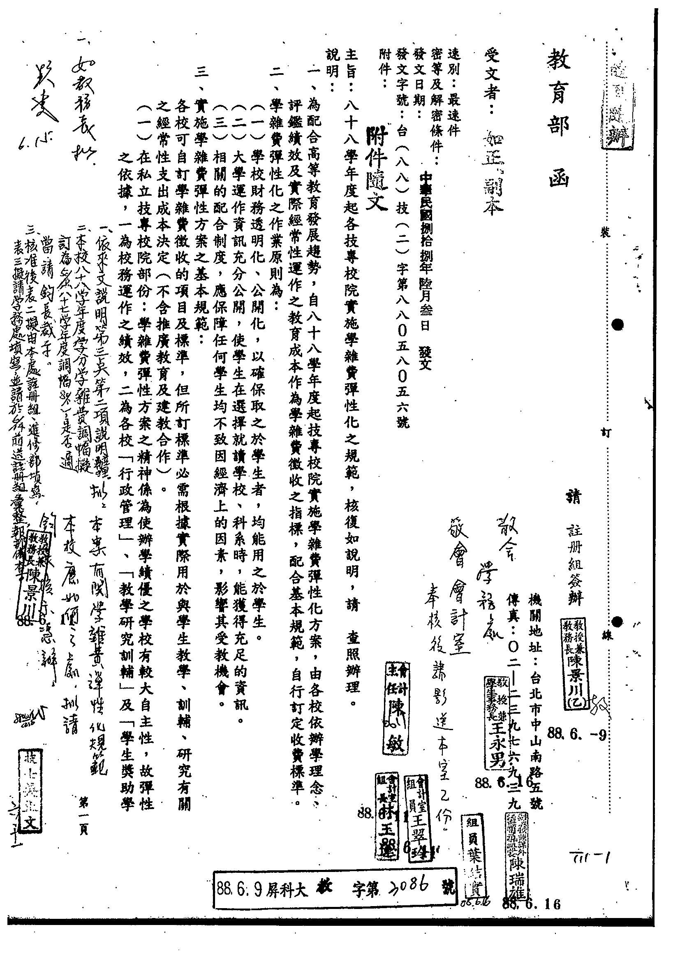
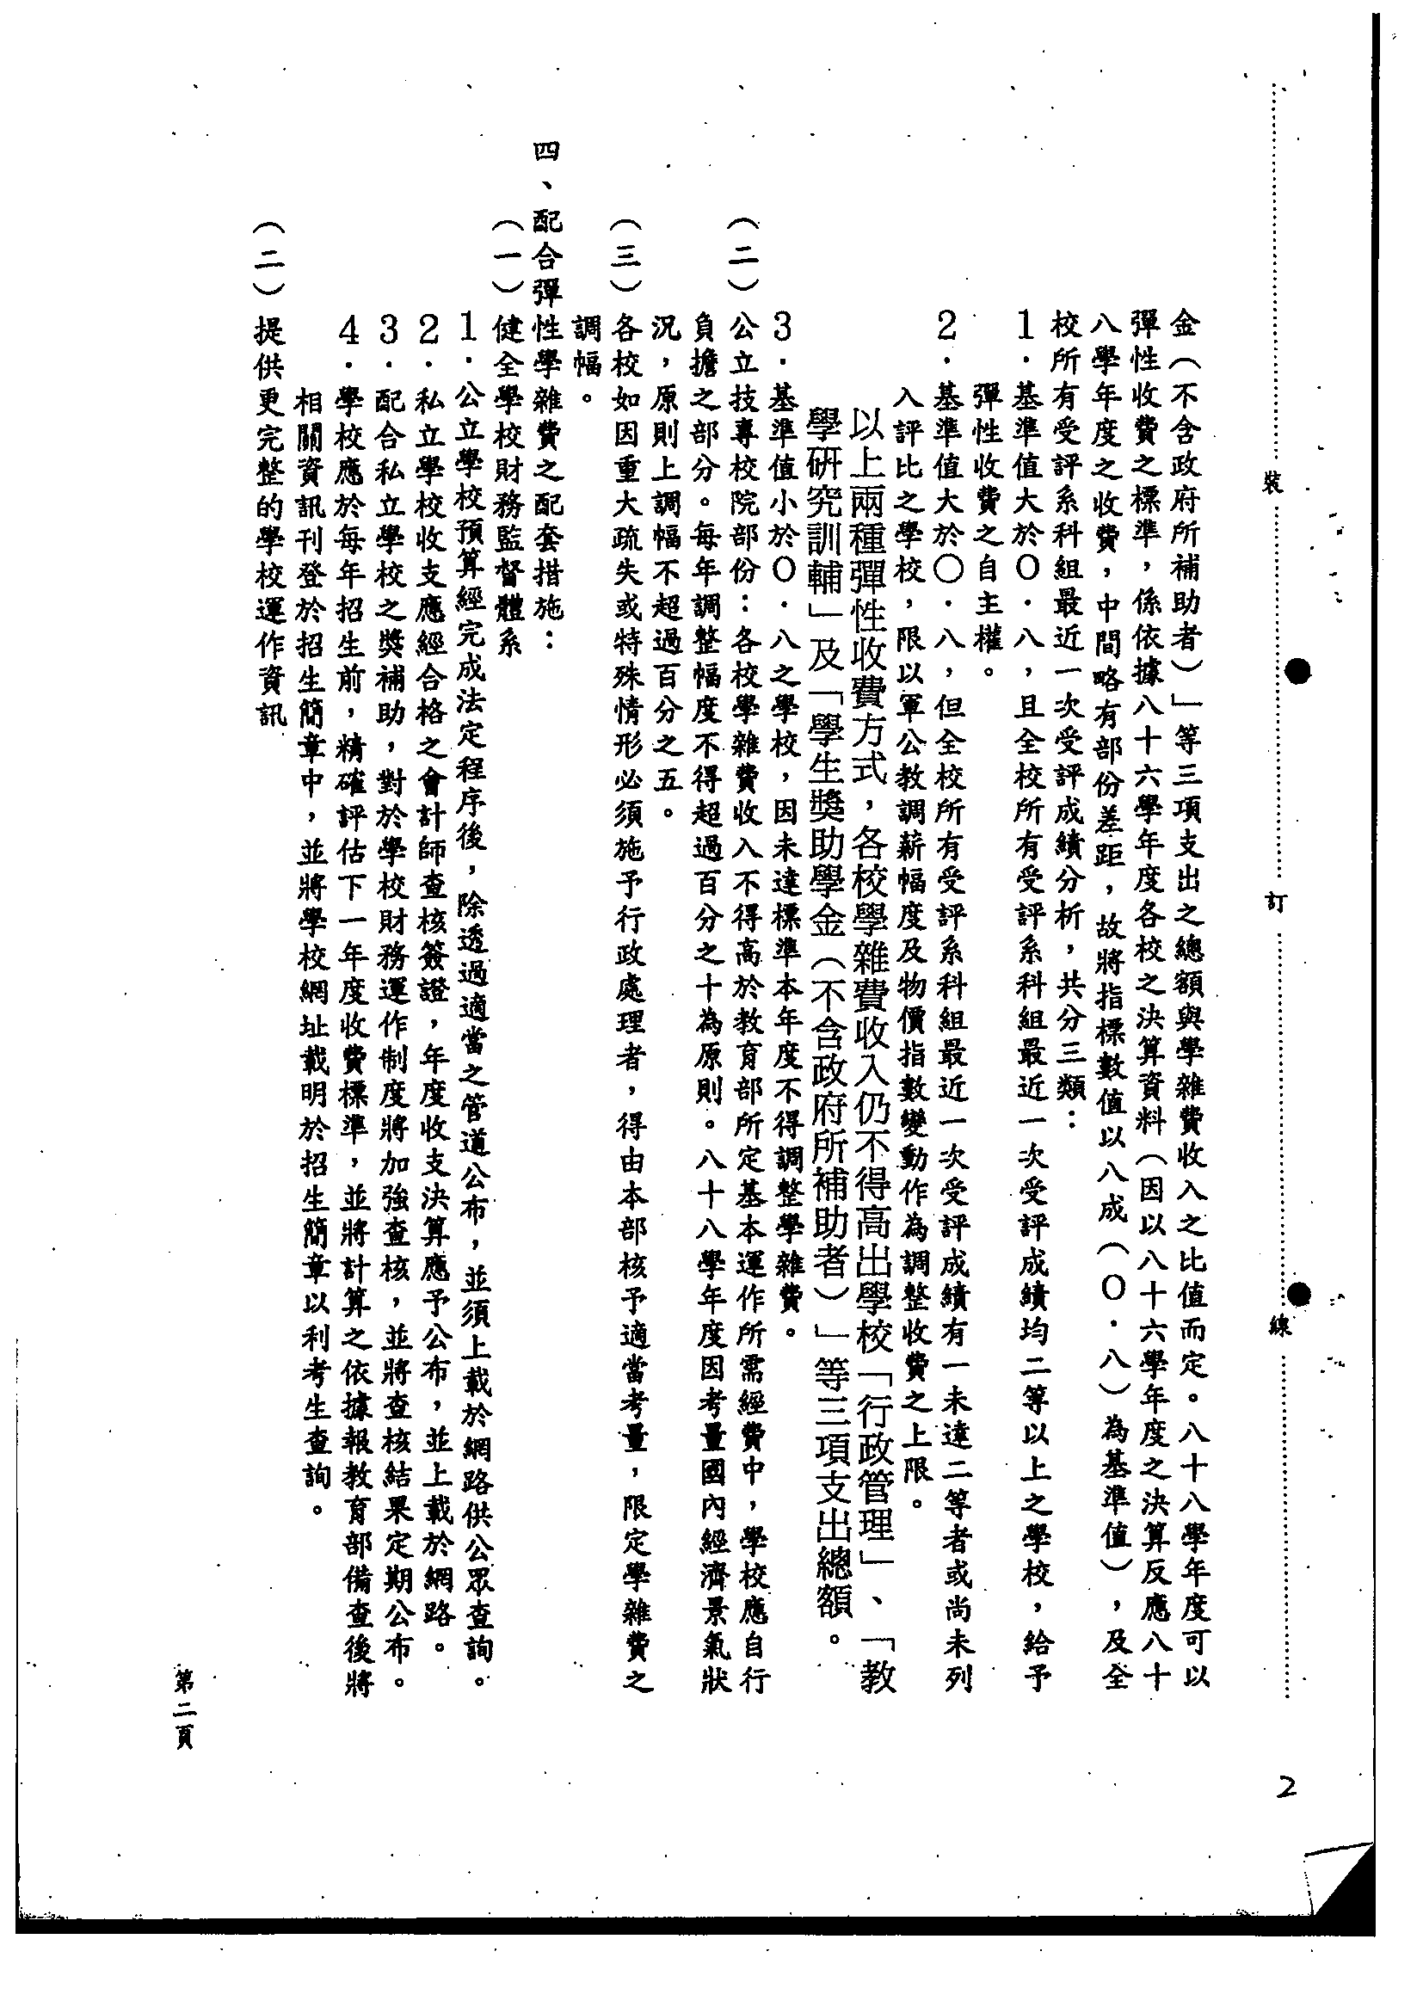
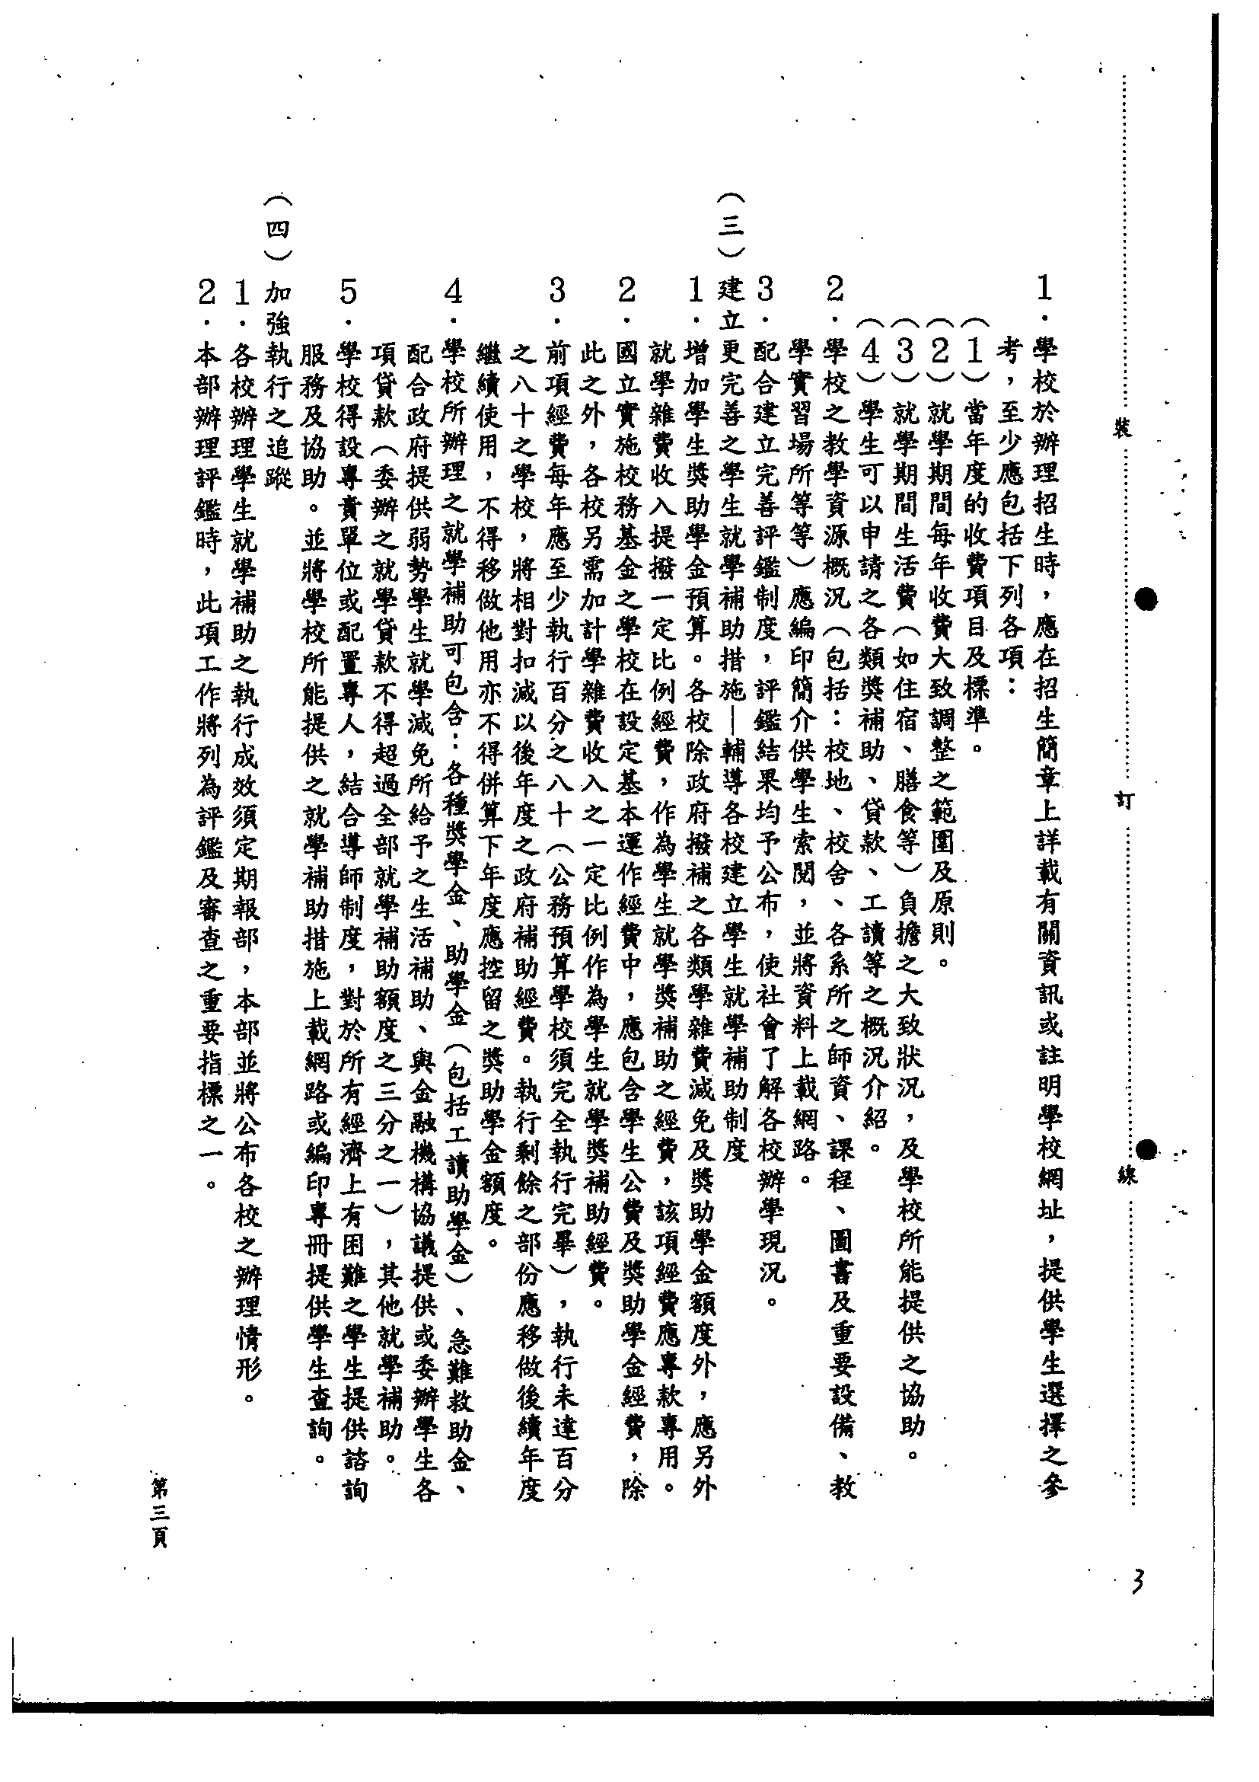
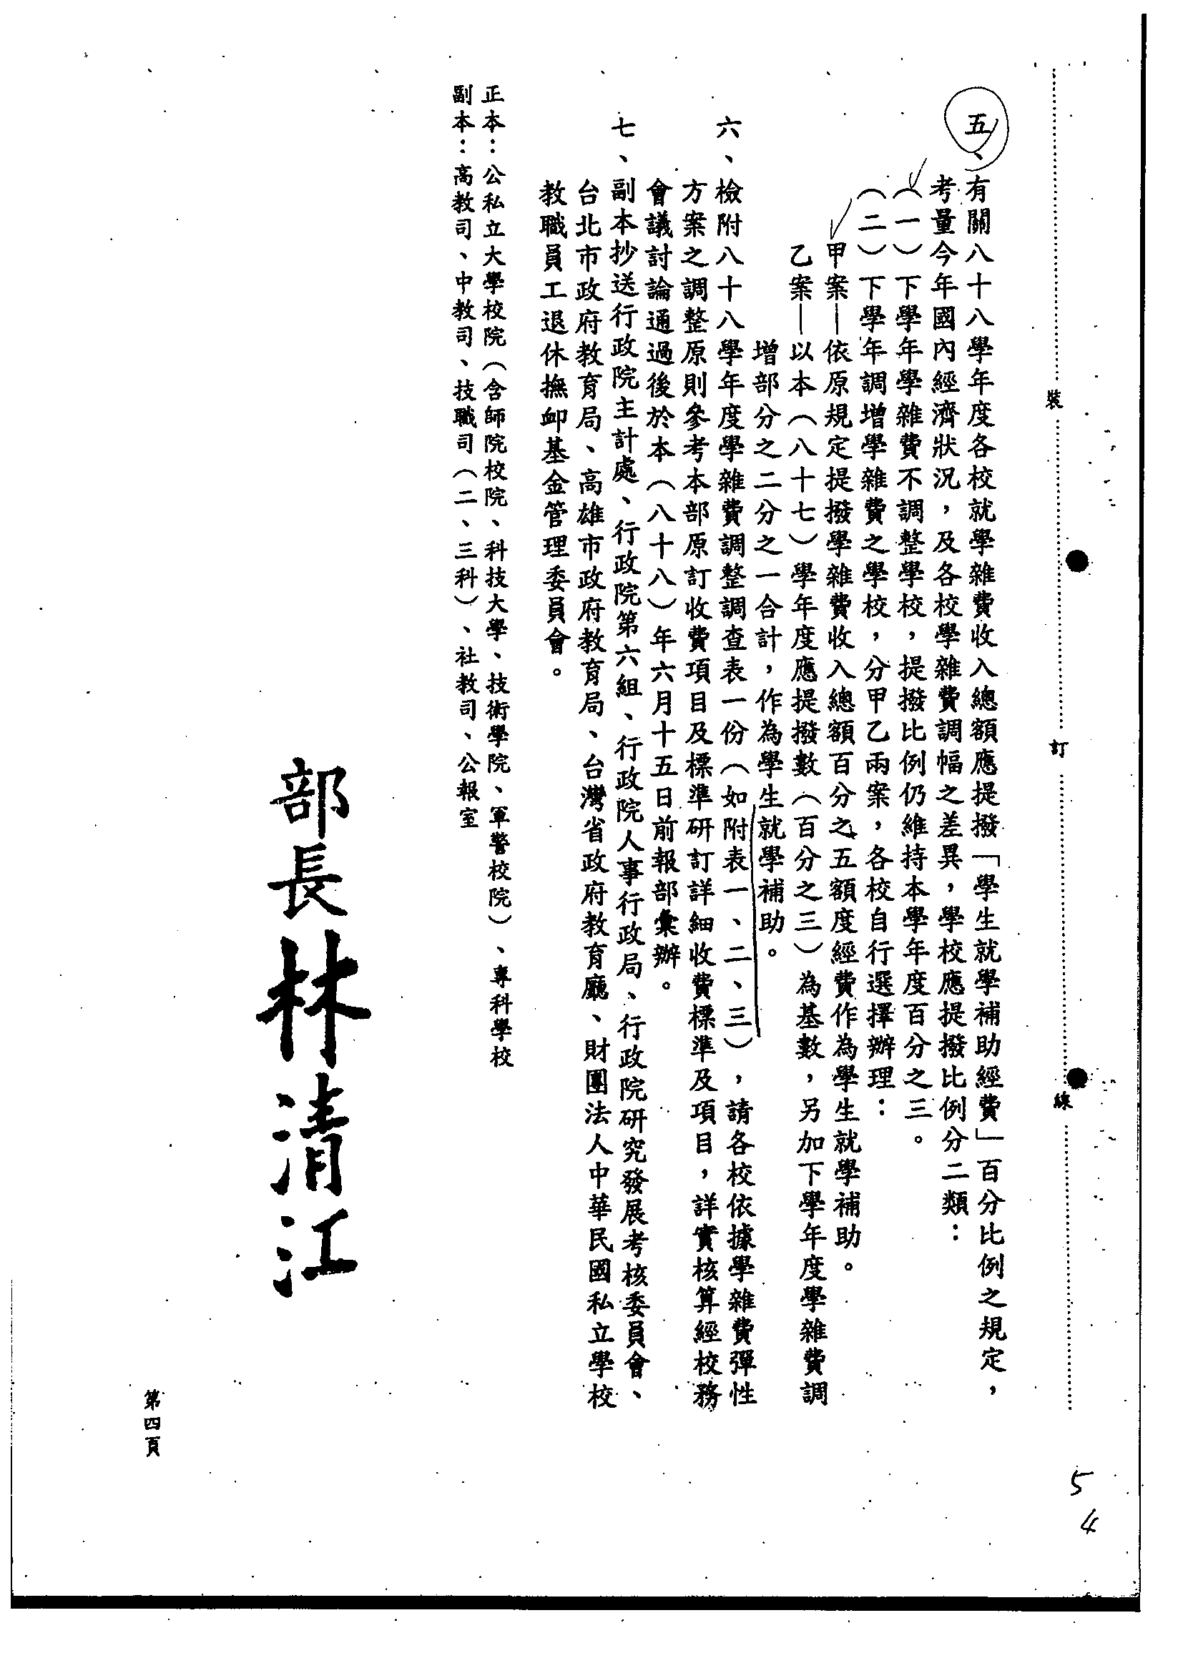
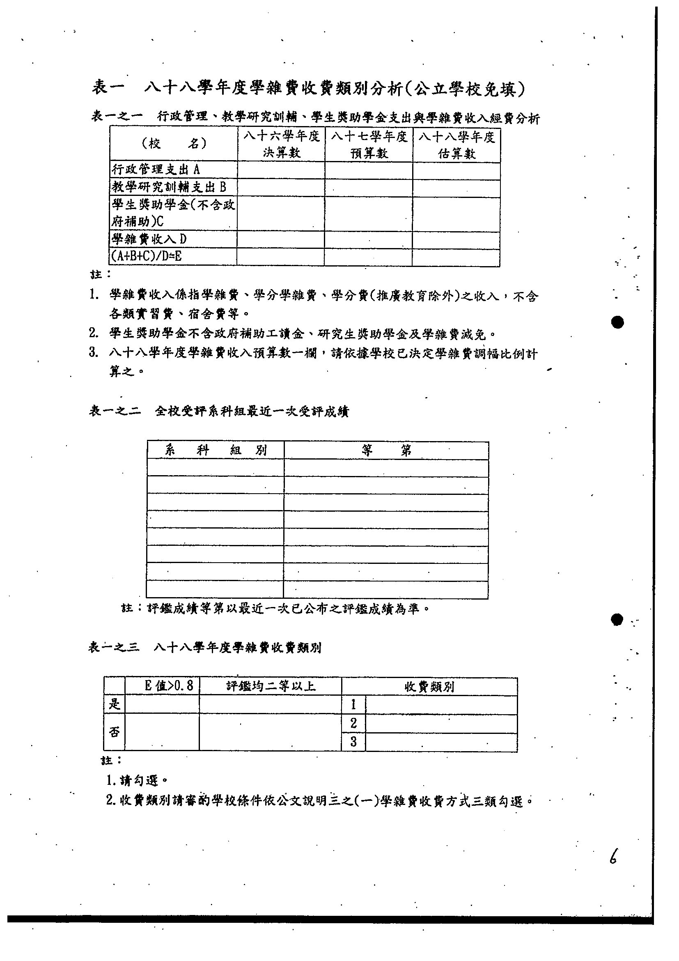
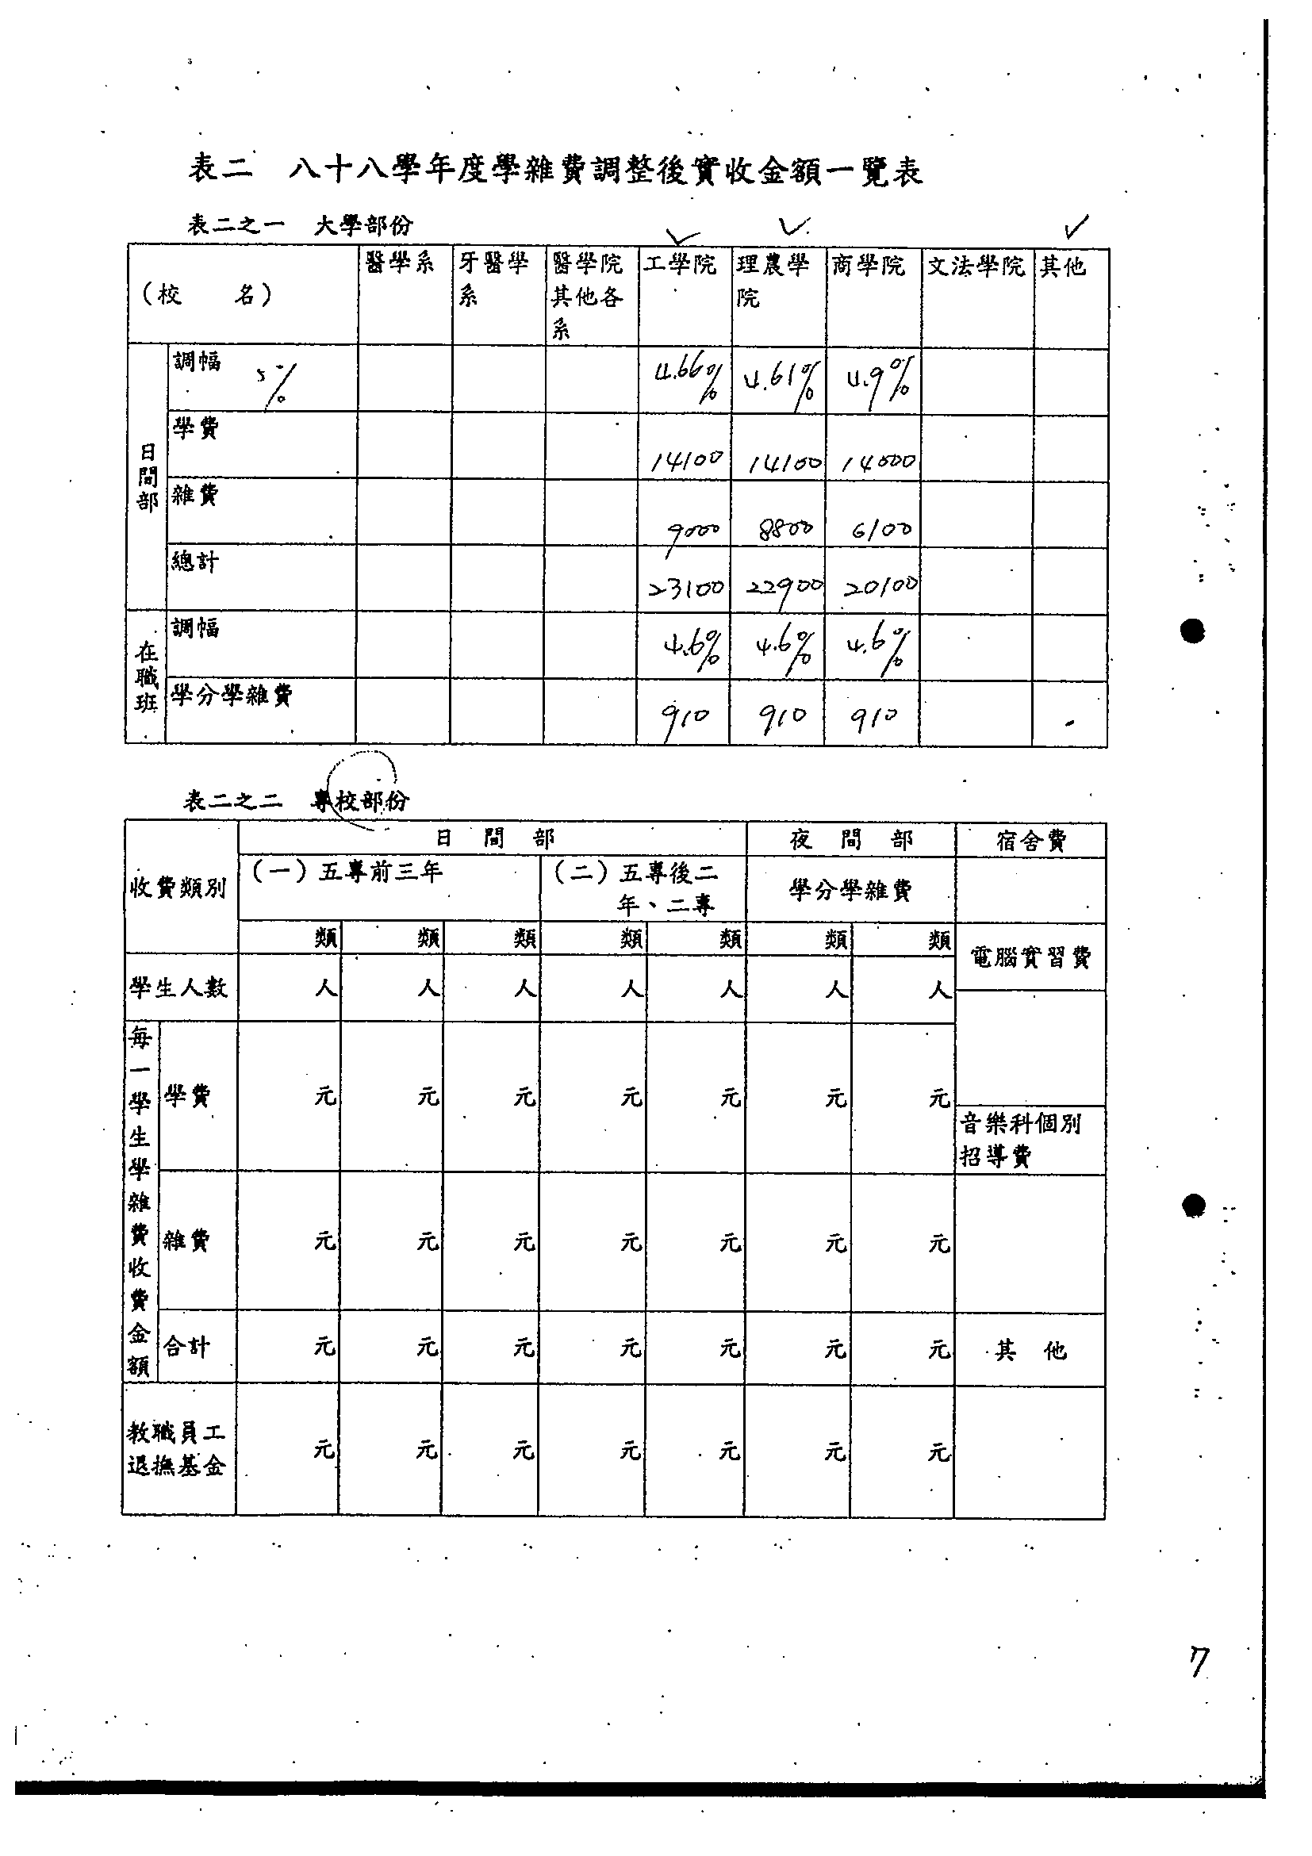
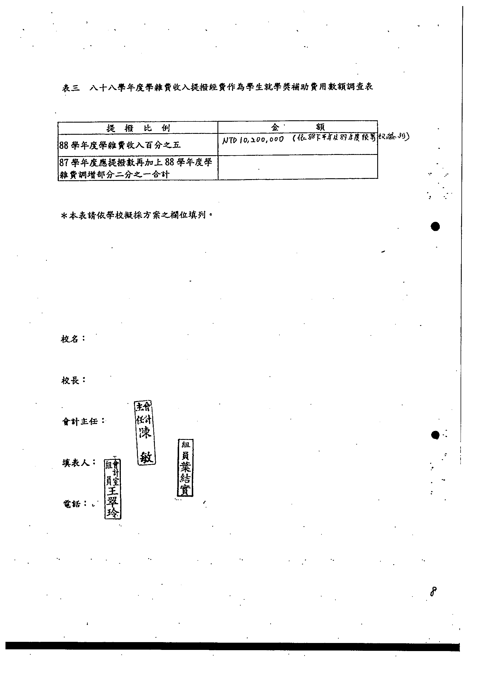
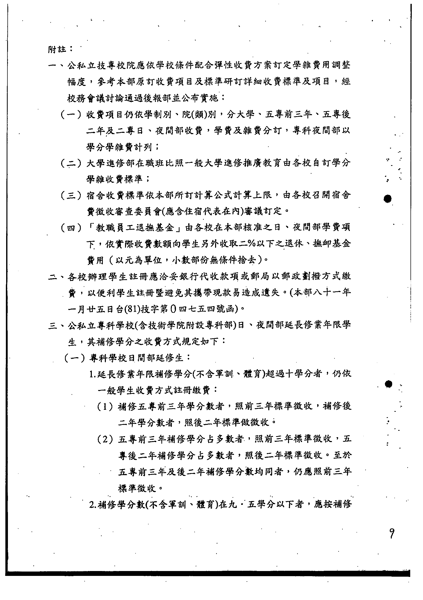
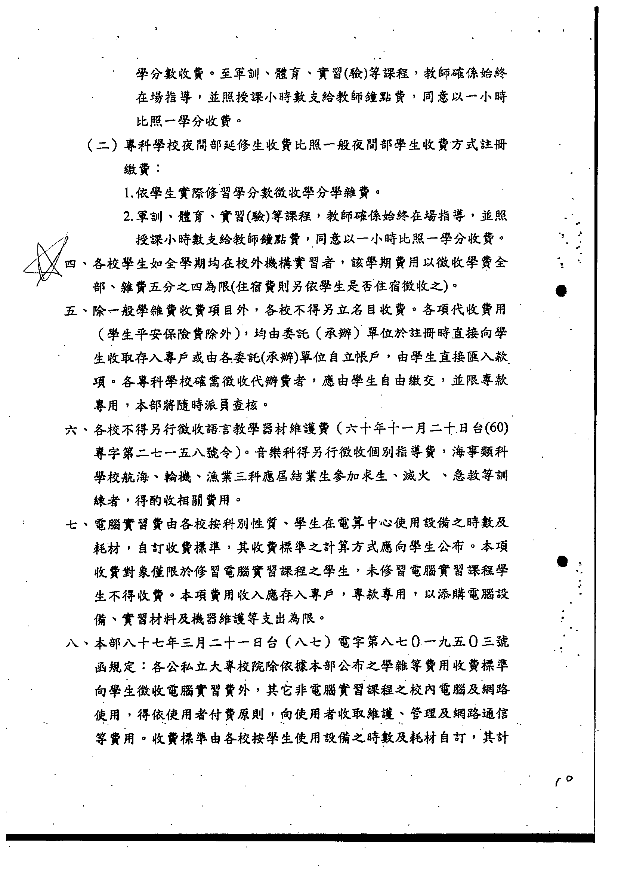
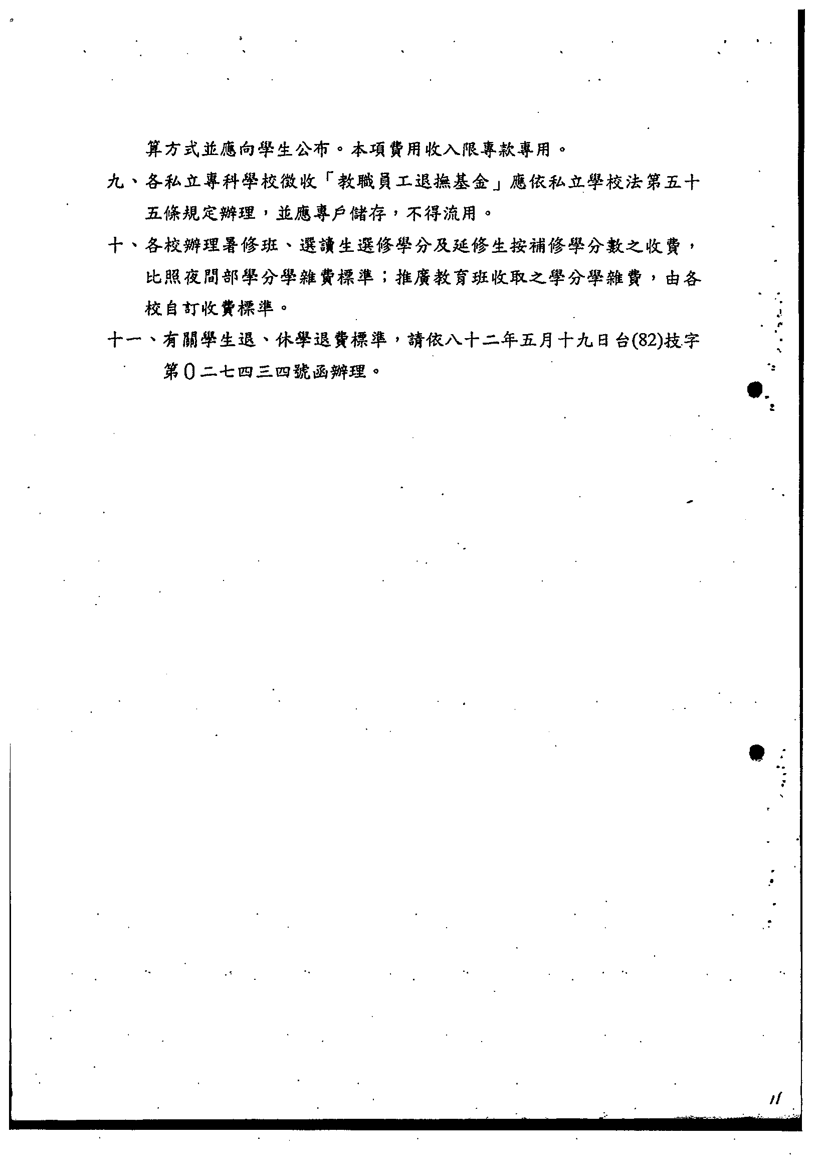
國立屏東科技大學生活服務教育績優班級獎勵辦法
民國八十九年十月十一日第三十七次行政會議通過
民國九十三年十一月二十五日第八十三次行政會議修正通過

一、為激勵實施生活服務教育同一班級學生能同舟共濟、提升團體服務教育績效，特訂定生活服務教育績優班級獎勵辦法（以下簡稱本辦法）。
二、本辦法中之績優班級，係就各班各週實施團體服務教育之成果予以考評，以全學期之總平均成績排出序位，擇優選出六名決定之。
三、績優班級之獎勵金額（或等值票券），由第一名至第六名依序為：第一名：一萬五千元、第二名：一萬二千元、第三名：一萬元、第四名：八千元、第五名：六千元、第六名：五千元。
四、前項獎勵金（或等值票券）供做班級活動使用，由學校年度預算相關經費支應，並依法提出憑據核銷。
五、本辦法經生活服務指導委員會研訂，並提經行政會議通過後施行，修正時亦同。

國立屏東科技大學性騷擾防治措施申訴及懲戒辦法修正草案條文對照表
修正名稱 | 現行名稱 | 說明
國立屏東科技大學教職員工性騷擾防治措施申訴及懲戒辦法 | 國立屏東科技大學性騷擾防治措施申訴及懲戒辦法 | 將本辦法名稱修正為「國立屏東科技大學教職員工性騷擾防治措施申訴及懲戒辦法」，以期明確。
修正條文 | 現行條文 | 說明
第一條  本校為維護教職員工工作權益，提供免於性騷擾之工作環境，依據性別工作平等法、性騷擾防治法及工作場所性騷擾防治措施申訴及懲戒辦法訂定準則等規定，訂定本辦法。 | 第一條  本辦法依據「性別工作平等法」、「工作場所性騷擾防治措施申訴及懲戒辦法訂定準則」規定，並為維護本校教職員工在工作場所免於性騷擾服務環境，訂定之。 | 將本辦法訂定之目的及依據酌作文字修正，以期明確。
第二條  本辦法適用於本校教職員工（含編制外人員）間之性騷擾事件。但依性別平等教育法處理者，不適用本辦法。 | 第二條  本辦法適用於本校所屬教職員工、契僱人力間及與服務對象相互間所發生之性騷擾事件。惟事件當事人之一方為本校學生者，適用本校「性侵害或性騷擾防治辦法」。 | 查性別平等教育法第二條所定義校園性侵害、性騷擾或性霸凌事件，係指性侵害、性騷擾或性霸凌事件之一方為學校校長、教師、職員、工友或學生，他方為學生者。又對於性騷擾事件當事人一方為學生者，係適用本校依據性別平等教育法訂定之校園性侵害性騷擾或性霸凌防治辦法。為期明確，爰將本辦法適用對象及不適用情形之規定酌作文字修正。
第三條  本校性騷擾申訴案件由性別教育平等委員會（以下簡稱本委員會）負責審理。但處理本辦法適用對象之性騷擾申訴案時，學生代表不參與。  本委員會處理性騷擾申訴案件，得成立調查小組調查之。調查小組以三人或五人為原則，其組成依性別平等教育法規定辦理。 | 第三條  本校為處理性騷擾防治及申訴案件，設置「性騷擾防治及申訴處理委員會」 (以下簡稱本委員會)。  本委員會置委員五人，其中一人為主任委員，由行政副校長兼任，並為會議主席，主席因故無法主持會議時，得指定委員代理之；其餘委員，由校長遴聘本校教職員工及社會公正人士組成。本委員會女性委員不得少於二分之一。  委員任期二年，期滿得續聘(派)，任期內出缺時，繼任委員任期至原任期滿之日止。  本委員會應有全體委員三分之二（含）以上出席始得開會，有出席委員三分之二（含）以上之同意始得作成決議，可否同數時取決於主席。 | 一、現行本校係設置「性騷擾防治及申訴處理委員會」（置委員五人）處理教職員工間之職場性騷擾申訴案件，又本校另已依據性別平等教育法設置性別平等教育委員會（簡稱性平會），置委員十九人（含學生代表二人）。茲以性平會組成方式較為周延，且兩委員會之委員亦有部分重複，基於資源整合考量，不再另設置「性騷擾防治及申訴處理委員會」，並依教育部100年10月31日臺訓（三）字第1000170857B號函有關學校性騷擾事件整合之單一處理機制及行政院勞工委員會依據性別工作平等法訂定之「工作場所性騷擾防治措施申訴及懲戒辦法訂定準則」第七條第三項規定，爰將本校教職員工性騷擾申訴案件委託由本校性平會審理，並依本辦法規定程序辦理評議。至委員組成、任期、召開會議及決議等事項，均回歸本校性別平等教育委員會設置要點相關規定辦理。  二、有關調查小組之組成及運作方式，亦一併回歸性別平等教育法規定辦理。
第四條  本委員會依本辦法處理性騷擾申訴事件，其任務如下：  一、規劃本校防治性騷擾之教  育訓練及宣導。  二、頒布禁止工作場所性騷擾  之書面聲明。  三、研議本辦法修正事宜，並指定人員或單位負責。  四、對調查屬實行為人之懲戒處理方式。 | 第四點  本委員會每學期至少召開會議一次，必要時得召開臨時會議，其任務如下：  一、規劃本校防治性騷擾之教 育訓練及宣導。  二、頒布禁止工作場所性騷擾之書面聲明。  三、本校「性騷擾防治措施申訴及懲戒辦法」相關修定事宜，並指定人員或單位負責。  四、對調查屬實行為人之懲戒處理方式。 | 配合第三條修正規定酌作文字修正。
第五條  本辦法所稱性騷擾，係指下列行為：  一、教職員工於執行職務時，任何人以性要求、具有性意味或性別歧視之言詞或行為，對其造成敵意性、脅迫性或冒犯性之工作環境，致侵犯或干擾其人格尊嚴、人身自由或影響其工作表現。  二、以明示或暗示之性要求、具有性意味或性別歧視之言詞或行為，作為工作成立、存續、變更或分發、配置、報酬、考績、陞遷、降調、獎懲等之交換條件。  前項行為如有涉及刑法之妨害性自主罪章所列行為者，移送檢察機關辦理。 | 第五條  本辦法所稱性騷擾，係指下列行為：  一、教職員工於執行職務時，任何人以性要求、具有性意味或性別歧視之言詞或行為，對其造成敵意性、脅迫性或冒犯性之工作環境，致侵犯或干擾其人格尊嚴、人身自由或影響其工作表現。  二、以明示或暗示之性要求、具有性意味或性別歧視之言詞或行為，作為工作成立、存續、變更或分發、配置、報酬、考績、陞遷、降調、獎懲等之交換條件。  前項行為如有涉及刑法之妨害性自主罪章所列行為者，移送檢察機關辦理。 | 本條未修正。
第六條  （刪除） | 第六條  教師於執行教學、指導、訓練、評鑑、管理、輔導或提供學生工作機會時，在與性或性別有關之人際互動上，不得發展有違專業倫理之關係。  教師發現師生間關係有違反前項專業倫理之虞，應主動迴避或陳報學校處理。 | 查本校校園性侵害性騷擾或性霸凌防治辦法第六條已有相關規定，為免重複，爰予刪除。
第七條  （刪除） | 第七條  教職員工生應尊重他人與自己之性或身體之自主，避免不受歡迎之追求行為，並不得以強制或暴力手段處理與性或性別有關之衝突。 | 查本校校園性侵害性騷擾或性霸凌防治辦法第七條已有相關規定，為免重複，爰予刪除。
第八條  本校應設置處理性騷擾申訴之專線電話、傳真、專用信箱或電子信箱，並將相關資訊於工作場所顯著之處公開揭示。 | 第八條  本校應設置處理性騷擾申訴之專線電話、傳真、專用信箱或電子信箱，並將相關資訊於工作場所顯著之處公開揭示。 | 本條未修正。
第九條  性騷擾之申訴得以言詞或書面提出。以言詞為申訴者，受理之人員或單位應作成紀錄，經向申訴人朗讀或使閱覽，確認其內容無誤後，由其簽名或蓋章。  前項書面應由申訴人簽名或蓋章，並載明下列事項：  一、申訴人姓名、服務單位及職稱、住居所、聯絡電話、申訴日期。  二、有代理人者，應檢附委任書，並載明其姓名、住居所、聯絡電話。  三、申訴之事實及內容。 | 第九條  性騷擾之申訴得以言詞或書面提出。以言詞為申訴者，受理之人員或單位應作成紀錄，經向申訴人朗讀或使閱覽，確認其內容無誤後，由其簽名或蓋章。  前項書面應由申訴人簽名或蓋章，並載明下列事項：  一、申訴人姓名、服務單位及職稱、住居所、聯絡電話、申訴日期。  二、有代理人者，應檢附委任書，並載明其姓名、住居所、聯絡電話。  三、申訴之事實及內容。 | 本條未修正。
第十條  申訴人於本委員會作成決定前，得以書面撤回其申訴；其經撤回者，不得就同一事由再為申訴。 | 第十條  申訴人於本委員會作成決定前，得以書面撤回其申訴；其經撤回者，不得就同一事由再為申訴。 | 本條未修正。
第十一條  本委員會評議程序如下：  一、接獲性騷擾申訴案件，應 送請執行秘書於三日內確認是否受理。  二、確認受理之申訴案件，應自受理之次日起二個月內完成調查，必要時得延長一個月，並應以書面通知當事人。  三、調查小組調查過程應保護當事人之隱私，調查結束後，並應作成調查報告書，提申本委員會評議。  四、申訴案件之評議，應事前通知當事人得到場說明，必要時並得邀請與案情有關之相關人員或專家、學者列席說明。  五、本委員會對申訴案件之評議，應作出成立或不成立之決定。決定成立者，應作成懲處及其他適當處理之建議；決定不成立者，仍應審酌審議情形，為必要處理之建議。  六、評議結果應載明理由，以書面通知當事人，並依相關規定辦理。 | 第十一條  本委員會評議程序如下：  一、接獲性騷擾申訴案件，應 送請依序輪值之委員於三日內確認是否受理。  二、確認受理之申訴案件，主任委員應於三日內指派三人以上之委員及公正人士組成調查小組進行調查。  三、調查小組調查過程應保護當事人之隱私，調查結束後，並應作成調查報告書，提申本委員會評議。  四、申訴案件之評議，應事前通知當事人得到場說明，必要時並得邀請與案情有關之相關人員或專家、學者列席說明。  五、本委員會對申訴案件之評議，應作出成立或不成立之決定。決定成立者，應作成懲處及其他適當處理之建議；決定不成立者，仍應審酌審議情形，為必要處理之建議。  六、評議結果應載明理由，以書面通知當事人，並依相關規定辦理。  七、申訴案件應自受理之次日起二個月內作成決定結案。必要時，得延長一個月，並應以書面通知當事人。 | 配合第三條修正規定，將本條第一款及第二款酌作文字修正，並將第七款規定整併至第二款。
第十二條  申訴人或申訴人相對人對申訴案之決議有異議者，得於收到通知書次日起二十日內以書面敘明理由提出申復。經本委員會再評議結案後，不得就同一事由再提出申訴。  再評議準用申訴評議程序之規定。 | 第十二條  申訴人或申訴人相對人對申訴案之決議有異議者，得於收到通知書次日起二十日內以書面敘明理由提出申復。經復審結案後，不得就同一事由，再提出申訴。 | 為期用語一致，爰酌作文字修正。另增列第二項規定，以使再評議程序完備。
第十三條  本校所有單位及處理工作人員應謹守保密原則，以客觀公平的態度處理性騷擾事件，如有違反，經查證屬實，則依相關法令懲處之。  本委員會調查過程，應保證申訴人、被申訴人及其他相關人等之隱私權及其他人格法益，並置發言人一人。 | 第十三條  本校所有單位及處理工作人員應謹守保密原則，以客觀公平的態度處理性騷擾事件，如有違反，經查證屬實，則依相關法令懲處之。  本委員會調查過程，應保證申訴人、被申訴人及其他相關人等之隱私權及其他人格法益，並置發言人一人。 | 本條未修正。
第十四條  性騷擾犯事件經查證確實，本委員會應視情節輕重，提請對申訴之相對人依相關法令懲處之。如經查證有誣告之事實者，亦對申訴人為適當之懲戒或處理。 | 第十四條  性騷擾犯事件經查證確實，本委員會應視情節輕重，提請對申訴之相對人依相關法令懲處之。如經查證有誣告之事實者，亦對申訴人為適當之懲戒或處理。 | 本條未修正。
第十五條  調查小組認為有必要時，得視當事人意願提供所需協助，如晤談、陪同就醫、情緒支持、報警、緊急安置庇護或資訊諮詢及資源轉介等服務。本校應整合校內外資源網絡，依受害者或申訴者之意願與需求，提供相關服務。 | 第十五條  專案小組認為有必要時，得視當事人意願提供所需協助，如晤談、陪同就醫、情緒支持、報警、緊急安置庇護或資訊諮詢及資源轉介等服務。本校應整合校內外資源網絡，依受害者或申訴者之意願與需求，提供相關服務。 | 酌作文字修正，以使用語一致。
第十六條  參與性騷擾申訴案件之處理、調查、評議人員，其本人為當事人或與當事人有配偶、前配偶、四親等內之血親、三親等內之姻親或家長、家屬關係者，應自行迴避。  前項人員應迴避而不自行迴避或有其他具體事實，足認其執行職務有偏頗之虞者，當事人得以書面舉其原因及事實，向本委員會申請迴避。  第一項人員應迴避而不自行迴避，且未經當事人申請迴避者，由主席依職權命其迴避。 | 第十六條  參與性騷擾申訴案件之處理、調查、評議人員，其本人為當事人或與當事人有配偶、前配偶、四親等內之血親、三親等內之姻親或家長、家屬關係者，應自行迴避。  前項人員應迴避而不自行迴避或有其他具體事實，足認其執行職務有偏頗之虞者，當事人得以書面舉其原因及事實，向本委員會申請迴避。  第一項人員應迴避而不自行迴避，且未經當事人申請迴避者，由主席依職權命其迴避。 | 本條未修正。
第十七條  本校對擔任調查小組之成員，應予公差登記，並依法令或學校規定支給交通費或相關費用。 | 第十七條  本委員會委員均為無給職，但撰寫調查報告書，得支領撰稿費，非本校之兼職委員出席會議時，並得支領出席費。本校針對擔任調查小組之成員，應予公差登記，並依法令或學校規定支給交通費或相關費用。 | 查本校性別平等教育委員會設置要點第六點已有相關規範，為免重複，爰刪除本條前段文字。
第十八條  本辦法經校務會議通過後施行，修正時亦同。 | 第十八條  本辦法經行政會議通過後施行，修正時亦同。 | 查教育部101年9月26日臺訓（三）字第1010156729號書函以，各級學校依據性別平等教育法、性騷擾防治法及性別工作平等法訂定之校內章則，屬校務重大事項，應提交校務會議議決。據上，爰配合修正本辦法修正程序規定。

國立屏東科技大學性別平等教育委員會設置要點第二點修正草案條文對照表
修正條文 | 現行條文 | 說明
第二點  本委員會之任務如下：  （一）統整學校各單位間相關資源，擬定性別平等教育實施計畫，落實並檢視期實施成果。  （二）規劃或辦理性別平等教育活動。  （三）研發並推廣性別平等教育之課程教學及評量。  （四）研擬性別平等教育實施與校園性侵害及性騷擾之防治，規定建立機制並協調及整合相關資源。  （五）調查及處理與本法有關之案件及性別工作平等法之性騷擾申訴案件。  （六）規劃及建立性別平等之安全校園空間。  （七）推動社區有關性別平等之家庭教育與社會教育。  （八）其他關於學生或社區之性別平等教育事務。 | 第二點  本委員會之任務如下：  （一）統整學校各單位間相關資源，擬定性別平等教育實施計畫，落實並檢視期實施成果。  （二）規劃或辦理性別平等教育活動。  （三）研發並推廣性別平等教育之課程教學及評量。  （四）研擬性別平等教育實施與校園性侵害及性騷擾之防治，規定建立機制並協調及整合相關資源。  （五）調查及處理與本法有關之案件。  （六）規劃及建立性別平等之安全校園空間。  （七）推動社區有關性別平等之家庭教育與社會教育。  （八）其他關於學生或社區之性別平等教育事務。 | 茲以本校性騷擾防治措施申訴及懲戒辦法已將本校教職員工性騷擾申訴案件委託由性別平等教育委員會處理，並依該辦法規定程序辦理評議，為求一致，爰將本點所列本委員會之任務，其中第五款後段增列「性別工作平等法之性騷擾申訴案件」之規定。

國立屏東科技大學兼任行政職務教師休假要點草案條文對照表
規 定 | 說 明
一、為規範本校兼任行政職務教師之休假事項，依教師請假規則第八條、第十一條規定訂定本校兼任行政職務教師休假要點(以下簡稱本要點)。 | 本點規範本要點訂定目的及依據。
二、本要點所稱兼任行政職務係指本校組織規程規定之主管職務，且支領主管職務加給之編制內專任教師（含軍訓教官）。 | 本點規範本要點適用對象。
三、本校教師兼任行政職務者，應給予休假，其專任教師年資得併計核給，服務年資滿一學年者，自第二學年起，每學年應給休假七日；服務滿三學年者，自第四學年起，每學年應給休假十四日；滿六學年者，自第七學年起，每學年應給休假二十一日；滿九學年者，自第十學年起，每學年應給休假二十八日；滿十四學年者，自第十五學年起，每學年應給休假三十日。 | 本點規範依學年度核給教師兼任行政職務者之休假日數及核給休假之計算方式，依教師請假規則第八條第一項規定辦理。
四、初任教師於學年度開始一個月以後到職，並奉派兼任行政職務者，於次學年續兼時，得按到職當學年在職月數比例核給休假。第三學年以後續兼者，依第三點規定給假。  除初任教師外，於學年度中兼任行政職務未滿一學年者，當年之休假日數依第三點規定按實際兼任行政職務月數比例核給，比例計算後未滿半日者以半日計；超過半日未滿一日者，以一日計。 | 本點規範初任及未滿一學年者之休假給假基準及計算方式，依教師請假規則第八條第二項、第三項規定辦理。
五、休假年資之併（採）計，依教師請假規則規定及教育部釋示辦理。 | 本點規範教師休假年資之併（採）計事宜。
六、教師符合第三點休假資格者，每學年至少應休假十四日；未達休假十四日資格者，應全部休畢。休假並得酌予發給休假補助。每次休假，應至少半日。 | 本點規範教師具休假資格者每學年應休假之日數，並規定休假得酌予發給休假補助及實施休假最小時間單位。
七、前點應休假日數以外之休假，確因公務或業務需要未能休假者，得按實際到公日數發給未休假加班費，不予保留。 | 本點規範當學年度應休假日數以外之休假，確因公務需要未能實施者之獎勵方式。
八、休假補助費之基準及發給方式，比照行政院與所屬中央及地方各機關公務人員休假改進措施相關規定，並依教育部函示辦理。 | 查公務人員休假補助費係包括應休畢日數十四日以內（強制休假）及應休畢日數以外兩部分，爰本校兼任行政職務教師者休假補助費之基準及發給方式，均比照公務人員相關規定，並依教育部函釋辦理。
九、兼任行政職務教師休假期間，其職務代理應依 教師請假規則第十四條規定及教育部函示辦理。 | 本點規範兼任行政職務教師休假期間之代理事宜。
十、本要點經行政會議通過後施行，修正時亦同。 | 本點規範本要點訂定及修正之行政程序。

